№ | Наименование разделов | Стр.
 | Целевой раздел | 3
1.1 | Пояснительная записка | 3
1.2 | Принципы и подходы к формированию программы | 3
1.3 | Значимые характеристики. Характеристики особенностей развития детей младшего дошкольного возраста | 4
1.4. | Целевые ориентиры образования на этапе дошкольного образования | 6
1.5. | Система мониторинга достижения детьми планируемых результатов освоения программы ДОУ | 7
II | Содержательный раздел | 11
2.1 | Содержание воспитательно- образовательной работы по освоению детьми младшей группы образовательных областей | 11
2.2. | Социально-коммуникативное развитие | 11
2.3. | Познавательное развитие | 15
2.4 | Речевое развитие | 18
2.5 | Художественно-эстетическое развитие | 20
2.6 | Физическое развитие | 23
2.7 | Проектирование образовательного процесса | 26
2.8 | Психолого- педагогические условия реализация программы | 28
2.9 | Модель воспитательно- образовательного процесса | 29
2.10 | Особенности взаимодействия с семьями воспитанников | 30
2.11 | Тематика содержания образовательной деятельности в младшей группе | 33
2.12 | Перспективное планирование по областям | 38
2.13 | Взаимодействие взрослого с детьми в различных видах деятельности | 63
III | Организационный раздел | 86
3.1 | Материально- технические условия | 86
3.2. | Режим дня | 87
3.3. | Учебный план реализации ООП | 88
3.4. | Модель организации совместной деятельности воспитателя с детьми | 88
3.5. | Организация РППС | 90
3.6. | Программно- методическое обеспечение | 94

I. Целевой раздел
1.1.Пояснительная записка

Введение
Рабочая программа второй младшей группы МБДОУ детского сада № 19 «Малыш» (далее Программа) является составным компонентом Основной образовательной программы ДОУ, характеризует систему организации образовательной деятельности педагогов, определяет ценностно-целевые ориентиры, образовательную модель и содержание образования для второй младшей группы.
Программа спроектирована с учётом ФГОС дошкольного образования, особенностей образовательного учреждения, региона, образовательных потребностей и запросов воспитанников, кроме того учтены концептуальные положения используемой в ДОУ Примерной общеобразовательной программы дошкольного образования «От рождения до школы» под редакцией Н. Е. Веракса, Т. С. Комаровой, М. А. Васильевой в соответствии с ФГОС.
Рабочая программа второй младшей группы представляет собой модель процесса воспитания и обучения детей, охватывающую все основные моменты их жизнедеятельности с учетом приоритетности видов детской деятельности в определенном возрастном периоде, обеспечивает разностороннее гармоничное развитие детей с учётом их возрастных и индивидуальных особенностей по основным направлениям: физическому, социально-коммуникативному, познавательному, речевому и художественно-эстетическому развитию.

В основе разработки программы:
-Федеральный Закон «Об образовании в РФ» 29 декабря 2012г. № 273-ФЗ
-Примерная основная общеобразовательная программа дошкольного образования «От рождения до школы» под редакцией Н.Е.Веракса, Т.С. Комаровой, М.А.Васильевой., разработанная в соответствии с ФГОС.
-Приказ Министерства образования и науки РФ от 17 октября 2013г. № 1155 «Об утверждении федерального государственного образовательного стандарта дошкольного образования» действует с 01.01.2014г.
-Приказ Министерства образования и науки РФ от 30 августа 2013г. № 1014 «Об утверждении порядка и осуществления образовательной деятельности по основным общеобразовательным программам дошкольного образования».
-Постановление от 15 мая 2013г.№ 26 «Санитарно-эпидемиологические требования к устройству содержания и организации режима работы дошкольных образовательных организаций» («Об утверждении САНПИН» 2.4.3049-13).
-Устав.
1.2. Принципы и подходы к формированию рабочей образовательной программы
Рабочая программа второй младшей группы сформирована в соответствии с принципами и подходами, определёнными Федеральными государственными образовательными стандартами:
- полноценное проживание ребёнком всех этапов детства (младенческого, раннего и дошкольного возраста), обогащения (амплификации) детского развития;
- индивидуализацию дошкольного образования (в том числе одарённых детей и детей с ограниченными возможностями здоровья);
- содействие и сотрудничество детей и взрослых, признание ребенка полноценным участником (субъектом) образовательных отношений;
- поддержку инициативы детей в различных видах деятельности;
партнерство с семьей;
- приобщение детей к социокультурным нормам, традициям семьи, общества и государства;
- формирование познавательных интересов и познавательных действий ребенка в различных видах деятельности;
- возрастную адекватность (соответствия условий, требований, методов возрасту и особенностям развития);.
Принципы, сформулированные на основе особенностей Примерной основной общеобразовательной программы дошкольного образования «От рождения до школы» под ред. Н.Е. Вераксы, Т.С. Комаровой, М.А. Васильевой.- М.: Мозаика-синтез, 2015 г. (далее – Программа «От рождения до школы») в соответствии с ФГОС:
- соответствует принципу развивающего образования, целью которого является развитие ребенка;
- сочетает принципы научной обоснованности и практической применимости (содержание Программы соответствует основным положениям возрастной психологии и дошкольной педагогики и, как показывает опыт может быть успешно реализована в массовой практике дошкольного образования);
- соответствует критериям полноты, необходимости и достаточности (позволяя решать поставленные цели и задачи при использовании разумного «минимума» материала);
- обеспечивает единство воспитательных, развивающих и обучающих целей и задач процесса образования детей дошкольного возраста, в ходе реализации которых формируются такие качества, которые являются ключевыми в развитии дошкольников.

1.3. Значимые характеристики, в том числе характеристики особенностей развития детей младшего возраста.

Общие сведения о коллективе детей, работников, родителей.
Основными участниками реализации программы являются: дети младшего возраста, родители (законные представители), педагоги.

Вторая младшая группа от 3 до 4 лет - количество детей: 31
Формы реализации программы: игра, познавательная и исследовательская деятельность, творческая активность, проектная деятельность.
Реализация программы осуществляется в форме игры, познавательной и исследовательской деятельности, в форме творческой активности, обеспечивающей художественно- эстетическое развитие ребенка, в организованной образовательной деятельности.
Рабочая программа формируется с учётом особенностей базового уровня системы общего образования с целью формирования общей культуры личности воспитанников, развития их социальных, нравственных, эстетических, интеллектуальных, физических качеств, инициативности, самостоятельности и ответственности ребёнка.
Учитываются также возраст детей и необходимость реализации образовательных задач в определенных видах деятельности.
Для детей дошкольного возраста это:
-игровая деятельность (включая сюжетно-ролевую игру как ведущую деятельность детей дошкольного возраста, а также игру с правилами и другие виды игры);
- коммуникативная (общение и взаимодействие со взрослыми и сверстниками);
-познавательно-исследовательская (исследования объектов окружающего мира и экспериментирования с ними; восприятие художественной литературы и фольклора);
- самообслуживание и элементарный бытовой труд (в помещении и на улице);
-конструирование из разного материала, включая конструкторы, модули, бумагу, природный и иной материал;
- художественно-эстетическое(рисования, лепки, аппликации);
- художественно-эстетическое(восприятие и понимание смысла музыкальных произведений,
пение, музыкально-ритмические движения, игры на детских музыкальных инструментах);
- двигательная(овладение основными движениями) активность ребенка.
Характер взаимодействия взрослых и детей: личностно-развивающий и гуманистический.

Возрастные особенности детей 3-4 лет.
В возрасте 3-4 лет ребенок постепенно выходит за пределы семейного круга, общение становится вне ситуативным. Взрослый становится для ребенка не только членом семьи, но и носителем определенной общественной функции. Желание ребенка выполнять такую же функцию приводит к противоречию с его реальными возможностями. Это противоречие разрешается через развитие игры, которая становится ведущим видом деятельности в дошкольном возрасте.
Главной особенностью игры является ее условность: выполнение одних действий с одними предметами предполагает их отнесенность к другим действиям с другими предметами. Основным содержанием игры младших дошкольников являются действия с игрушками и предметами-заместителями. Продолжительность игры небольшая. Младшие дошкольники ограничиваются игрой с одной-двумя ролями и простыми, неразвернутыми сюжетами. Игры с правилами в этом возрасте только начинают формироваться.
Изобразительная деятельность ребенка зависит от его представлений о предмете. В этом возрасте они только начинают формироваться. Графические образы бедны. У одних детей в изображениях отсутствуют детали, у других рисунки могут быть более детализированы. Дети уже могут использовать цвет.
Большое значение для развития мелкой моторики имеет лепка. Младшие дошкольники способны под руководством взрослого вылепить простые предметы.
Известно, что аппликация оказывает положительное влияние на развитие восприятия. В этом возрасте детям доступны простейшие виды аппликации.
Конструктивная деятельность в младшем дошкольном возрасте ограничена возведением несложных построек по образцу и по замыслу. - В младшем дошкольном возрасте развивается перцептивная деятельность. Дети от использования пред эталонов — индивидуальных единиц восприятия — переходят к сенсорным эталонам — культурно-выработанным средствам восприятия. К концу младшего дошкольного возраста дети могут воспринимать до 5 и более форм предметов и до 7 и более цветов, способны дифференцировать предметы по величине, ориентироваться в пространстве группы детского сада, а при определённой организации образовательного процесса и в помещении всего дошкольного учреждения.
Развиваются память и внимание. По просьбе взрослого дети могут запомнить 3-4 слова и 5-6 названий предметов. К концу младшего дошкольного возраста они способны запомнить значительные отрывки из любимых произведений.
Продолжает развиваться наглядно-действенное мышление. При этом преобразования ситуаций в ряде случаев осуществляются на основе целенаправленных проб с учетом желаемого результата. Дошкольники способны установить некоторые скрытые связи и отношения между предметами.
В младшем дошкольном возрасте начинает развиваться воображение, которое особенно наглядно проявляется в игре, когда одни объекты выступают в качестве заместителей других.
Взаимоотношения детей обусловлены нормами и правилами. В результате целенаправленного воздействия они могут усвоить относительно большое количество норм, которые выступают основанием для оценки собственных действий и действий других детей.
Взаимоотношения детей ярко проявляются в игровой деятельности. Они скорее играют рядом, чем активно вступают во взаимодействие. Однако уже в этом возрасте могут наблюдаться устойчивые избирательные взаимоотношения. Конфликты между детьми возникают преимущественно по поводу игрушек. Положение ребенка в группе сверстников во многом определяется мнением воспитателя.
В младшем дошкольном возрасте можно наблюдать соподчинение мотивов поведения в относительно простых ситуациях. Сознательное управление поведением только начинает складываться; во многом поведение ребенка еще ситуативно. Вместе с тем можно наблюдать и случаи ограничения собственных побуждений самим ребенком, сопровождаемые словесными указаниями. Начинает развиваться самооценка, при этом дети в значительной мере ориентируются на оценку воспитателя. Продолжает развиваться также их половая идентификация, что проявляется в характере выбираемых игрушек и сюжетов.

1.4. Целевые ориентиры, сформулированные в ФГОС дошкольного образования.
Целевые ориентиры дошкольного образования представляют собой социально-нормативные возрастные характеристики возможных достижений ребенка на начальном этапе уровня дошкольного образования.
Специфика дошкольного детства (гибкость, пластичность развития ребенка, высокий разброс вариантов его развития, его непосредственность и непроизвольность), а также системные особенности дошкольного образования (необязательность уровня дошкольного образования в Российской Федерации, отсутствие возможности вменения ребенку какой-либо ответственности за результат) делают неправомерными требования от ребенка дошкольного возраста конкретных образовательных достижений и обусловливают необходимость определения результатов освоения образовательной программы в виде целевых ориентиров.
Целевые ориентиры не подлежат непосредственной оценке, в том числе в виде педагогической диагностики (мониторинга), и не являются основанием для их формального сравнения с реальными достижениями детей. Они не являются основой объективной оценки соответствия установленным требованиям образовательной деятельности и подготовки детей. Освоение Программы не сопровождается проведением промежуточных аттестаций и итоговой аттестации воспитанников.
Оценка индивидуального развития детей может проводиться педагогом в ходе внутреннего мониторинга становления основных (ключевых) характеристик развития личности ребенка, результаты которого могут быть использованы только для оптимизации образовательной работы с группой дошкольников и для решения задач индивидуализации образования через построение образовательной траектории для детей, испытывающих трудности в образовательном процессе или имеющих особые образовательные потребности.
Мониторинг осуществляется в форме регулярных наблюдений педагога за детьми в повседневной жизни и в процессе непосредственной образовательной работы с ними.
В качестве показателей оценки основных (ключевых) характеристик развития личности ребенка выделены внешние (наблюдаемые) проявления этих характеристик у ребенка в поведении, в деятельности, во взаимодействии со сверстниками и взрослыми, которые отражают становление этой характеристики на протяжении всего дошкольного возраста. Для построения развивающего образования система мониторинга становления основных (ключевых) характеристик развития личности ребенка учитывает необходимость организации образовательной работы в зоне его ближайшего развития. Поэтому диапазон оценки выделенных показателей определяется уровнем развития интегральной характеристики - от возможностей, которые еще не доступны ребенку, до способности проявлять характеристики в самостоятельной деятельности и поведении.
Общая картина по группе позволит выделить детей, которые нуждаются в особом внимании педагога и в отношении которых необходимо скорректировать, изменить способы взаимодействия.

1.5. . Система мониторинга достижения детьми планируемых результатов освоения Программы ДОУ
Периодичность мониторинга: 2 раза в год (сентябрь, апрель)
Содержание мониторинга тесно связано с образовательными программами обучения и воспитания детей.
Оценивание проводится по 5- бальной системе: 1 балл - требует внимания специалиста; 2 балла - требуется корректирующая работа педагога; 3 балла - средний уровень развития; 4 балла - уровень развития выше среднего; 5 баллов - высокий уровень развития.
Обязательным требованием к построению системы мониторинга является использование только тех методов, применение которых позволяет получить необходимый объем информации в оптимальные сроки.
Итоговые результаты (интегративные качества) отражаются в портрете выпускника, в котором отражаются качества и степень их сформированности.
от 3-х до 4 лет (вторая младшая группа)
Промежуточные результаты освоения Программы формулируются в соответствии с Федеральными государственными образовательными стандартами (ФГОС) через раскрытие динамики формирования интегративных качеств воспитанников в каждый возрастной период освоения Программы по всем направлениям развития детей.
К четырехлетнему возрасту при успешном освоении Программы достигается следующий уровень развития интегративных качеств ребенка.

Интегративное качество «Физически развитый,

овладевший основными культурно-гигиеническими навыками»
Антропометрические показатели (рост, вес) в норме.
Владеет соответствующими возрасту основными движениями.
Сформирована потребность в двигательной активности: проявляет положительные эмоции при физической активности, в самостоятельной двигательной деятельности.
Проявляет интерес к участию в совместных играх и физических упражнениях.
Пользуется физкультурным оборудованием вне занятий (в свободное время).
Самостоятельно выполняет доступные возрасту гигиенические процедуры.
Самостоятельно или после напоминания взрослого соблюдает элементарные правила поведения во время еды, умывания.
Имеет элементарные представления о ценности здоровья, пользе закаливания, необходимости соблюдения правил гигиены в повседневной жизни.

Интегративное качество «Любознательный, активный»
Проявляет интерес к различным видам игр, к участию в совместных играх.
Интересуется собой (кто я?), сведениями о себе, о своем прошлом, о происходящих с ним изменениях.
Интересуется предметами ближайшего окружения, их назначением, свойствами.
Проявляет интерес к животным и растениям, к их особенностям, к простейшим взаимосвязям в природе; участвует в сезонных наблюдениях.
Задает вопросы взрослому, ребенку старшего возраста, слушает рассказ воспитателя о забавных случаях из жизни.
Любит слушать новые сказки, рассказы, стихи; участвует в обсуждениях.
Участвует в разговорах во время рассматривания предметов, картин, иллюстрации, наблюдений за живыми объектами; после просмотра спектаклей, мультфильмов.
Активен при создании индивидуальных и коллективных композиций в рисунках, лепке, аппликации; с удовольствием участвует в выставках детских работ.
Пытается петь, подпевать, двигаться под музыку.
Проявляет интерес к участию в праздниках, постановках, совместных досугах и развлечениях.

Интегративное качество «Эмоционально отзывчивый»
Умеет проявлять доброжелательность, доброту, дружелюбие по отношению к окружающим. Откликается на эмоции близких людей и друзей, лает попытки пожалеть сверстника, обнять его, помочь.
Эмоционально-заинтересованно следит за развитием действия в играх -драматизациях и кукольных спектаклях, созданных силами взрослых и старших детей.
Слушая новые сказки, рассказы, стихи, следит за развитием действия, сопереживает персонажам сказок, историй, рассказов, пытается с выражением читать наизусть потешки и небольшие стихотворения,
Проявляет эмоциональную отзывчивость на произведения изобразительного искусства, на красоту окружающих предметов (игрушки), объектов природы (растения, животные), испытывает чувство радости; пытается в рисовании, лепке, аппликации изображать простые предметы и явления, передавая их образную выразительность.
Проявляет эмоциональную отзывчивость на доступные возрасту музыкальные произведения, различает веселые и грустные мелодии, пытается выразительно передавать игровые и сказочные образы.
Пытается отражать полученные впечатления в речи и продуктивных видах деятельности.

Интегративное качество «Овладевший средствами общения и способами взаимодействия со взрослыми и сверстниками»
Умеет в быту, в самостоятельных играх посредством речи налаживать контакты, взаимодействовать со сверстниками
Умеет объединяться со сверстниками для игры в группу из 2-3 человек на основе личных симпатий, выбирать роль в сюжетно-ролевой игре; проявляет умение взаимодействовать и ладить со сверстниками в непродолжительной совместной игре.
Умеет делиться своими впечатлениями с воспитателями и родителями.
Может в случае проблемной ситуации обратиться к знакомому взрослому, адекватно реагирует на замечания и предложения взрослого.
Обращается к воспитателю по имени и отчеству.
Интегративное качество «Способный управлять своим поведением и планировать свои действия на основе первичных ценностных представлений, соблюдающий элементарные общепринятые нормы и правила поведения»
Имеет положительный настрой на соблюдение элементарных правил поведения в детском саду и на улице; на правильное взаимодействие с растениями и животными; отрицательно реагирует на явные нарушения усвоенных им правил.
Умеет действовать совместно в подвижных играх и физических упражнениях, согласовывать движения. Готов соблюдать элементарные правила в совместных играх.
Может общаться спокойно, без крика. Ситуативно проявляет доброжелательное отношение к окружающим, умение делиться с товарищем; имеет опыт правильной оценки хороших и плохих поступков. Понимает, что надо жить дружно, вместе пользоваться игрушками, книгами, помогать друг другу.
Соблюдает правила элементарной вежливости. Самостоятельно или после напоминания говорит «спасибо», «здравствуйте», «до свидания», «спокойной ночи» (в семье, в группе).
Умеет замечать непорядок в одежде и устранять его при небольшой помощи взрослых.
Знает, что надо соблюдать порядок и чистоту в помещении и на участке детского сада, после игры убирать на место игрушки, строительный материал.
После объяснения понимает поступки персонажей (произведений, спектаклей) и последствия этих поступков.

Интегративное качество «Способный решать интеллектуальные

и личностные задачи (проблемы), адекватные возрасту»
Стремится самостоятельно выполнять элементарные поручения, проявляет желание участвовать в уходе за растениями и животными в уголке природы и на участке. Способен самостоятельно выполнить элементарное поручение (убрать игрушки, разложить материалы к занятиям).
Может самостоятельно подбирать атрибуты для той или иной роли; дополнять игровую обстановку недостающими предметами, игрушками.
Использует разные способы обследования предметов, включая простейшие опыты.
Способен устанавливать простейшие связи между предметами и явлениями, делать простейшие обобщения.
Проявляет желание сооружать постройки по собственному замыслу.
Умеет занимать себя игрой, самостоятельной художественной деятельностью.

Интегративное качество «имеющий первичные представления
о себе, семье, обществе, государстве, мире и природе"
Имеет первичные представления о себе: знает свое имя, возраст, пол. Имеет первичные гендерные представления (мужчины смелые, сильные; женщины нежные, заботливые).
Называет членов своей семьи, их имена. Знает название родного города (поселка).
Знаком с некоторыми профессиями (воспитатель, врач, продавец, повар, шофер, строитель).

Интегративное качество «Овладевший универсальными
предпосылками учебной деятельности»
Имеет простейшие навыки организованного поведения в детском саду, дома, на улице.
Способен самостоятельно выполнять элементарные поручения, преодолевать небольшие трудности.
В случае проблемной ситуации обращается за помощью.
Испытывает положительные эмоции от правильно решенных познавательных задач, от познавательно-исследовательской и продуктивной (конструктивной) деятельности.
В диалоге с педагогом умеет услышать и понять заданный вопрос, не перебивает говорящего взрослого.
Проявляет интерес к книгам, к рассматриванию иллюстраций.
Интегративное качество «Овладевший необходимыми умениями и навыками»
У ребенка сформированы умения и навыки, необходимые для осуществления различных видов детской деятельности.

Образовательная область «Здоровье»
Приучен к опрятности (замечает непорядок в одежде, устраняет его при небольшой помощи взрослых).
Владеет простейшими навыками поведения во время еды, умывания.
Образовательная область «Физическая культура».
Умеет ходить прямо, не шаркая ногами, сохраняя заданное воспитателем направление.
Умеет бегать, сохраняя равновесие, изменяя направление, темп бега в соответствии с указаниями воспитателя.
Сохраняет равновесие при ходьбе и беге по ограниченной плоскости, при перешагивании через предметы.
Может ползать на четвереньках, лазать по лесенке-стремянке, гимнастической стенке произвольным способом.
Энергично отталкивается в прыжках на двух ногах, прыгает в длину с места не менее чем на 40 см.
Может катать мяч в заданном направлении с расстояния 1,5 м, бросать мяч двумя руками от груди, из-за головы; ударять мячом об пол, бросать его вверх 2-3 раза подряд и ловить; метать предметы правой и левой рукой на расстояние не менее 5 м.

Образовательная область «Социализация»
Может принимать на себя роль, непродолжительно взаимодействовать со сверстниками в игре от имени героя.
Умеет объединять несколько игровых действий в единую сюжетную линию; отражать в игре действия с предметами и взаимоотношения людей.
Способен придерживаться игровых правил в дидактических играх.
Способен следить за развитием театрализованного действия и эмоционально на него отзываться (кукольный, драматический театры).
Разыгрывает по просьбе взрослого и самостоятельно небольшие отрывки из знакомых сказок.
Имитирует движения, мимику, интонацию изображаемых героев. Может принимать участие в беседах о театре (театр—актеры—зрители, поведение людей в зрительном зале).

Образовательная область «Труд»
Умеет самостоятельно одеваться и раздеваться в определенной последовательности.
Может помочь накрыть стол к обеду.
Кормит рыб и птиц (с помощью воспитателя).
Образовательная область «Безопасность»
Соблюдает элементарные правила поведения в детском саду. Соблюдает элементарные правила взаимодействия с растениями и животными.
Имеет элементарные представления о правилах дорожного движения.

Образовательная область «Познание»

Продуктивная (конструктивная) деятельность. Знает, называет и правильно использует детали строительного материала. Умеет располагать кирпичики, пластины вертикально. Изменяет постройки, надстраивая или заменяя одни детали другими.
Формирование элементарных математических представлений. Умеет группировать предметы по цвету, размеру, форме (отбирать все красные, все большие, все круглые предметы и т.д.).
Может составлять при помощи взрослого группы из однородных предметов и выделять один предмет из группы.
Умеет находить в окружающей обстановке один и много одинаковых предметов.
Правильно определяет количественное соотношение двух групп предметов; понимает конкретный смысл слов: «больше», «меньше», «столько же».
Различает круг, квадрат, треугольник, предметы, имеющие углы и крутую форму.
Понимает смысл обозначений: вверху — внизу, впереди — сзади, слева — справа, на, над — под, верхняя — нижняя (полоска).
Понимает смысл слов: «утро», «вечер», «день», «ночь».
Ознакомление с окружающим миром. Называет знакомые предметы, объясняет их назначение, выделяет и называет признаки (цвет, форма, материал).
Ориентируется в помещениях детского сада.
Называет свой город (поселок, село).
Знает и называет некоторые растения, животных и их детенышей.
Выделяет наиболее характерные сезонные изменения в природе.
Проявляет бережное отношение к природе.
Образовательная область «Коммуникация»
Рассматривает сюжетные картинки.
Отвечает на разнообразные вопросы взрослого, касающегося ближайшего окружения.
Использует все части речи, простые нераспространенные предложения и предложения с однородными членами.

Образовательная область «Чтение художественной литературы»
Пересказывает содержание произведения с опорой на рисунки в книге, на вопросы воспитателя.
Называет произведение (в произвольном изложении), прослушав отрывок из него.
Может прочитать наизусть небольшое стихотворение при помощи взрослого.

Образовательная область «Художественно- эстетическое творчество»
Рисование. Изображает отдельные предметы, простые по композиции и незамысловатые по содержанию сюжеты.
Подбирает цвета, соответствующие изображаемым предметам.
Правильно пользуется карандашами, фломастерами, кистью и красками.
Лепка. Умеет отделять от большого куска глины небольшие комочки, раскатывать их прямыми и круговыми движениями ладоней.
Лепит различные предметы, состоящие из 1-3 частей, используя разнообразные приемы лепки.
Аппликация. Создает изображения предметов из готовых фигур.
Украшает заготовки из бумаги разной формы.
Подбирает цвета, соответствующие изображаемым предметам и по собственному желанию; умеет аккуратно использовать материалы.
Образовательная область «Музыка»
Слушает музыкальное произведение до конца.
Узнает знакомые песни.
Различает звуки по высоте (в пределах октавы).
Замечает изменения в звучании (тихо — громко).
Поет, не отставая и не опережая других.
Умеет выполнять танцевальные движения: кружиться в парах, притопывать попеременно ногами, двигаться под музыку с предметами (флажки, листочки, платочки и т. п.).
Различает и называет детские музыкальные инструменты (металлофон, барабан и др.).

II.Содержательный раздел

Образовательная деятельность в соответствии с образовательными областями с учетом используемых в ДОУ программ и методических пособий, обеспечивающих реализацию данных программ.
2.1.Содержание психолого-педагогической работы по освоению детьми второй младшей группы (3-4 года) образовательных областей
Содержание программы определяется в соответствии с направлениями развития ребенка, соответствует основным положениям возрастной психологии и дошкольной педагогики и обеспечивает единство воспитательных, развивающих и обучающих целей и задач.
Целостность педагогического процесса в ДОУ обеспечивается реализацией Примерной общеобразовательной программы дошкольного образования «От рождения до школы» под редакцией Н. Е. Вераксы, Т. С. Комаровой, М. А. Васильевой в соответствии с ФГОС
Воспитание и обучение осуществляется на русском языке - государственном языке России.
Содержание Программы обеспечивает развитие личности, мотивации и способностей детей в различных видах деятельности и охватывает следующие структурные единицы, представляющие определенные направления развития и образования детей (далее - образовательные области):
- социально-коммуникативное развитие;
- познавательное развитие;
- речевое развитие;
- художественно-эстетическое развитие;
- физическое развитие.

2.2. «СОЦИАЛЬНО-КОММУНИКАТИВНОЕ РАЗВИТИЕ»

Содержание образовательной области направлено на достижение целей освоения первоначальных представлений социального характера и включения детей в систему социальных отношений через решение следующих задач:
- развитие игровой деятельности детей;
- приобщение к элементарным общепринятым нормам и правилам взаимоотношения со сверстниками и взрослыми (в том числе моральным);
- формирование тендерной, семейной, гражданской принадлежности, патриотических чувств, чувства принадлежности к мировому сообществу».
Развитие игровой деятельности
Поощрение участия детей в совместных играх. Развитие интереса к различным видам игр.
Содействие детям в объединении для игры в группы по 2-3 человека на основе личных симпатий. Развитие умения соблюдал» в ходе игры элементарные правила.
Развитие у детей интереса к окружающему миру в процессе игр с игрушками, природными и строительными материалами.

Сюжетно-ролевые игры
Содействие возникновению игр на темы из окружающей жизни, по мотивам литературных произведений (потешек, песенок, сказок, стихов); обогащению игрового опыта посредством объединения отдельных действий в единую сюжетную линию.
Развитие умения выбирать роль, выполнять в игре с игрушками несколько взаимосвязанных действий (готовить обед, накрывать на стол кормить). Формирование умения взаимодействовать в сюжетах с двумя действующими лицами (шофер — пассажир, мама — дочка, врач — больной) - в индивидуальных играх с игрушками-заместителями исполнять роль за себя и за игрушку.
Показ детям способов ролевого поведения, используя обучающие игры Поощрение попыток детей самостоятельно подбирать атрибуты для той или иной роли; дополнять игровую обстановку недостающими предметами, игрушками.
Усложнение, обогащение предметно-игровой среды за счет использования предметов полифункционального назначения и увеличения количества игрушек. Формирование умения использовать в играх строительный материал (кубы, бруски, пластины), простейшие деревянные и пластмассовые конструкторы, природный материал (песок, снег, вода); разнообразно действовать с ними (строить горку для кукол, мост, дорогу; лепить из снега заборчик, домик; пускать по воде игрушки).
Развитие умения взаимодействовать и ладить друг с другом в непродолжительной совместной игре.

Подвижные игры
Развитие активности детей в двигательной деятельности. Организация игр со всеми детьми.
Поощрение игр с каталками, автомобилями, тележками, велосипедами; игр, в которых развиваются навыки лазанья, ползания; игр с мячами, шарами, развивающих ловкость движений.
Постепенное введение игр с более сложными правилами и сменой видов движений.

Театрализованные игры
Пробуждение у детей интереса к театрализованной игре, создание условий для ее проведения. Формирование умения следить за развитием действия в играх-драматизациях и кукольных спектаклях, созданных силами взрослых и старших детей.
Развитие умения имитировать характерные действия персонажей (птички летают, козленок скачет), передавать эмоциональное состояние человека (мимикой, позой, жестом, движением).
Знакомство с перчаточными куклами. Формирование умения сопровождать движения простой песенкой.
Развития желания действовать с элементами костюмов (шапочки, воротнички и т.д.) и атрибутами как внешними символами роли.
Развитие стремления импровизировать на несложные сюжеты песен, сказок; желания выступать перед куклами и сверстниками, обустраивая место для выступления.

Дидактические игры
Закрепление умения подбирать предметы по цвету и величине (большие, средние и маленькие шарики 2-3 цветов), собирать пирамидку из уменьшающихся по размеру колец, чередуя в определенной последовательности 2-3 цвета. Формирование умения собирать картинку из 4-6 частей («Наша посуда», «Игрушки» и др.).
В совместных дидактических играх развитие умения выполнять постепенно усложняющиеся правила.
Приобщение к элементарным общепринятым нормам и правилам взаимоотношения со сверстниками и взрослыми (в том числе моральным)
Закрепление навыков культурного поведения в детском саду, дома, на улице.
Формирование элементарных представлений о том, что хорошо и что плохо.
Создание условий для формирования доброжелательности, доброты, дружелюбия.
Поощрение попыток пожалеть сверстника, обнять его, помочь.
Создание игровых ситуаций, способствующих формированию внимательного, заботливого отношения к окружающим.
Формирование умения общаться спокойно, без крика.
Формирование доброжелательного отношения друг к другу, умения делиться с товарищем, опыта правильной оценки хороших и плохих поступков.
Приучение детей к вежливости (здороваться, прощаться, благодарить за помощь).
Поощрение желания детей жить дружно, вместе пользоваться игрушками, книгами, помогать друг другу.
Формирование уважительного отношения к окружающим.
Формирование гендерной, семейной, гражданской принадлежности, патриотических чувств, чувства принадлежности к мировому сообществу
Образ Я. Формирование элементарных представлений о росте и развитии ребенка, изменении его социального статуса в связи с началом посещения детского сада.
Постепенное формирование образа Я. Сообщение детям разнообразных, касающихся непосредственно их сведений (ты мальчик, у тебя серые глаза, ты любишь играть и т. п.), в том числе сведений о прошлом (не умел ходить, говорить; ел из бутылочки) и о происшедших с ними изменениях (сейчас умеешь правильно вести себя за столом, рисовать, танцевать; знаешь «вежливые» слова).
Формирование начальных представлений о человеке. Формирование первичных гендерных представлений (мальчики сильные, смелые: девочки нежные, женственные).
Семья. Беседы с ребенком о членах его семьи, закрепление умения называть их имена.
Детский сад. Через вовлечение детей в жизнь группы формирование чувства общности, значимости каждого ребенка для детского сада Стимулирование детей (желательно привлекать и родителей) к посильному участию в оформлении группы, созданию ее символики и традиций Знакомство с традициями детского сада. Знакомство с правами (на игру, доброжелательное отношение, новые знания и др.) и обязанностями (самостоятельно кушать, одеваться, убирать игрушки и др.) детей в группе.
Напоминание имен и отчеств работников детского сада (музыкальный руководитель, медицинская сестра, заведующая, старший воспитатель и др.). Формирование привычки здороваться, прощаться с педагогами и детьми.
Родная страна. Формирование первых представлений о родной стране (название родного города, поселка). Знакомство с родной культурой, с изделиями (игрушками) народных мастеров. Побуждение детей рассказывать о том, где они гуляли в выходные дни (в парке, сквере, детском городке). Направлено на достижение цели формирования положительного отношения к труду через решение следующих задач:
-развитие трудовой деятельности;
-воспитание ценностного отношения к собственному труду, труду других людей и его результатам;
-формирование первичных представлений о труде взрослых, его роли в обществе и жизни каждого человека».
Развитие трудовой деятельности
Воспитание желания участвовать в трудовой деятельности.
Самообслуживание. Развитие умения самостоятельно одеваться и раздеваться в определенной последовательности (надевать и снимать одежду расстегивать и застегивать пуговицы, складывать, вешать предметы одежды и т.п.). Воспитание опрятности, умения замечать непорядок в одежде и устранять его при небольшой помощи взрослых.
Хозяйственно-бытовой труд. Побуждение детей к самостоятельному выполнению элементарных поручений: готовить материалы к занятиям (кисти, доски для лепки и пр.), после игры убирать на место игрушки, строительным материал.
Формирование привычки соблюдать порядок и чистоту в помещении и на участке детского сада.
Во второй половине года формирование умений, необходимых при дежурстве по столовой (помогать накрывать стол к обеду (раскладывать ложки, расставлять хлебницы (без хлеба), тарелки, чашки и т.п.)).
Труд в природе. Формирование желания участвовать в уходе за растениями и животными в уголке природы и на участке.
Формирование умения обращать внимание на изменения, произошедшие со знакомыми растениями (зацвела сирень, появились плоды на яблоне и т.д.).
формирование умения с помощью взрослого кормить рыб, птиц, поливать комнатные растения, растения на грядках, сажать лук, собирать овощи, расчищать дорожки от снега, счищать снег со скамеек.
Воспитание ценностного отношения к собственному труду, труду других людей и его результатам
Формирование положительного отношения к труду взрослых формирование желания принимать участие в посильном труде, умения преодолевать небольшие трудности.
Воспитание уважения к людям знакомых профессий. Поощрение стремления оказывать помощь взрослым, воспитание бережного отношения к результатам их труда.
Формирование бережного отношения к собственным поделкам и поделкам сверстников. Поощрение рассказов о них.
Формирование первичных представлений о труде взрослых, его роли в обществе и жизни каждого человека
Воспитание интереса к жизни и труду взрослых. Продолжение знакомства с трудом близких взрослых. Рассказы детям о понятных им профессиях (воспитатель, помощник воспитателя, музыкальный руководитель, врач, продавец, повар, шофер, строитель), расширение и обогащение представлений о трудовых действиях, результатах труда.
«Безопасность» направленно на достижение целей формирования основ безопасности собственной жизнедеятельности и формирования предпосылок экологического сознания (безопасности окружающего мира) через решение следующих задач:
- формирование представлений об опасных для человека и окружающего мира природы ситуациях и способах поведение в них;
- приобщение к правилам безопасного для человека и окружающего мира природы поведения:
- передачу детям знаний о правилах безопасности дорожного движения в качестве пешехода и пассажира транспортного средства;
- формирование осторожного и осмотрительного отношения к опасным для человека и окружающего мира природы ситуациям.
Бережем свое здоровье
Воспитание культурно-гигиенических навыков. Формирование умения пользоваться зубной щеткой, мылом, полотенцем. Знакомство с элементарными представлениями о том, как нужно заботиться о своем здоровье.
Знакомство с профессией врача, рассказы детям о том, как он помогает людям быть здоровыми.

Безопасный отдых на природе
Знакомство детей с представителями животного и растительного мира и явлениями неживой природы (дождь, снег, ветер, солнце).
Знакомство с элементарными правилами безопасного поведения.

Безопасность на дорогах
Расширение ориентировки в окружающем пространстве. Знакомство с понятиями «улица», «дорога», «светофор». Рассказы детям о работе водителя.
Формирование умения различать транспортные средства: легковой, грузовой автомобили, «скорая помощь», пожарная машина.
Формирование первичных представлений о безопасном поведении на дорогах.

Безопасность собственной жизнедеятельности
Расширение представлений детей о предметном мире, о мерах предосторожности при обращении с потенциально опасными предметами.
Знакомство с источниками опасности дома (горячая плита, утюг и др.). Формирование навыков безопасного передвижения в помещении (осторожно спускаться и подниматься по лестнице держась за перила; открывать и закрывать двери, держась за дверную ручку).
Формирование умения соблюдать правила в играх с мелкими предметами (не засовывать предметы в ухо, нос; не брать их в рот).
Развитие умения соблюдать правила безопасности в играх с песком, водой, снегом.
Развитие умения обращаться за помощью к взрослым.

2.3 ПОЗНАВАТЕЛЬНОЕ РАЗВИТИЕ

Содержание образовательной области направлено на достижение целей развития у детей познавательных интересов, интеллектуального развития детей через решение следующих задач:
- сенсорное развитие;
- развитие познавательно-исследовательской и продуктивной (конструктивной) деятельности;
- формирование элементарных математических представлений;
- формирование целостной картины мира, расширение кругозора детей».
Сенсорное развитие
Развитие восприятия; создание условий для ознакомления детей с цветом, формой, величиной, осязаемыми свойствами предметов (тёплый, холодный, твердый, мягкий, пушистый и т.п.); развитие умения воспринимать звучание различных музыкальных инструментов, родной речи.
Закрепление умения выделять цвет, форму, величину как особые свойства предметов; группировать однородные предметы по нескольким сенсорным признакам: величине, форме, цвету.
Совершенствование навыков установления тождества и различия предметов по их свойствам: величине, форме, цвету. Напоминание детям названий форм (круглая, треугольная, прямоугольная и квадратная).
Обогащение чувственного опыта детей, развитие умения фиксировать его в речи. Совершенствование восприятия (активно включая все органы чувств). Развитие образных представлений (используя при характеристике предметов эпитеты и сравнения).
Показ разных способов обследования предметов, активно включая движения рук по предмету и его частям (обхватывая предмет руками, провода то одной, то другой рукой (пальчиком) по контуру предмета).
Развитие познавательно-исследовательской и продуктивной (конструктивной) деятельности
Поощрение исследовательского интереса, проведение простейших наблюдений. Знакомство со способами обследования предметов, включая простейшие опыты (тонет - не тонет, рвется - не рвется).
Подведение детей к простейшему анализу созданных построек. Совершенствование конструктивных умений.
Закрепление умения различать, называть и использовать основные строительные детали (кубики, кирпичики, пластины, цилиндры, трехгранные призмы), сооружать новые постройки, используя полученные ранее умения (накладывание, приставление, прикладывание), использовать в постройках детали разного цвета. Поддержание чувства радости, возникающего при создании удачной постройки.
Формирование умения располагать кирпичики, пластины вертикально (в ряд, по кругу, по периметру четырехугольника), ставить их плотно друг к другу, на определенном расстоянии (заборчик, ворота). Побуждение детей к созданию вариантов конструкций, добавляя другие детали (на столбике ворот ставить трехгранные призмы, рядом со столбами - кубики и др.)
Формирование умения изменять постройки двумя способами: заменяя одни детали другими или надстраивая их в высоту, длину (низкая и высокая башенка, короткий и длинный поезд).
Развитие желания сооружать постройки по собственному замыслу. Формирование умения обыгрывать постройки, объединять их по сюжету: дорожка и дома - улица; стол, стул, диван - мебель для кукол. Формирование у детей привычки после игры аккуратно складывать детали в коробки.
Продуктивная деятельность. Развитие продуктивной деятельности рассматривание, обсуждение ее результатов.
Формирование представлений о связи результата деятельности и собственной целенаправленной активности, то есть об авторстве продукта.

Формирование элементарных математических представлений
Количество. Развитие умения видеть общий признак предметов группы (все мячи — круглые, эти — все красные, эти — все большие и т.д.).
Формирование умения составлять группы из однородных предметов и выделять из них отдельные предметы; различать понятия много, один, по одному, ни одного, находить один и несколько одинаковых предметов в окружающей обстановке; понимать вопрос «Сколько?»; при ответе пользоваться словами много, один, ни одного.
Формирование умения сравнивать две равные (неравные) группы предметов на основе взаимного сопоставления элементов (предметов). Знакомство с приемами последовательного наложения и приложения предметов одной группы к предметам другой. Развитие умения понимать вопросы «Поровну ли?», «Чего больше (меньше)?»; отвечать на вопросы, пользуясь предложениями типа: «Я на каждый кружок положил грибок. Кружков больше, а грибов меньше» или «Кружков столько же, сколько грибов».
Величина. Формирование умения сравнивать предметы контрастных и одинаковых размеров; при сравнении предметов соизмерять один предмет с другим по заданному признаку величины (длине, ширине, высоте, величине в целом), пользуясь приемами наложения и приложения; обозначать результат сравнения словами: длинный — короткий, одинаковые (равные) по длине, широкий — узкий, одинаковые (равные) по ширине, высокий — низкий, одинаковые (равные) по высоте, большой — маленький, одинаковые (равные) по величине.
Форма. Знакомство детей с геометрическими фигурами: круг, квадрат, треугольник. Обследование формы этих фигур (используя зрение и осязание).
Ориентировка в пространстве. Развитие умения ориентироваться и расположении частей своего тела и в соответствии с этим различать пространственные направления от себя: вверху — внизу, впереди — сзади (позади), справа — слева; различать правую и левую руки.
Ориентировка во времени. Формирование умения ориентироваться в контрастных частях суток: день - ночь, утро - вечер.

Формирование целостной картины мира, расширение кругозора
Предметное и социальное окружение
Формирование умения сосредоточивать внимание на предметах и явлениях предметно-пространственной развивающей среды; устанавливать простейшие связи между предметами и явлениями, делать простейшие обобщения.
Знакомство с предметами ближайшего окружения, их назначением, развитие умения определять цвет, величину, форму, вес (легкий, тяжелый) предметов; расположение их по отношению к себе (далеко, близко, высоко).
Знакомство с материалами (дерево, бумага, ткань, глина), их свойствами (прочность, твердость, мягкость).
Формирование умения группировать (чайная, столовая, кухонная посуда) и классифицировать (посуда - одежда) хорошо знакомые предметы.
Знакомство с театром через мини-спектакли и представления, а также через игры-драматизации по произведениям детской литературы.
Знакомство с ближайшим окружением (основными объектами городской/поселковой инфраструктуры): дом, улица, магазин, поликлиника, парикмахерская.
Знакомство с доступными пониманию ребенка профессиями (врач, милиционер, продавец, воспитатель и др.).

Ознакомление с природой
Расширение представлений детей о растениях и животных. Продолжение знакомства с домашними животными и их детенышами, особенностями их поведения и питания. Знакомство с обитателями уголка природы.
Расширение представлений о диких животных (3-4 вида, характерных для данной местности).
Формирование умения наблюдать за птицами, прилетающими на участок (3-4 вида, характерных для данной местности). Подкармливание птиц зимой.
Расширение представлений детей о насекомых (3-4 вида характерных для данной местности).
Развитие умения отличать и называть по внешнему виду: овощи (3-4 вида), фрукты (3-4 вида), ягоды (3-4 вида).
Знакомство с некоторыми растениями данной местности: с деревьями, цветущими травянистыми растениями (3-4 вида).
Знакомство с комнатными растениями (3-4 вида). Формирование представлений о том, что для роста растений нужны земля, вода и воздух.
Знакомство с характерными особенностями следующих друг за другом времен года и теми изменениями, которые происходят в связи с этим в жизни и деятельности взрослых и детей.
Формирование представлений о свойствах воды (льется, переливается, нагревается, охлаждается), песка (сухой – рассыпается, влажный лепится), снега (холодный, белый, от тепла - тает).
Формирование представлений о простейших взаимосвязях в живой природе. Знакомство с правилами поведения в природе (не рвать без надобности растения, не ломать ветки деревьев, не трогать животных и др.).

Сезонные наблюдения
Осень. Развитие умения замечать изменения в природе: становит холоднее, идут дожди, люди надевают теплые вещи, листья начинают изменять окраску и опадать, птицы улетают в теплые края.
Расширение представлений о том, что осенью собирают урожай овощей и фруктов. Развитие умения различать по внешнему виду, вкусу, форм наиболее распространенные овощи и фрукты и называть их.
Зима. Расширение представлений о характерных особенностях зимней природы (холодно, идет снег; люди надевают зимнюю одежду).
Организация наблюдений за птицами, прилетающими на участок, Подкармливание их. Формирование умения замечать красоту зимней природы деревья в снежном уборе, пушистый снег, прозрачные льдинки и т.д.
Побуждение детей к участию в катании с горки на санках, лепке поделок из снега, украшении снежных построек.
Весна. Знакомство с характерными особенностями весенней природы: ярче светит солнце, снег начинает таять, становится рыхлым, выросла трава, распустились листья на деревьях, появляются бабочки и майские жуки.
Расширение представлений детей о простейших связях в природе: стало пригревать солнышко — потеплело — появилась травка, запели птицы, люди заменили теплую одежду на облегченную.
Наблюдение за посадкой семян цветочных растений и овощей на грядки.
Лето. Расширение представлений о летних изменениях в природе: жарко, яркое солнце, цветут растения, люди купаются, появляются птенцы в гнездах
Формирование элементарных представлений о садовых и огородных растениях. Закрепление знаний о том, что летом созревают многие фрукты, овощи и ягоды.

2.4 РЕЧЕВОЕ РАЗВИТИЕ

Направлено на достижение целей овладения конструктивными способами и средствами взаимодействия с окружающими людьми через решение следующих задач:
- развитие свободного общения со взрослыми и детьми;
- развитие всех компонентов устной речи детей (лексической стороны, грамматического строя речи, произносительной стороны речи; связной речи -- диалогической и монологической форм) в различных формах и видах детской деятельности;
- практическое овладение воспитанниками нормами речи.
Развитие свободного общения с взрослыми и детьми
Содействие общению детей со знакомыми взрослыми и сверстниками посредством поручений (спроси, выясни, предложи помощь, поблагодари и т.п.).
Напоминание детям образцов обращения к взрослым, зашедшим в группу (Скажите: «Проходите, пожалуйста”», Предложите: «Хотите посмотреть», Спросите: «Понравились ли наши рисунки?”»).
В быту, в самостоятельных играх помощь детям во взаимодействии и налаживании контактов друг с другом посредством речи («Посоветуй Мите перевозить кубики на большой машине», «Предложи Саше сделать ворота пошире», «Скажи: „Стыдно драться! Ты уже большой"»).
Содействие доброжелательному общению детей друг с другом.
Развитие желания слушать рассказы воспитателя о понятных детям случаях из жизни. Формирование потребности делиться своими впечатлениями с воспитателями и родителями.
Поощрение стремления задавать вопросы воспитателю и сверстникам.
Развитие всех компонентов устной речи, практическое овладение нормами речи

Формирование словаря
Расширение и активизация словарного запаса детей на основе обогащения представлений о ближайшем окружении. Уточнение названий к назначению предметов одежды, обуви, головных уборов, посуды, мебели, видов транспорта.
Развитие умения различать и называть существенные детали и части предметов (у платья — рукава, воротник, карманы, пуговицы), качества (цвет и его оттенки, форма, размер), особенности поверхности (гладкая, пушистая, шероховатая), некоторые материалы и их свойства (бумага легко рвется и размокает, стеклянные предметы бьются, резиновые игрушки после сжимания восстанавливают первоначальную форму), местоположение (за окном, высоко, далеко, под шкафом).
Привлечение внимания детей к некоторым сходным по назначению предметам (тарелка - блюдце, стул - табурет, шуба – пальто - дубленка).
Развитие умения понимать обобщающие слова (одежда, посуда, мебель, овощи, фрукты, птицы и т.п.); называть части суток (утро, день, вечер, ночь); называть домашних животных и их детенышей, овощи и фрукты.

Звуковая культура речи
Совершенствование умения детей внятно произносить в словах гласные (а, у, и, о, э) и некоторые согласные звуки (n – б – m – д – к – г; ф – в; m – c – з – ц).
Развитие моторики Рече двигательного аппарата, слухового восприятия, речевого слуха и речевого дыхания, уточнение и закрепление артикуляции звуков. Выработка правильного темпа речи, интонационной выразительности. Формирование умения отчетливо произносить слова и короткие фразы, говорить спокойно, с естественными интонациями

Грамматический строй речи
Совершенствование умения согласовывать прилагательные с существительными в роде, числе, падеже; употреблять существительные с предлогами (в, на, под, за, около).
Помощь детям в употреблении в речи имен существительных в форме единственного и множественного числа, обозначающих животных и их детенышей (утка — утенок — утята); форм множественного числа существительных в родительном падеже (ленточек, матрешек, книг, груш, слив). Отношение к словотворчеству детей как к этапу активного овладения грамматикой, подсказывание им правильной формы слова.
Формирование умения получать из нераспространенных простых предложений (состоят только из подлежащего и сказуемого) распространенные путем введения в них определений, дополнений, обстоятельств; составлять предложения с однородными членами («Мы пойдем в зоопарк и увидим слона, зебру и тигра»).
Связная речь
Развитие диалогической формы речи.
Вовлечение детей в разговор во время рассматривания предметов, картин, иллюстраций; наблюдений за живыми объектами; после просмотра спектаклей, мультфильмов.
Формирование умения вести диалог с педагогом: слушать и понимать заданный вопрос, понятно отвечать на него, говорить в нормальном темпе, не перебивая говорящего взрослого.
Напоминания о необходимости говорить «спасибо», «здравствуйте», «до свидания», «спокойной ночи» (в семье, группе).
Предоставление детям для самостоятельного рассматривания картинок, книг, наборов предметов в целях развития инициативной речи, обогащения и уточнения представлений о предметах ближайшего окружения.
Развитие инициативной речи детей во взаимодействиях с взрослыми и другими детьми.
Содержание образовательной области «Чтение художественной литературы» направлено на достижение цели формирования интереса и потребности в чтении (восприятии) книг через решение следующих задач:
- формирование целостной картины мира, в том числе первичных ценностных представлений;
- развитие литературной речи;
- приобщение к словесному искусству, в том числе развитие художественного восприятия и эстетического вкуса».
Формирование интереса и потребности в чтении
Чтение знакомых, любимых детьми художественных произведений, рекомендованных Программой для первой младшей группы.
Развитие умения слушать новые сказки, рассказы, стихи, следить за развитием действия, сопереживать героям произведения. Объяснение поступков персонажей и последствий этих поступков.
Развитие умения с помощью воспитателя инсценировать и драматизировать небольшие отрывки из народных сказок и песенок.
Повторение наиболее интересных, выразительных отрывков из прочитанного произведения (предоставляя детям возможность договаривать слова и несложные для воспроизведения фразы).
Развитие умения читать наизусть потешки и небольшие авторские стихотворения.
Формирование интереса к книгам. Регулярное рассматривание с детьми иллюстраций.

2.5 ХУДОЖЕСТВЕННО-ЭСТЕТИЧЕСКОЕ РАЗВИТИЕ

Содержание образовательной области «Художественное творчество» направлено на достижение целей формирования интереса к эстетической стороне окружающей действительности, удовлетворение потребности детей к самовыражению через решение следующих задач;
- развитие продуктивной деятельности детей (рисование, лепка, аппликация, художественный труд);
- развитие детского творчества;
- приобщение к изобразительному искусству.

Рисование
Обеспечение взаимосвязи рисования с другими образовательными областями с целью обогащения впечатлений детей, расширения впечатлений о предметах и явлениях действительности.
Побуждение передавать в рисунках красоту окружающих предметов я природы (голубое небо с белыми облаками; кружащиеся на ветру и падающие на землю разноцветные листья; снежинки и т. п.).
Совершенствование умения правильно держать карандаш, фломастер, кисть, не напрягая мышц и не сжимая сильно пальцы. Формирование свободного движения руки с карандашом и кистью во время рисования. Формирование умения набирать краску на кисть: аккуратно обмакивать ее всем ворсом в баночку с краской, снимать лишнюю краску о край баночки легким прикосновением ворса, хорошо промывать кисть, прежде чем набрать краску другого цвета. Формирование привычки осушать промытую кисть о мягкую тряпочку или бумажную салфетку.
Закрепление названий цветов (красный, синий, зеленый, желтый, белый, черный), знакомство с оттенками (розовый, голубой, серый). Привлечение внимания детей к подбору цвета, соответствующего изображаемому предмету.
Приобщение детей к декоративной деятельности: украшению дымковскими узорами силуэтов игрушек, вырезанных воспитателем (птичка, козлик, конь и др.), и разных предметов (блюдечко, рукавички).
Развитие умения ритмично наносить линии, штрихи, пятна, мазки (опадают с деревьев листочки, идет дождь, «снег, снег кружится, белая вся улица», «дождик, дождик, кап, кап, кап..»).
Побуждение изображать простые предметы, рисовать прямые линии (короткие, длинные) в разных направлениях, перекрещивать их (полоски, ленточки, дорожки, заборчик, клетчатый платочек и др.). Подведение детей к изображению предметов разной формы (округлая, прямоугольная) и предметов, состоящих из комбинаций разных форм и линий (неваляшка, снеговик, цыпленок, тележка, вагончик и др.).
Формирование умения создавать несложные сюжетные композиции, повторяя изображение одного предмета (елочки на нашем участке, неваляшки гуляют) или изображая разнообразные предметы, насекомых и т.п. (в траве ползают жучки и червячки; колобок катится по дорожке и др.). Развитие умения располагать изображения по всему листу.

Лепка
Формирование интереса к лепке. Закрепление представлений о свойствах глины, пластилина, пластической массы и способах лепки. Развитие умения раскатывать комочки прямыми и круговыми движениями, соединять концы получившейся палочки, сплющивать шар, сминая его ладонями обеих рук. Побуждение украшать вылепленные предметы, используя палочку с заточенным концом.
Формирование умения создавать предметы, состоящие из 2-3 частей, соединяя их, путем прижимания друг к другу.
Закрепление умения аккуратно пользоваться глиной, класть комочки и вылепленные предметы на дощечку.
Побуждение лепить несложные предметы, состоящие из нескольких частей (неваляшка, цыпленок, пирамидка и др.); объединять вылепленные фигурки в коллективную композицию (неваляшки водят хоровод, яблоки лежат на тарелке и др.), Поддержание чувства радости, возникающею при восприятии результата своей и общей работы.

Аппликация
Приобщение детей к искусству аппликации, формирование интереса к этому виду деятельности, Формирование умения предварительно выкладывать (в определенной последовательности) на листе бумаги готовые детали разной формы, величины, цвета, составляя изображение (задуманное ребенком или заданное воспитателем), и наклеивать их.
Формирование умения аккуратно пользоваться клеем: намазывать его кисточкой тонким слоем на обратную сторону наклеиваемой фигуры (на специально приготовленной клеенке); прикладывать стороной, намазанной клеем, к листу бумаги и плотно прижимать салфеткой.
Формирование навыков аккуратной работы. Поддержание чувства радости, возникающего при создании удачного изображения.
Развитие умения создавать в аппликации на бумаге разной формы (квадрат, розета и др.) предметные и декоративные композиции из геометрических форм и природных материалов, повторяя и чередуя их по форме и цвету. Закрепление знаний форм предметов и их цветов. Развитие чувства ритма.

Развитие детского творчества
Развитие эстетического восприятия; привлечение внимания детей к красоте окружающих предметов (игрушки), объектов природы (растения, животные), содействие возникновению чувства радости от их созерцания.
Формирование интереса к занятиям изобразительной деятельностью. Развитие умения в рисовании, лепке, аппликации, изображать простые предметы и явления, передавая их образную выразительность.
Включение в процесс обследования предмета движения обеих рук по предмету, охватывание его руками.
Содействие возникновению положительного эмоционального отклика на красоту природы, произведения искусства (книжные иллюстрации, изделия народных промыслов, предметы быта, одежда).
Развитие умения создавать как индивидуальные, так и коллективные композиции в рисунках, лепке, аппликации.

Приобщение к изобразительному искусству
Подведение детей к восприятию произведений искусства. Знакомство с элементарными средствами выразительности в разных видах искусства (цвет, звук, форма, движение, жесты), подведение к различению видов искусства через художественный образ. Подготовка детей к посещению кукольного театра, выставке детских работ и т.д.
Развитие интереса к произведениям народного и профессионального искусства, к литературе (стихи, песенки, потешки, проза), к слушанию и исполнению музыкальных произведений, выделению красоты сезонных изменений в природе, предметах окружающей действительности (цвет, форма, величина: дом, ковер, посуда и т.п.).
Эстетическая развивающая среда. Содействие вне возникновению чувства радости от оформления группы: светлые стены, на окнах красивые занавески, удобная мебель, новые игрушки, в книжном шике аккуратно Расставлены книги с яркими картинками.
Воспитание стремления поддерживать чистоту и порядок в группе, чтобы было уютно и красиво.
Рассматривание с детьми материалов для рисования, привлечение внимания к их разнообразию, цвету, возможности получить красивые рисунки Создание радостного настроения при рассматривании созданных детьми изображений в рисунках, лепке, аппликации (индивидуальных, коллективных).
Знакомство с оборудованием и оформлением участка, привлечение внимания к его красоте, удобству для детей, веселой разноцветной окраске строений, физкультурных сооружений. Привлечение внимания детей к различным растениям, их разнообразию и красоте.

Музыка
направлено на достижение цели развития музыкальности детей, способности эмоционально воспринимать музыку через решение следующих задач:
- развитие музыкально-художественной деятельности;
- приобщение к музыкальному искусству».
Развитие музыкально-художественной деятельности, приобщение к музыкальному искусству

Слушание
Приобщение детей к народной и классической музыке. Знакомство с тремя музыкальными жанрами: песней, танцем, маршем. Формирование эмоциональной отзывчивости на произведение, умения различать веселую и грустную музыку.
Формирование умения слушать музыкальное произведение до конца, понимать характер музыки, определять, сколько частей в произведении.
Развитие способности детей различать музыкальные звуки по высоте в пределах октавы — септимы, замечать изменения в силе звучания мелодии (громко, тихо).
Совершенствование умения различать звучание музыкальных игрушек, детских музыкальных инструментов (музыкальный молоточек, шарманка, погремушка, барабан, бубен, металлофон и др.).
Пение
Формирование умения выразительно петь.
Развитие певческих навыков (петь без напряжения в диапазоне ре (ми) - ля (си), в одном темпе со всеми, чисто и ясно произносить слова, передавать характер песни (весело, протяжно, ласково, напевно)).

Песенное творчество
Развитие желания петь и допевать мелодии колыбельных песен на слог «баю-баю» и веселых мелодий на слог «ля-ля». Формирование навыков сочинительства веселых и грустных мелодий по образцу.

Музыкально-ритмические движения
Формирование умения двигаться в соответствии с двухчастной формой музыки и силой ее звучания (громко, тихо); реагировать на начало звучания музыки и ее окончание.
Развитие умения маршировать вместе со всеми и индивидуально, бегать легко, в умеренном и быстром темпе под музыку
Совершенствование исполнения танцевальных движений: притопывать попеременно двумя ногами и одной ногой.
Развитие умения кружиться в парах, выполнять прямой галоп, двигаться под музыку ритмично и согласно темпу и характеру музыкального произведения, с предметами, игрушками и без них.
Развитие навыков выразительной и эмоциональной передачи игровых и сказочных образов: идет медведь, крадется кошка, бегают мышата, скачет зайка, ходит петушок, клюют зернышки цыплята, летают птички и т.д.

Развитие танцевально-игрового творчества
Поощрение самостоятельного выполнения детьми танцевальных движений под плясовые мелодии.
Формирование навыков более точного выполнения движений, передающих характер изображаемых животных.

Игра на детских музыкальных инструментах
Знакомство с некоторыми детскими музыкальными инструментами: дудочкой, металлофоном, колокольчиком, бубном, погремушкой, барабаном, а также их звучанием.
Формирование умения подыгрывать на детских ударных музыкальных инструментах.

2.6 ФИЗИЧЕСКОЕ РАЗВИТИЕ
Содержание образовательной области «Физическое развитие» направлено на достижение целей охраны здоровья детей и формирования основы культуры здоровья через решение следующих задач:
- сохранение и укрепление физического и психического здоровья детей;
- воспитание культурно-гигиенических навыков;
- формирование начальных представлений о здоровом образе жизни».
Сохранение и укрепление физического и психического здоровья детей.
Укрепление и охрана здоровья детей, создание условий для систематического закаливания организма, формирования и совершенствования основных видов движений.
Постоянный контроль над выработкой правильной осанки.
Под руководством медицинской сестры проведение комплекса закаливающих процедур с использованием различных природных факторов (воздух, солнце, вода).
Поддержание в помещении оптимального температурного режима. Организация регулярного проветривания.
Формирование привычки находиться в помещении в облегченной одежде. Обеспечение пребывания детей на воздухе в соответствии с режимом дня.
Ежедневная утренняя гимнастика продолжительностью 5-6 минут.
При наличии условий обучение детей плаванию.
Воспитание культурно-гигиенических навыков
Совершенствование культурно-гигиенических навыков, формирование простейших навыков поведения во время еды, умывания.
Формирование привычки следить за своим внешним видом: умения правильно пользоваться мылом, аккуратно мыть руки, лицо, уши: насухо вытираться после умывания, вешать полотенце на место, пользоваться расческой и носовым платком.
Формирование элементарных навыков поведения за столом: правильно пользоваться столовой и чайной ложками, вилкой, салфеткой; не крошить хлеб, пережевывать пищу с закрытым ртом, не разговаривать с полным ртом.
Формирование начальных представлений о здоровом образе жизни
Развитие умения различать и называть органы чувств (глаза, рот, нос, уши), формирование представления об их роли в организме и о том, как их беречь и ухаживать за ними.
Формирование представлений о полезной и вредной пище; об овощах и фруктах, молочных продуктах, полезных для здоровья человека.
Формирование представлений о том, что утренняя зарядка, игры, физические упражнения вызывают хорошее настроение; с помощью сна восстанавливаются силы.
Знакомство с упражнениями, укрепляющими различные органы и системы организма. Формирование представлений о необходимости закаливания.
Формирование представлений о ценности здоровья; желания вести здоровый образ жизни.
Воспитание бережного отношения к своему телу, своему здоровью, здоровью других детей.
Формирование умения сообщать о самочувствии взрослым, избегать ситуаций, приносящих вред здоровью. Осознавать необходимость лечения.
Формирование потребности в соблюдении навыков гигиены и опрятности в повседневной жизни. Содержание образовательной области «Физическая культура» направлено на достижение целей формирования у детей интереса и ценностного отношения к занятиям физической культурой, гармоничное физическое развитие через решение следующих специфических задач:
- развитие физических качеств (скоростных, силовых, гибкости, выносливости и координации);
- накопление и обогащение двигательного опыта детей (овладение основными движениями);
- формирование у воспитанников потребности в двигательной активности и физическом совершенствовании»".
Развитие физических качеств, накопление и обогащение двигательного опыта
Развитие умения выполнять ходьбу и бег свободно, не шаркая ногами, не опуская голову, сохраняя перекрестную координацию движений рук и ног; действовать совместно.
Формирование умения строиться в колонну по одному, шеренгу, круг, находить свое место при построениях.
Формирование умения сохранять правильную осанку в положениях сидя, стоя, в движении, при выполнении упражнений в равновесии.
Формирование умения соблюдать элементарные правила, согласовывать движения, ориентироваться в пространстве.
Совершенствование разнообразных видов движений, основных движений. Развитие навыков лазанья, ползания; ловкости, выразительности и красоты движений.
Введение в игры более сложных правил со сменой видов движений.
Развитие умения энергично отталкиваться двумя ногами и правильно приземляться в прыжках с высоты, на месте и с продвижением вперед; принимать правильное исходное положение в прыжках в длину и высоту с места; в метании мешочков с песком, мячей диаметром 15-20 см.
Закрепление умения энергично отталкивать мячи при катании, бросании; ловить мяч двумя руками одновременно.
Обучение хвату за перекладину во время лазанья.
Закрепление умения ползать.
Формирование потребности в двигательной активности и физическом совершенствовании
Поощрение участия детей в совместных играх и физических упражнениях.
Воспитание интереса к физическим упражнениям, желания пользоваться физкультурным оборудованием в свободное время.
Формирование у детей положительных эмоций, активности в самостоятельной двигательной деятельности.
Формирование желания и умения кататься на санках, трехколесном велосипеде, лыжах. Развитие умения самостоятельно садиться на трехколесный велосипед, кататься на нем и слезать с него. Развитие умения надевать и снимать лыжи, ходить на них, ставить лыжи на место.
Развитие умения реагировать на сигналы «беги», «лови», «стой» и др.; выполнять правила в подвижных играх.
Развитие самостоятельности и творчества при выполнении физических упражнений, в подвижных играх. Организация подвижных игр с правилами.
Поощрение самостоятельных игр детей с каталками, автомобилями, тележками, велосипедами, мячами, шарами.
Примерный перечень основных движений, спортивных игр и упражнений. Основные движения.
Ходьба. Ходьба обычная, на носках, с высоким подниманием колена, в колонне по одному, по два (парами); в разных направлениях: по прямой, по кругу, змейкой (между предметами), врассыпную. Ходьба с выполнением заданий (с остановкой, приседанием, поворотом). Ходьба по прямой дорожке (ширина 15-20 см, длина 2-2,5 м), по доске, гимнастической скамейке, бревну, приставляя пятку одной ноги к носку другой; ходьба по ребристой доске, с перешагиванием через предметы, рейки, по лестнице, положенной на пол. Ходьба по наклонной доске (высота 30-35 см). Медленное кружение в обе стороны.
Бег. Бег обычный, на носках (подгруппами и всей группой), с одного края площадки на другой, в колонне по одному, в разных направлениях: по прямой, извилистой дорожкам (ширина25-50см, длина5-6м), по кругу, змейкой, врассыпную; бег с выполнением заданий (останавливаться от догоняющего, догонять убегающего, бежать по сигналу в указанное место), бег с изменением темпа (в медленном темпе в течение 50-60 секунд, в быстром темпе на расстояние 10 м).
Катание, бросание, ловля, метание. Катание мяча (шарика) друг другу, между предметами, в воротца (ширина 50-60 см). Метание на дальность правой и левой рукой (к концу года на расстояние 2,5-5 м). в горизонтальную цель двумя руками снизу, от груди, правой и левой рукой (расстояние 1,5-2 м), в вертикальную цель (высота центра мишени 1.2 м) правой и левой рукой (расстояние 1-1,5 м). Ловля мяча, брошенного воспитателем (расстояние 70-100 см). Бросание мяча вверх, вниз, об пол (землю), ловля его (2-3 раза подряд).
Ползание, лазанье. Ползание на четвереньках по прямой (расстояние 6м), между предметами, вокруг них; подлезанием под препятствие (высота 50 см), не касаясь руками пола; пролезай в обруч; перелезание через бревно. Лазанье по лесенке-стремянке, гимнастической стенке (высота 15 м).
Прыжки. Прыжки на двух ногах на месте, с продвижением вперед (расстояние 2-3 м), из кружка в кружок, вокруг предметов, между ними, прыжки с высоты 15-20 см, вверх с места, доставая предмет, подвешенный выше поднятой руки ребенка; через линию, шнур, через 4-6 линий (поочередно через каждую); через предметы (высота 5 см); в длину с места через две линии (расстояние между ними 25-30 см); в длину с места на расстояние не менее 40 см. Групповые упражнения с переходами. Построение в колонну по одному, шеренгу, круг; перестроение в колонну по два, врассыпную; размыкание и смыкание обычным шагом; повороты на месте направо, налево переступанием.
Ритмическая гимнастика. Выполнение разученных ранее общеразвивающих упражнений и циклических движений под музыку.

Общеразвивающие упражнения.
Упражнения для кистей рук, развития и укрепления мышц плечевого пояса. Поднимание и опускание прямых рук вперед, вверх, в стороны (одновременно, поочередно). Перекладывание предметов из одной руки в другую перед собой, за спиной, над головой. Хлопки в ладоши перед собой и отводить руки за спину. Вытягивание рук вперед, в стороны, поворачивание их ладонями вверх, поднимание и опускание кисти, шевеление пальцами.
Упражнения для развития и укрепления мышц спины и гибкости позвоночника. Передача мяча друг другу над головой вперед-назад, с поворотом в стороны (вправо-влево). Из исходного положения, сидя; поворот (положить предмет позади себя, повернуться и взять его), наклон, подтягивание ног к себе, обхватив колени руками. Из исходного положения, лёжа на спине; одновременное поднимание и опускание ног, движения ногами, как при езде на велосипеде. Из исходного положения, лёжа на животе: сгибание и разгибание ног (поочередно и вместе), поворот со спины на живот и обратно; прогибание, приподнимая плечи, разводя руки в стороны.
Упражнения для развития и укрепления мышц брюшного пресса и ног. Подъем на носки; поочередное выставление ноги на носок вперед, назад, в сторону. Приседания, держась за опору и без нее; приседания, вынося руки вперед; приседания, обхватывая колени руками и наклоняя голову. Поочередное поднимание и опускание ног, согнутых в коленях. Сидя захват пальцами ног мешочки с песком. Ходьба по палке, валику (диаметр 6 8 см) приставным шагом, опираясь на них серединой ступни.

Спортивные упражнения.
Катание на санках. Катание на санках друг друга; катание с невысокой горки.
Скольжение. Скольжение по ледяным дорожкам с поддержкой взрослых. Ходьба на лыжах. Ходьба по ровной лыжне ступающим и скользящим шагом; делать повороты на лыжах переступанием.
Катание на велосипеде. Катание на трехколесном велосипеде по прямой, по кругу, с поворотами направо, налево.
Плавание и элементы гидроаэробики. Вход и погружение в воду, бег, игры в воде; хороводы. Попытки плавать (при наличии соответствующих условий).

Подвижные игры
С бегом. «Бегите ко мне!», «Птички и птенчики», «Мыши и кот», «Бегите к флажку!», «Найди свой цвет», «Трамваи», «Поезд», «Лохматый Пёс», «Птички в гнёздышках». С прыжками. «По ровненькой дорожке», «Поймай комара», Воробышки и кот», «С кочки на кочку». С подлезаньем и лазаньем. «Наседка и цыплята», «Мыши в кладовой», «Кролики».
С бросанием и ловлей. «Кто бросит дальше мешочек», «Попади в круг», «Сбей кеглю», «Береги предмет».
На ориентировку в пространстве. «Найди свое место», «Угадай, кто и где кричит», «Найди, что спрятано».

1.7 Проектирование образовательного процесса в соответствии с контингентом воспитанников, их индивидуальными и возрастными особенностями, состоянием здоровья.
Оптимальные условия для развития ребенка – это продуманное соотношение свободной, регламентируемой и нерегламентированной (совместная деятельность педагогов и детей и самостоятельная деятельность детей) форм деятельности ребенка
Образовательная деятельность вне организованных занятий обеспечивает максимальный учет особенностей и возможностей ребенка, его интересы и склонности. В течение дня во всех возрастных группах предусмотрен определенный баланс различных видов деятельности:

Возраст детей | Регламентируемая деятельность (ООД)
3-4года | 2 по 15 мин.

Формы организации непосредственно-образовательной деятельности:
- в дошкольных группах - подгрупповые.
Конкретное содержание указанных образовательных областей зависит от возрастных и индивидуальных особенностей детей, определяется целями и задачами программы и реализуется в различных видах деятельности.
для детей дошкольного возраста
(3 года - 8 лет)
- игровая, включая сюжетно-ролевую игру, игру с правилами и другие виды игры,
коммуникативная (общение и взаимодействие со взрослыми и сверстниками),
- познавательно-исследовательская (исследования объектов окружающего мира и экспериментирования с ними),
- восприятие художественной литературы и фольклора,
- самообслуживание и элементарный бытовой труд (в помещении и на улице),
- конструирование из разного материала, включая конструкторы, модули, бумагу, природный и иной материал,
- изобразительная (рисование, лепка, аппликация),
- музыкальная (восприятие и понимание смысла музыкальных произведений, пение, музыкально-ритмические движения, игры на детских музыкальных инструментах);
- двигательная (овладение основными движениями) формы активности ребенка.

Максимально допустимый объем образовательной нагрузки соответствует санитарно - эпидемиологическим правилам и нормативам Сан ПиН
2.4.1.3049-13 "Санитарно-эпидемиологические требования к устройству, содержанию и организации режима работы дошкольных образовательных организаций", утвержденным постановлением Главного государственного санитарного врача Российской Федерации от 15 мая 2013 г. № 26 (зарегистрировано Министерством юстиции Российской Федерации 29 мая 2013 г., регистрационный № 28564).
Продолжительность непрерывной непосредственно образовательной деятельности
для детей 3-го года жизни - не более 30 минут.
В середине времени, отведенного на непрерывную образовательную деятельность, проводят физкультминутку. Перерывы между периодами непосредственно образовательной деятельности - не менее 10 мин.
Максимально допустимый объем образовательной нагрузки в первой половине дня
в младшей группе не превышает 30 минут
Непосредственно образовательная деятельность с детьми старшего дошкольного возраста осуществляется во второй половине дня после дневного сна, но не чаще 2-3 раз в неделю. Ее продолжительность составляет не более 25-30 минут в день. В середине непосредственно образовательной деятельности статического характера проводят физкультминутку.
Непосредственно образовательная деятельность физкультурно-оздоровительного и эстетического цикла занимает не менее 50% общего времени, отведенного на непосредственно образовательную деятельность.
Непосредственно-образовательная деятельность, требующая повышенной познавательной активности и умственного напряжения детей, проводится в первую половину дня и в дни наиболее высокой работоспособности (вторник, среда), сочетается с физкультурными и музыкальными занятиями.

Способы и направления поддержки детской инициативы.
Объектом при оценивании качества образовательного процесса являются условия, созданные для реализации образовательной Программы, и степень их соответствия требованиям Стандарта.
Условия реализации Программы обеспечивают полноценное развитие личности детей во всех основных образовательных областях, а именно: в сферах социально–коммуникативного, познавательного, речевого, художественно-эстетического и физического развития личности детей на фоне их эмоционального благополучия и положительного отношения к миру, к себе и к другим людям. Выполнение требований к условиям реализации Программы обеспечивает создание социальной ситуации развития для участников образовательных отношений, включая создание образовательной среды.
1) гарантирует охрану и укрепление физического и психического здоровья детей;
2) обеспечивает эмоциональное благополучие детей;
3) способствует профессиональному развитию педагогических работников;
4) создает условия для развивающего вариативного дошкольного образования;
5) обеспечивает открытость дошкольного образования;
6) создает условия для участия родителей (законных представителей) в образовательной деятельности.
Развивающая предметно-пространственная среда обеспечивает максимальную реализацию образовательного потенциала пространства и материалов, оборудования и инвентаря для развития детей дошкольного возраста в соответствии с особенностями каждого возрастного этапа, охраны и укрепления их здоровья, учёта особенностей и коррекции недостатков их развития.
Предметно-развивающая среда в первой младшей группе содержательно-насыщенна, трансформируема, полифункциональна, вариативна, доступна и безопасна.

2.8 Психолого-педагогические условия реализации программы:
Для качественного образовательного процесса обеспечиваются следующие психолого-педагогические условия, включающие:
1) уважение взрослых к человеческому достоинству детей, формирование и поддержка их положительной самооценки, уверенности в собственных возможностях и способностях;
2) использование в образовательной деятельности форм и методов работы с детьми, соответствующих их возрастным и индивидуальным особенностям (недопустимость как искусственного ускорения, так и искусственного замедления развития детей);
3) построение образовательной деятельности на основе взаимодействия взрослых с детьми, ориентированного на интересы и возможности каждого ребёнка и учитывающего социальную ситуацию его развития;
4) поддержка взрослыми положительного, доброжелательного отношения детей друг к другу и взаимодействия детей друг с другом в разных видах деятельности;
5) поддержка инициативы и самостоятельности детей в специфических для них видах деятельности;
6) возможность выбора детьми материалов, видов активности, участников совместной деятельности и общения;
7) защита детей от всех форм физического и психического насилия;
8) поддержка родителей (законных представителей) в воспитании детей, охране и укреплении их здоровья, вовлечение семей непосредственно в образовательную деятельность.
Условия, необходимые для создания социальной ситуации развития детей, соответствующей специфике дошкольного возраста, предполагают:
1) обеспечение эмоционального благополучия через:
-непосредственное общение с каждым ребенком;
-уважительное отношение к каждому ребенку, к его чувствам и потребностям;
2) поддержку индивидуальности и инициативы детей через:
-создание условий для свободного выбора детьми деятельности, участников совместной деятельности;
-создание условий для принятия детьми решений, выражения своих чувств и мыслей;
-недирективную помощь детям, поддержку детской инициативы и самостоятельности в разных видах деятельности (игровой, исследовательской, проектной, познавательной и т.д.);
3) установление правил взаимодействия в разных ситуациях:
-создание условий для позитивных, доброжелательных отношений между детьми, в том числе принадлежащими к разным национально-культурным, религиозным общностям и социальным слоям, а также имеющими различные (в том числе ограниченные) возможности здоровья;
-развитие коммуникативных способностей детей, позволяющих разрешать конфликтные ситуации со сверстниками;
-развитие умения детей работать в группе сверстников;
4) построение вариативного развивающего образования, ориентированного на уровень развития, проявляющийся у ребенка в совместной деятельности со взрослым и болееопытными сверстниками, но не актуализирующийся в его индивидуальной деятельности (далее - зона ближайшего развития каждого ребенка), через:
-создание условий для овладения культурными средствами деятельности;
-организацию видов деятельности, способствующих развитию мышления, речи, общения, воображения и детского творчества, личностного, физического и художественно-эстетического развития детей;
-поддержку спонтанной игры детей, ее обогащение, обеспечение игрового времени и пространства;
-оценку индивидуального развития детей;
5) взаимодействие с родителями (законными представителями) по вопросам образования ребенка, непосредственного вовлечения их в образовательную деятельность, в том числе посредством создания образовательных проектов совместно с семьей на основе выявления потребностей и поддержки образовательных инициатив семьи.
2.9. Модель воспитательно - образовательного процесса с использованием разнообразных форм и с учётом времени года и возрастных психофизиологических возможностей детей, взаимосвязи планируемых занятий с повседневной жизнью детей
педагогический процесс – это сборная модель, которая включает:

- непосредственно-образовательную деятельность (занятия),
- совместную деятельность,
- создание условия для самостоятельной деятельности детей.
индивидуально-дифференцированный подход к детям;
интеграция образовательного содержания;
педагогический процесс основан на использовании наглядно-практических методах деятельности;
обучение проходит в увлекательной форме: проблемно-игровой на основе познавательно – творческой деятельности;
назначение непосредственно-образовательной деятельности:

- в систематизации, углублении, обобщении личного опыта ребёнка,
- в освоении новых способов действий,
- в осознании связей и зависимостей;
составлен учебный план;
предусмотрена гибкая, вариативная сетка непосредственно-образовательной деятельности, соответственно учебному плану в соответствии с требованиями программы «От рождения до школы»»;
определена учебная нагрузка, соответствующая требованиям Сан Пин;
педагогическая технология педагогического процесса имеет творческий характер, воспитатели имеют право определять конкретное содержание воспитательно-образовательной работы и способ организации детской деятельности;
организована предметно-развивающая среда с учётом возрастных особенностей и интересов детей, где предусмотрены центры детской занятости:

- центр науки (уголки природы и детского экспериментирования),
- центр строительно-конструктивных игр,
- центр искусства (материалы для изодеятельности и конструирования, театральные игры)
- математический центр (занимательные игры, математические, дидактические игры),
- центр грамотности (игры и оборудование для развития речи и подготовки к освоению грамоты, книжный уголок)
- центр сюжетно-ролевой игры;
- центр художественно-театральной деятельности;
основные характеристики развивающей среды:
- комфортность,
- безопасность,
- обеспечение сенсорными впечатлениями,
- обеспечение самостоятельной, индивидуальной деятельности,
- игровые зоны для мальчиков и девочек;
2.10 . Особенности взаимодействия с семьями воспитанников
Установления взаимосвязи ДОУ и семьи является решающим условием обновления системы дошкольного образования. Основной целью установления взаимоотношений ДОУ и семьи является создание единого пространства семья – детский сад, в котором всем участникам педагогического процесса будет комфортно, интересно, безопасно, полезно и эмоционально благополучно.
С целью построения эффективного взаимодействия семьи и ДОУ педагогическим коллективом были созданы следующие условия:
- Социально-правовые: построение всей работы основывается на федеральных, региональных, муниципальных нормативно-правовых документах, а также с Уставом ДОУ, договорами сотрудничества, регламентирующими и определяющими функции, права и обязанности семьи и дошкольного образовательного учреждения;
- Информационно-коммуникативными: предоставление родителям возможности быть в курсе реализуемых программ, быть осведомленными в вопросах специфики образовательного процесса, достижений и проблем в развитии ребенка, безопасности его пребывания в ДОУ;
- Перспективно-целевые: наличие планов работы с семьями на ближайшую и дальнейшую перспективу, обеспечение прозрачности и доступности для педагогов и родителей в изучении данных планов, предоставление права родителям участвовать в разработке индивидуальных проектов, программ и выборе точек пересечения семьи и ДОУ в интересах развития ребенка;
- Потребностно- стимулирующие: взаимодействие семьи и дошкольного образовательного учреждения строится на результатах изучения семьи.
В основу совместной деятельности семьи и дошкольного учреждения заложены следующие принципы:
- единый подход к процессу воспитания ребёнка;
- открытость дошкольного учреждения для родителей;
- взаимное доверие во взаимоотношениях педагогов и родителей;
- уважение и доброжелательность друг к другу;
- дифференцированный подход к каждой семье;
- равно ответственность родителей и педагогов.
На сегодняшний день в ДОУ осуществляется интеграция общественного и семейного воспитания дошкольников со следующими категориями родителей:
- с семьями воспитанников;
- с будущими родителями.

Задачи:
- формирование психолого- педагогических знаний родителей;
- приобщение родителей к участию в жизни ДОУ;
- оказание помощи семьям воспитанников в развитии, воспитании и обучении детей;
- изучение и пропаганда лучшего семейного опыта.

Система взаимодействия с родителями включает:
ознакомление родителей с результатами работы ДОУ на общих родительских собраниях, анализом участия родительской общественности в жизни ДОУ;
- ознакомление родителей с содержанием работы ДОУ, направленной на физическое, психическое и социальное развитие ребенка;
- участие в составлении планов: спортивных и культурно-массовых мероприятий, работы родительского комитета
- целенаправленную работу, пропагандирующую общественное дошкольное воспитание в его разных формах;
- обучение конкретным приемам и методам воспитания и развития ребенка в разных видах детской деятельности на семинарах-практикумах, консультациях и открытых занятиях.
Реальное участие родителей  в жизни ДОУ | Формы участия | Периодичность  сотрудничества
В проведении мониторинговых исследований | -Анкетирование  - Социологический опрос | 2 раза в год  По мере необходимости
В создании условий | - Участие в субботниках по благоустройству территории;  -помощь в создании предметно-развивающей среды;  -оказание помощи в ремонтных работах; | 2 раза в год  Постоянно  ежегодно
В управлении ДОУ | - участие в работе группового родительского комитета; педагогических советах. | По плану
В просветительской деятельности, направленной на повышение педагогической культуры, расширение информационного поля родителей | -наглядная информация (стенды, папки-передвижки, семейные и групповые фотоальбомы, фоторепортажи «Моя семья», «Как мы отдыхаем»  -памятки;  -создание странички на сайте ДОУ;  -консультации,  - распространение опыта семейного воспитания;  -родительские собрания. | 1 раз в квартал  Обновление постоянно  1 раз в месяц  По годовому плану
В воспитательно-образовательном процессе ДОУ, направленном на установление сотрудничества и партнерских отношений  с целью вовлечения родителей в единое образовательное пространство | -Дни открытых дверей.  - Дни здоровья.  - Выставки совместного творчества.  - Совместные праздники, развлечения.  -Встречи с интересными людьми  семейные гостиные  - Участие в творческих выставках, смотрах-конкурсах  - Мероприятия с родителями в рамках проектной деятельности. | 2 раза в год  1 раз в квартал  2 раза в год  По плану  По плану  1 раз в квартал  Постоянно по годовому плану  2-3 раза в год

Перспективный план по взаимодействию с родителями.
Цель: Сплочение родителей и педагогов ДОУ и создание единых установок на формирование у дошкольников ценностных ориентиров.

Месяцы | Название мероприятия
Сентябрь | 1. Организационное родительское собрание «Адаптация детей»  2.. Консультация для родителей «Возрастные особенности ребёнка 3-4 лет».  3. Памятка для родителей «Режим- это важно».  4. Анкетирование родителей «\Мой ребёнок, какой он?».  5. Оформление родительского уголка на осеннюю тему. «Золотая осень»
Октябрь | 1. Индивидуальные беседы с родителями о необходимости проводить вакцинацию против гриппа и ОРВИ.  2. Консультация для родителей «Профилактика гриппа и ОРЗИ»  3. Консультация «Закаливание».  4. Привлечение родителей к подготовке осеннего утренника.
Ноябрь | 1. Консультация «Подвижная игра - как средство физического развития личности»  2. Анкетирование родителей. Тема: «Какой вы родитель?».  3. Беседа «Одежда детей в группе».  4. Акция «Помоги тем, кто рядом».  (Совместное изготовление родителей с детьми кормушек для птиц)
Декабрь | 1.Организационное родительское собрание «Скоро, скоро Новый год!»  2.Оформление родительского уголка на зимнюю тему. «Здравствуй, гостья Зима!».  3 Подготовка к Новогоднему празднику (оформление группы и музыкального зала).  4. Подготовка подарков на Новый год.  5. Папка – передвижка (Новогодние советы, приметы, развлечения, конкурсы т.д.)  6. Памятка для родителей «Правила перевозки детей в автомобиле».
Январь | 1. Индивидуальные беседы.  Тема: «Закаливание – одна из форм профилактики простудных заболеваний детей».  2. Консультация «Первая помощь при обморожении».  3. Памятка для родителей. Тема: «Навыки этикета, которыми могут овладеть дети младшего дошкольного возраста».
Февраль | 1. Фотоколлаж на тему: «Мы с папой».  2. Консультация «Роль семьи в воспитании детей».  3. Консультация «Азбука дорожного движения».  4. Памятка для родителей «Если ребёнок провинился».
Март | 1.Родительское собрание «Защита прав и достоинств ребёнка»  2. Оформление родительского уголка на весеннюю тему.  «Весна – Красна снова в гости к нам пришла».  3. Фотоколлаж на тему: «Моя мама».  4. Подготовка к весеннему празднику 8 Марта.  5. Советы родителям: «Детско-родительские отношения в современных семьях»
Апрель | 1 Консультация «Формирование культуры трапезы».  2. Консультация «Правила безопасности для детей. Безопасность на дорогах»  3.Папка – передвижка «Праздник – Светлая Пасха!»  4. Консультация «Основы нравственных отношений в семье»
Май | 1. Памятки для родителей «Рекомендации родителям будущих школьников»  2. Папка-передвижка «15 мая - День Семьи»  3.Консультация «Профилактика детского травматизма в летний оздоровительный период».  4. Родительское собрание «Итоги года»

2.11 ТЕМАТИКА СОДЕРЖАНИЯ ОБРАЗОВАТЕЛЬНОЙ ДЕЯТЕЛЬНОСТИ
ВО ВТОРОЙ МЛАДШЕЙ ГРУППЕ

Месяц | Тема | Краткое содержание | Праздники | Традиции
Сентябрь | 1-я неделя: До свидания, лето! Здравствуй детский сад!!!  2-я неделя: Осень  3-я неделя: Осень  4-я неделя: Осень;  Мониторинг. | Продолжать знакомство с детским садом как ближайшим социальным окружением ребёнка: предметное окружение, правила поведения в детском саду, взаимоотношения со сверстниками. Формировать дружеские, доброжелательные отношения между детьми. |  | Целевые прогулки.
Октябрь | 1-я неделя: Я- человек. Моя семья.  2-я неделя: Я- человек. Моя семья.  3- я неделя: Мой дом. Мой город  4- я неделя: Мой дом. Мой город | Расширять представления детей об осени, сезонных изменениях. Развивать умения замечать красоту осенней природы. Знакомить с некоторыми особенностями поведения лесных зверей и птиц осенью. Формировать обобщённые представления о приспособленности растений и животных к изменениям в природе. | Музыкальное развлечение  «Осенняя ярмарка» | Выставки  «В огороде  и в саду  я помощником расту»
Ноябрь | 1-2 недели: Мой дом. Мой город  3- 4 недели: Новогодний праздник. | Расширять представления детей о своём доме и семье, родственных отношениях. Закреплять знание детьми своих имён, имён родителей. Знакомить с профессиями родителей. Воспитывать уважение к труду взрослых, эмоциональную отзывчивость на состояние близких людей и т.д. | Развлечение «Мама, папа, я – спортивная семья»
Декабрь | 1-4 недели: Новогодний праздник. | Формировать умения определять и различать транспорт, виды транспорта, их основные признаки. Расширять представления и знания детей о зиме, особенностях зимней природы и деятельности людей в городе. Развивать умения устанавливать простейшие связи между явлениями живой и неживой природы, вести сезонные наблюдения за погодой, замечать красоту зимней природы. | Новогодние утренники.
Январь | 2-4 года  1 неделя: Зимние праздники  2-4 неделя: Зима. | Продолжать знакомить детей с зимой, зимними видами спорта. Расширять и обогащать знания об особенностях зимней природы, деятельности людей в городе и селе в этот период года; о безопасном поведении людей зимой. |  | Снежные постройки.
Февраль | 2-4 года  1-3 неделя:  День защитника Отечества.  4-я неделя: 8 марта. | Воспитывать любовь к Родине. Формировать первичные гендерные представления (воспитывать в мальчиках стремление быть сильными, смелыми, стать защитниками Родины; в девочках – уважение к мальчикам, как будущим защитникам Родины)
Март | 1-я неделя:8 марта.  2-4-я неделя: Знакомство с народной культурой и традициями. | Организовывать все виды детской деятельности (игровой, коммуникативной, трудовой, познавательно-исследовательской, продуктивной, музыкально-художественной, чтения) вокруг темы семьи, любви к маме, бабушке. Воспитывать уважение к воспитателям. Расширять гендерные представления, воспитывать в мальчиках представление о том, что мужчины должны внимательно и уважительно относиться к женщинам. Привлекать детей к изготовлению подарков маме, бабушке, воспитателям. Воспитывать бережное и чуткое отношение к самым близким людям.  Расширение представлений о народной игрушке(дымковская игрушка, матрешка и др.). Знакомство с народными промыслами. Использование фольклора при организации детской деятельности. | Праздничный концерт, посвящённый Дню  8 Марта.
Апрель | 1-4 неделя: Весна.  4-я неделя: Мониторинг | Формировать представления детей о весне как времени года, приспособленности растений и животных к изменениям в природе. Расширять знания о характерных признаках весны, прилёте птиц, связи между явлениями живой и неживой природы и сезонными видами труда. | развлечение  «Весенняя сказка»
Май | 1- 4-я неделя:  Лето | Воспитывать любовь к Родине. Формировать представления о майских праздниках. Рассказать о воинских наградах дедушек, бабушек, родителей.  Расширять представления детей о лете. | «День Победы» | День семьи
Июнь | Работа с детьми согласно с летним планированием |  | «День защиты детей» | Открытие летнего сезона
Июль |  |  | «В гостях у Антошки» | День народных подвижных игр
Август |  |  | «День здоровья»

2.12 ПЕРСПЕКТИВНОЕ ПЛАНИРОВАНИЕ ПО ОБЛАСТЯМ

Образовательная область “Познавательное развитие”
Ознакомление с окружающим миром; Ознакомление с природой.

Месяц/№ недели | Тема | Программное содержание
Сентябрь:  1 неделя  2 неделя  3 неделя  4 неделя | 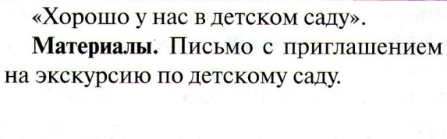 | 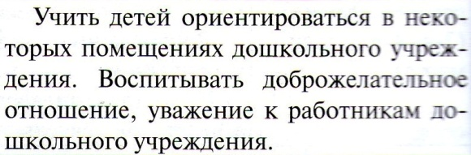
 |  | 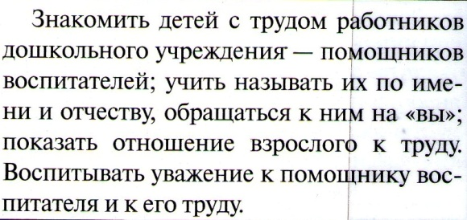
 | 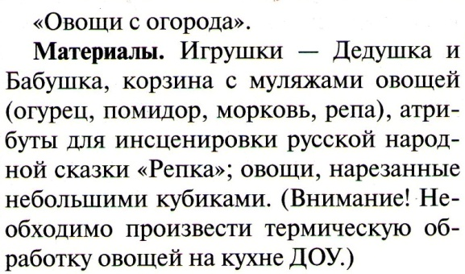 | 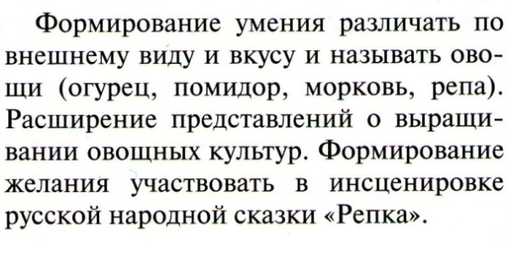
 | 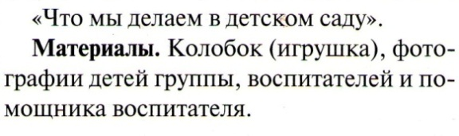 | 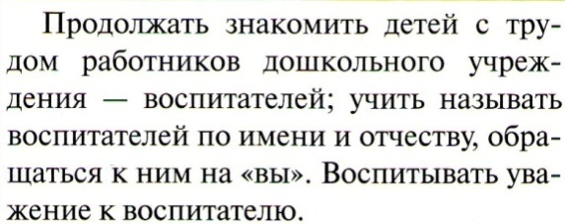
Октябрь:  1 неделя  2 неделя  3 неделя  4 неделя | 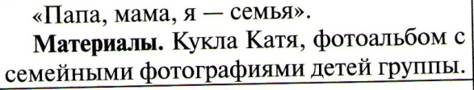 | 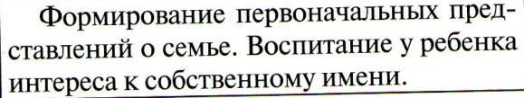
 | 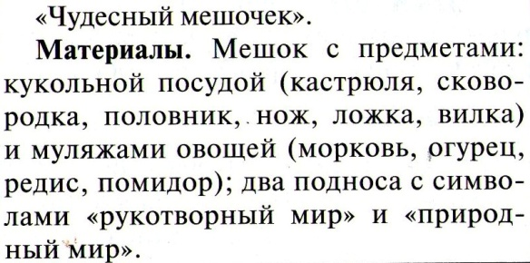 | 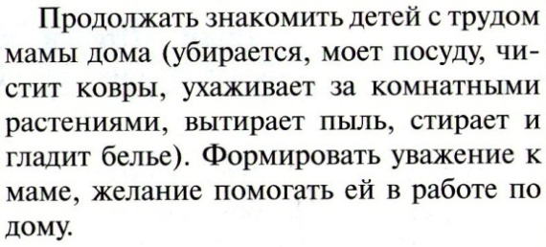
 | 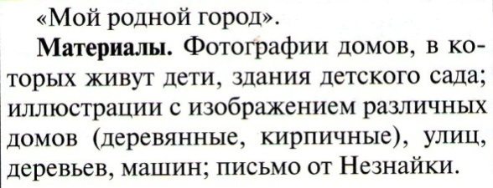 | 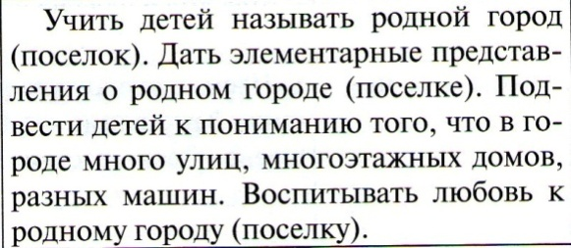
Ноябрь:  1 неделя  2 неделя  3 неделя  4 неделя | 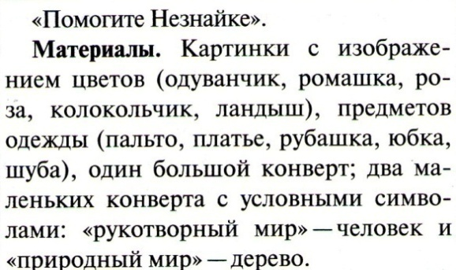 | 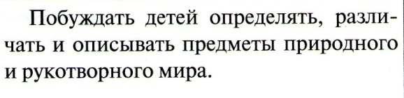
 | 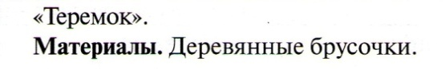 | 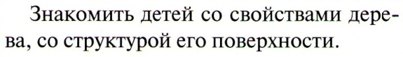
 | 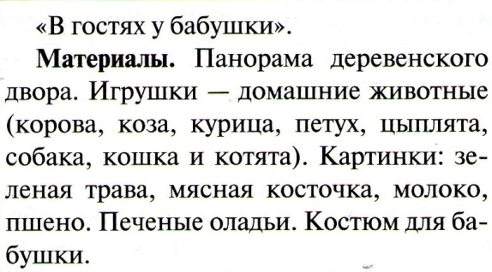 | 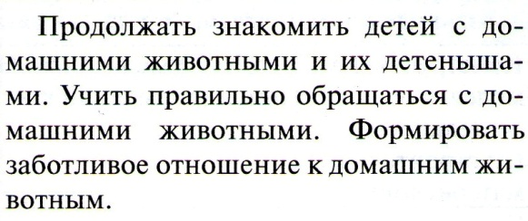
 | 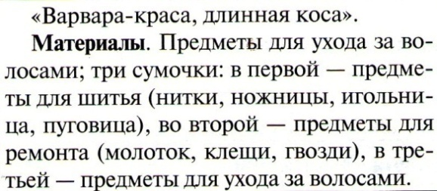 | 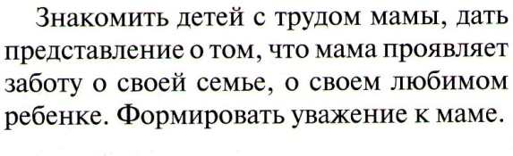
Декабрь:  1 неделя  2 неделя  3 неделя  4 неделя | 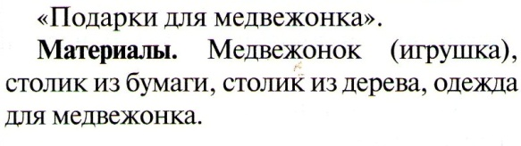 | 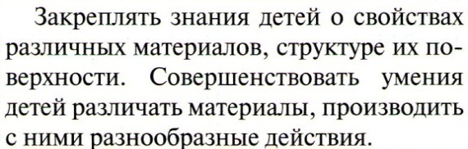
 | 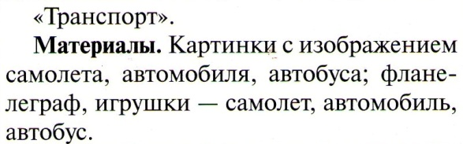 | 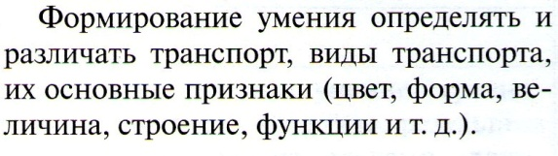
 | 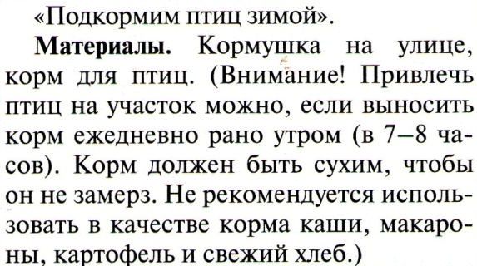 | 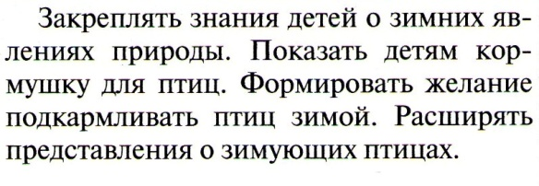
 | 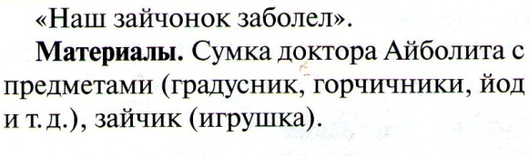 | 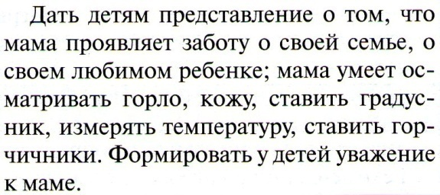
Январь:  1 неделя  2 неделя  3 неделя  4 неделя | 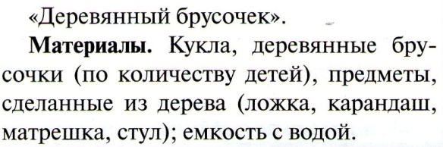 | 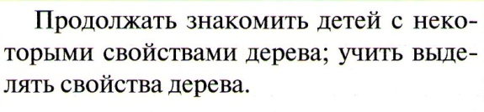
 | 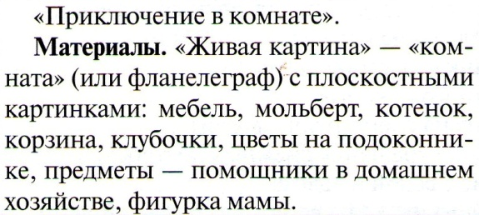 | 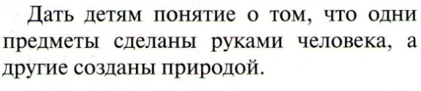
 | 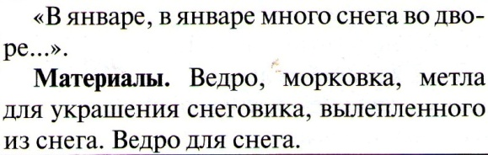 | 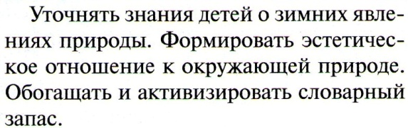
 | 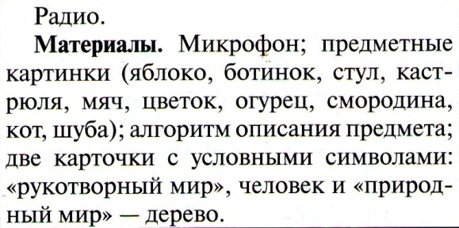 | 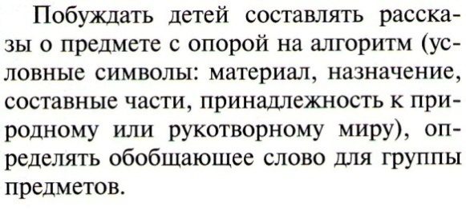
Февраль:  1 неделя  2 неделя  3 неделя  4 неделя | 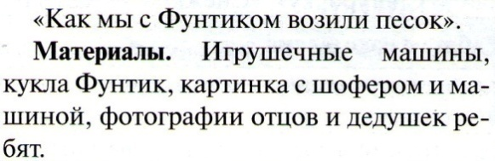 | 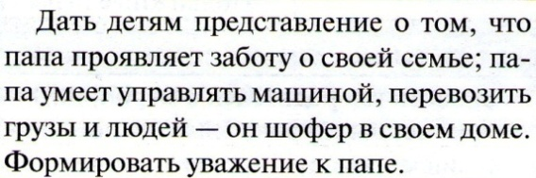
 |  | 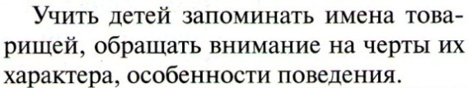
 | 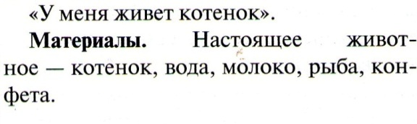 | 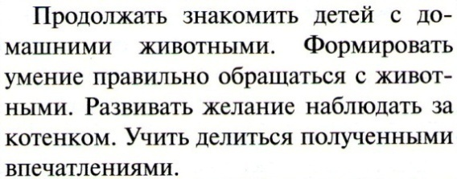
 | 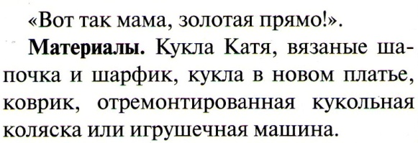 | 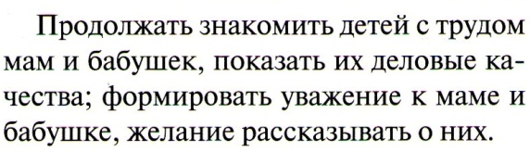
Март:  1 неделя  2 неделя  3 неделя  4 неделя | 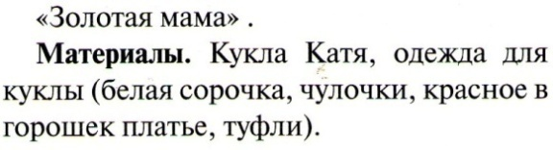 | 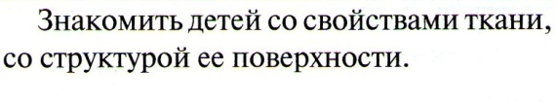
 | 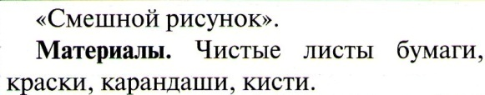 | 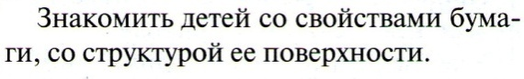
 | 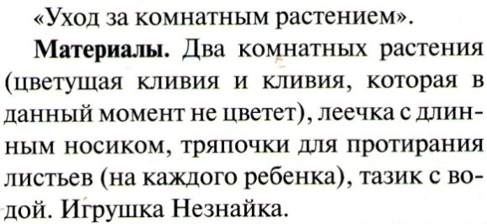 | 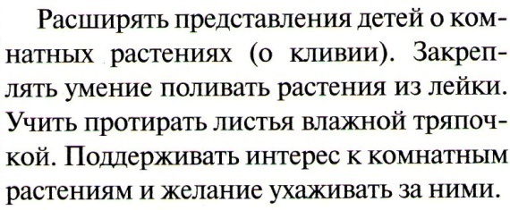
 | 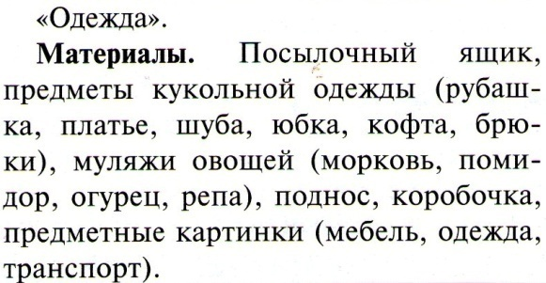 | 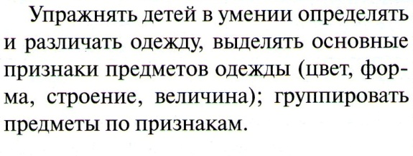
Апрель:  1 неделя  2 неделя  3 неделя  4 неделя | 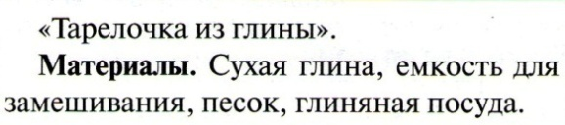 | 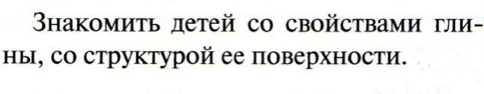
 | 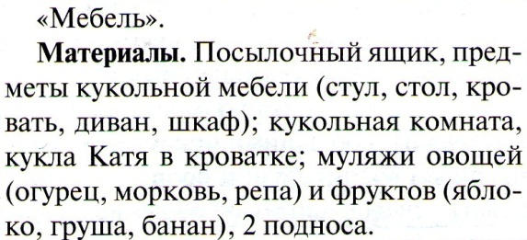 | 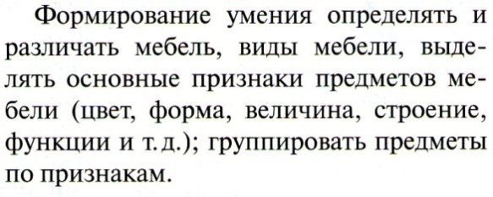
 | 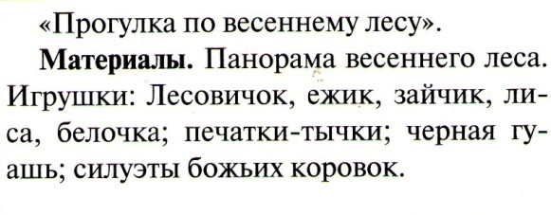 | 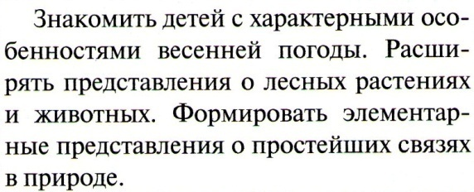
 | 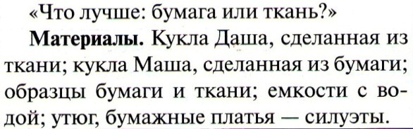 | 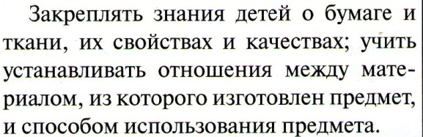
Май:  1 неделя  2 неделя  3 неделя  4 неделя | 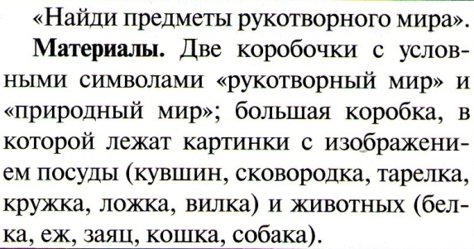 | 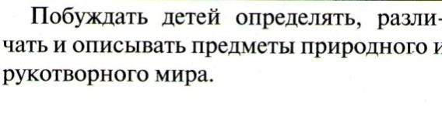
 | 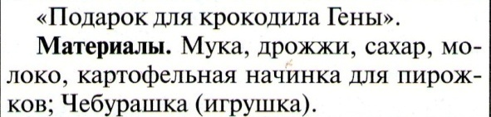 | 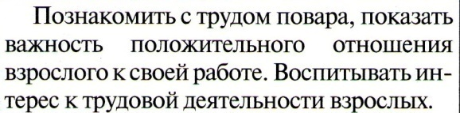
 | 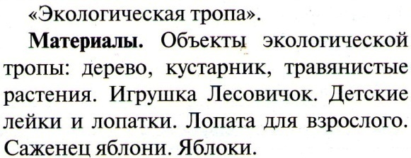 | 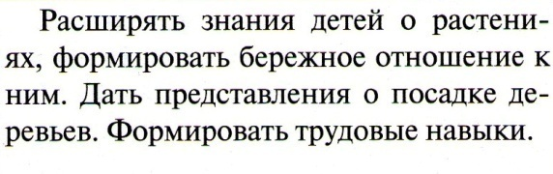
 | 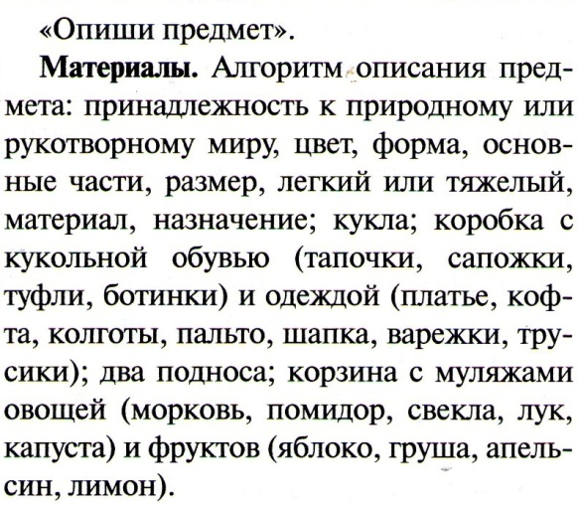 | 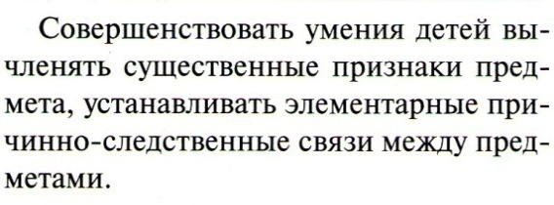

Образовательная область “Познавательное развитие”

Формирование элементарных математических представлений

Месяц/№ недели | Тема/Материалы | Программное содержание
Сентябрь:  1-3 недели  4 неделя |  | 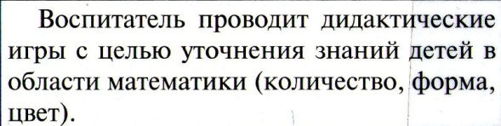
 | 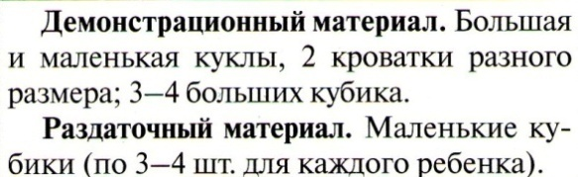 | 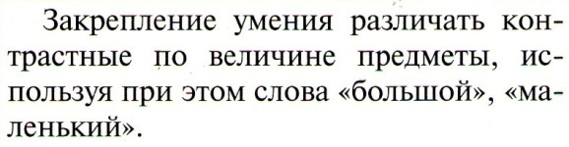
Октябрь:  1 неделя  2 неделя  3 неделя  4 неделя | 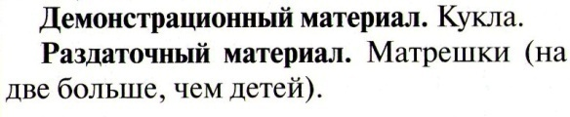 | 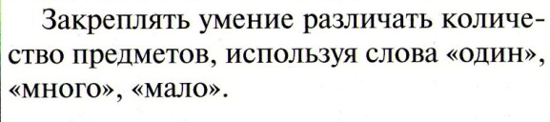
 | 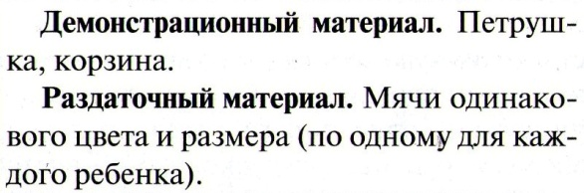 | 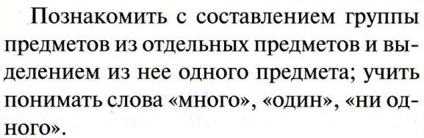
 | 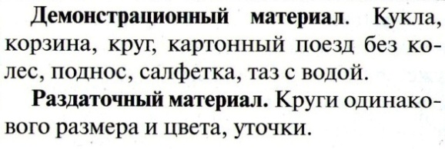 | 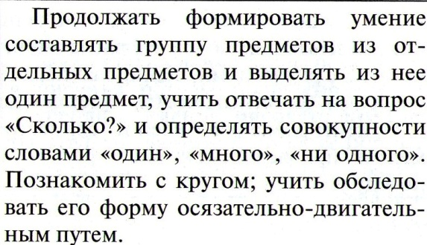
 | 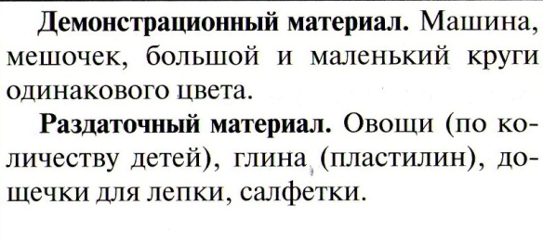 | 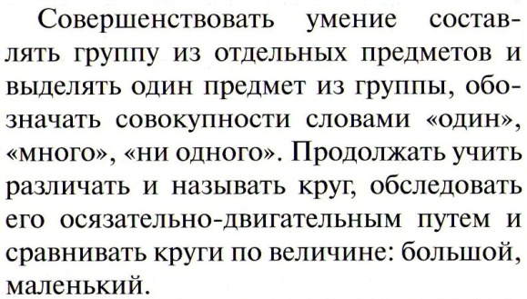
Ноябрь:  1 неделя  2 неделя  3 неделя  4 неделя | 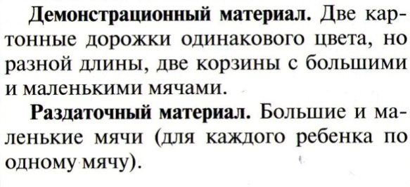 | 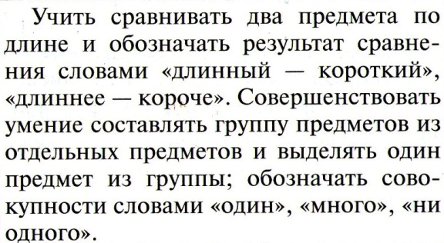
 | 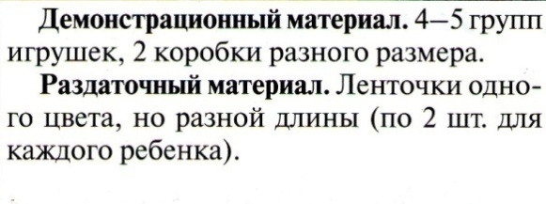 | 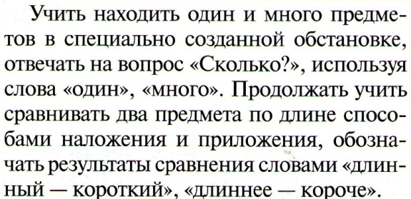
 | 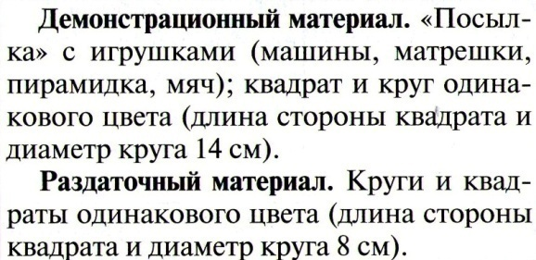 | 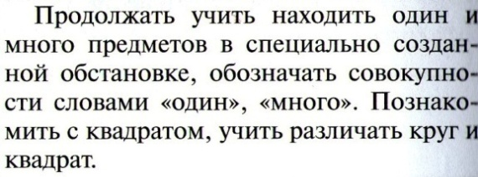
 | 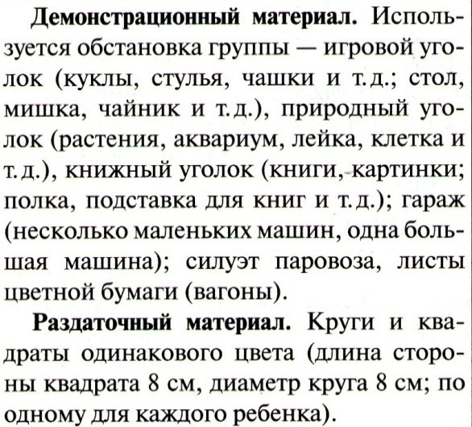 | 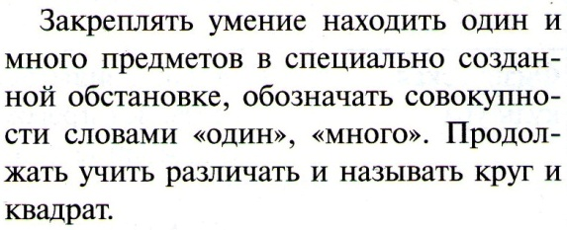
Декабрь:  1 неделя  2 неделя  3 неделя  4 неделя | 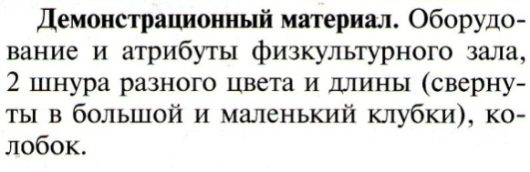 | 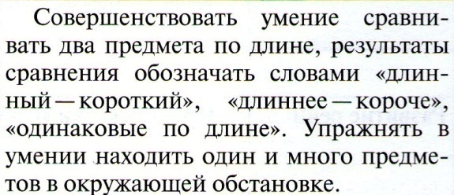
 | 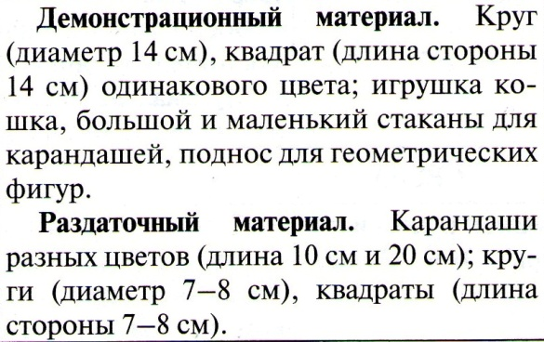 | 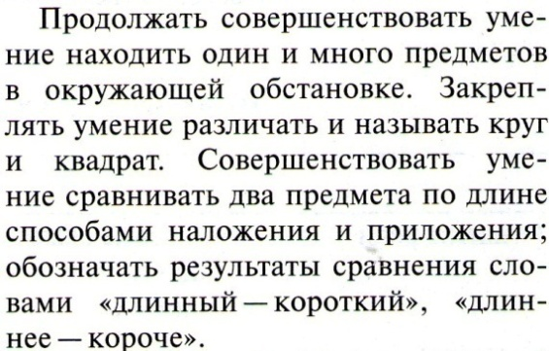
 | 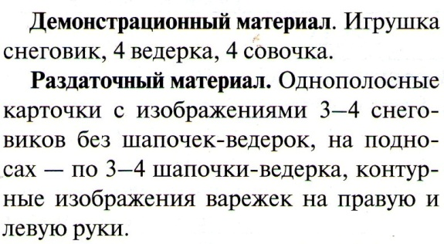 | 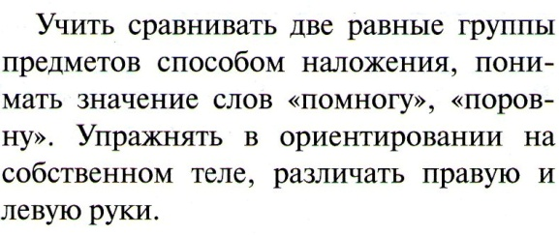
 | 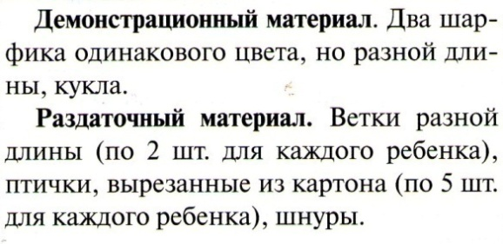 | 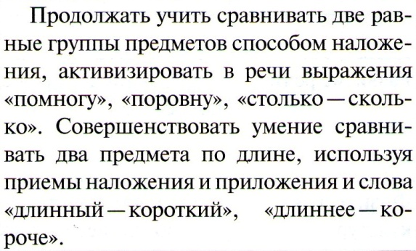
Январь:  1 неделя  2 неделя  3 неделя  4 неделя | 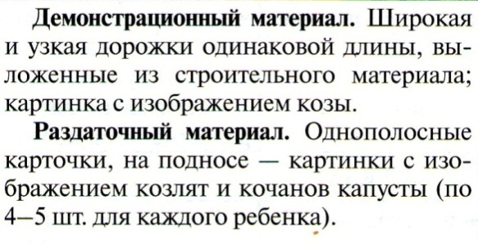 | 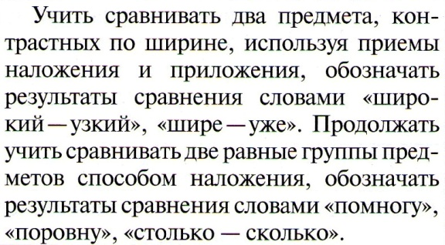
 | 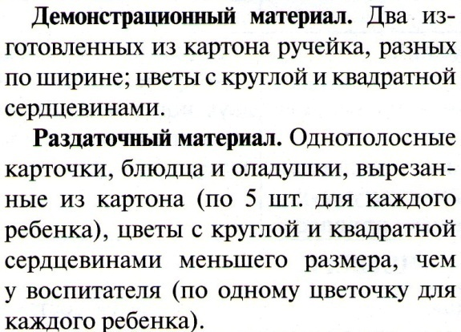 | 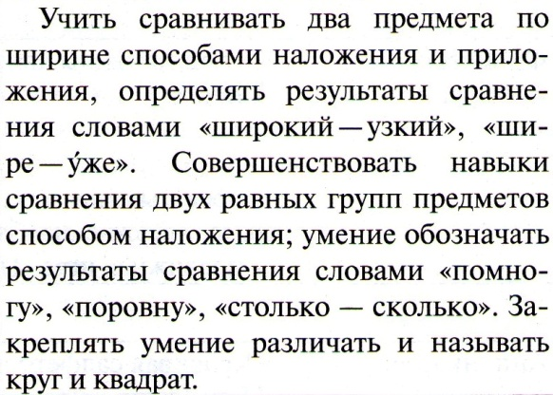
 | 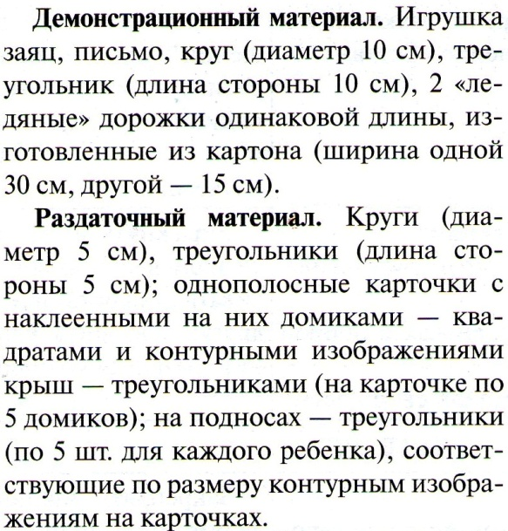 | 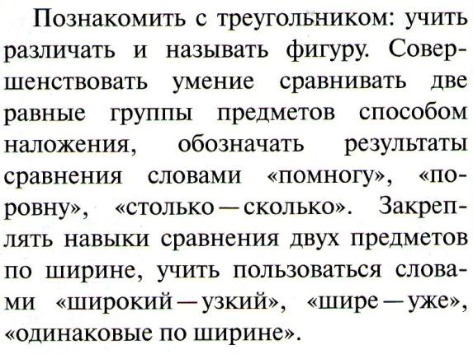
 | 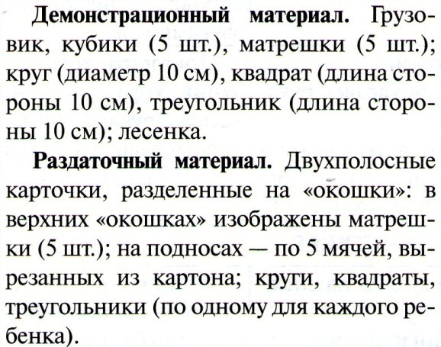 | 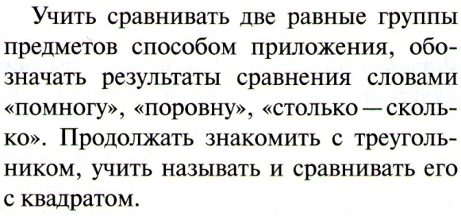
Февраль:  1 неделя  2 неделя  3 неделя  4 неделя | 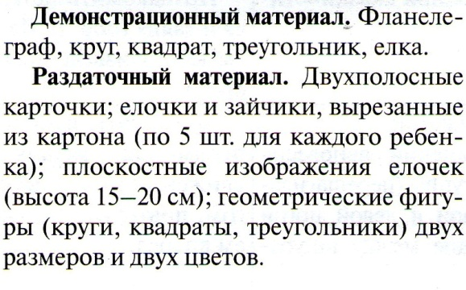 | 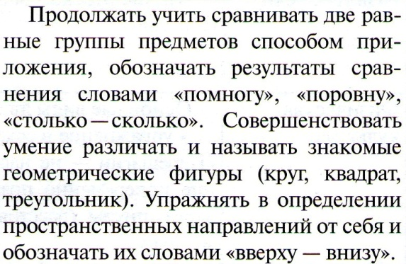
 | 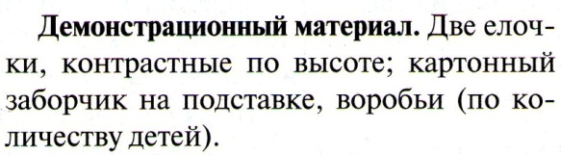 | 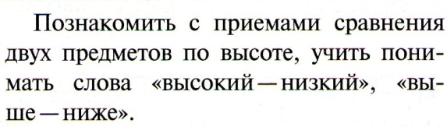
 | 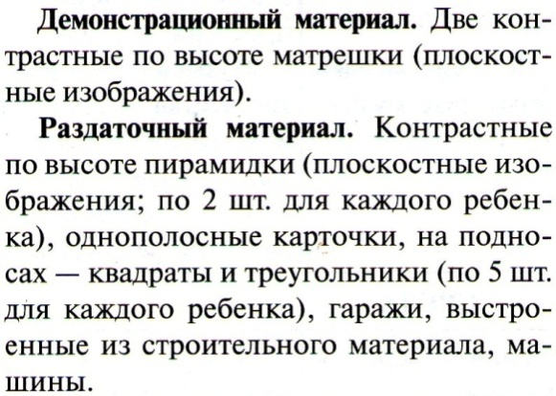 | 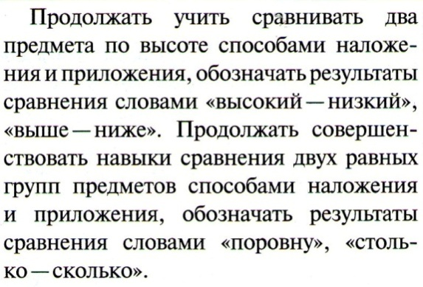
 | 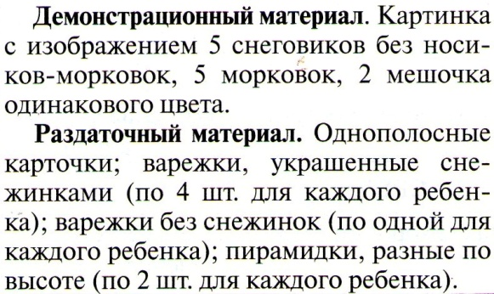 | 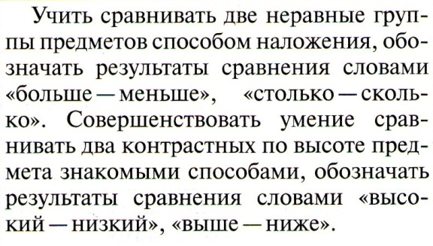
Март:  1 неделя  2 неделя  3 неделя  4 неделя | 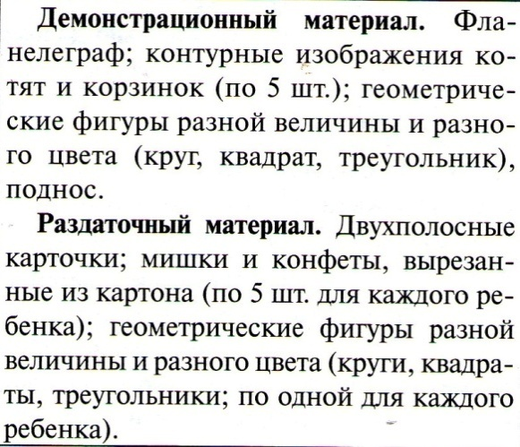 | 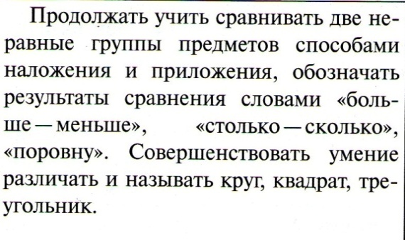
 | 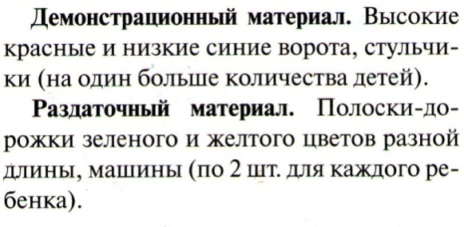 | 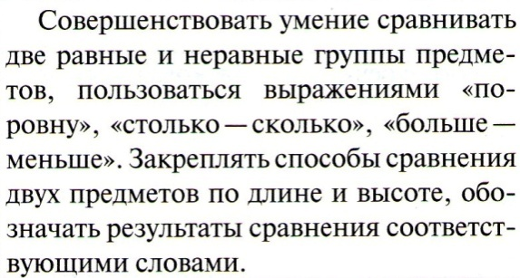
 | 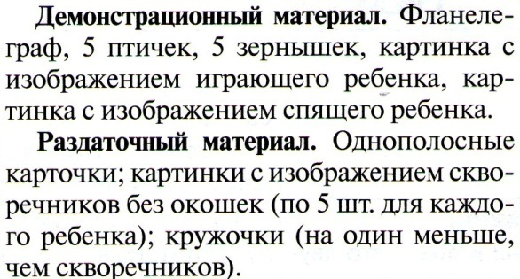 | 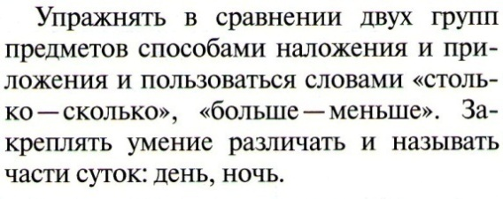
 | 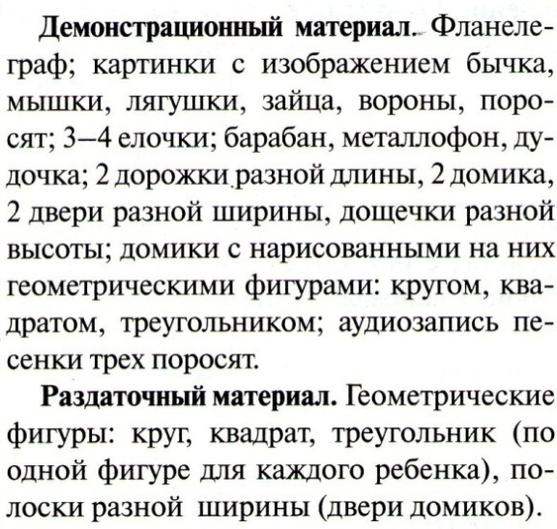 | 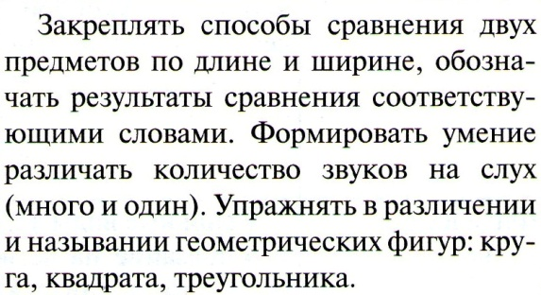
Апрель:  1 неделя  2 неделя  3 неделя  4 неделя | 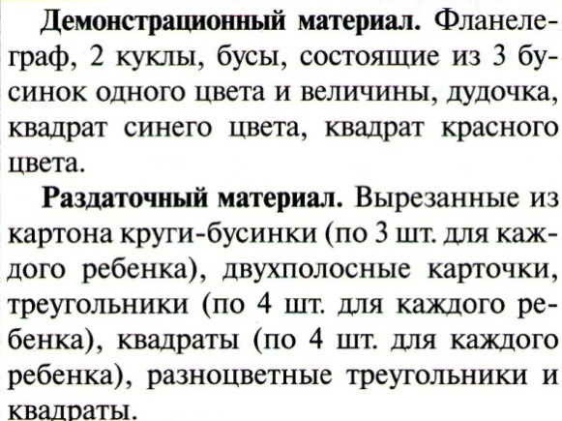 | 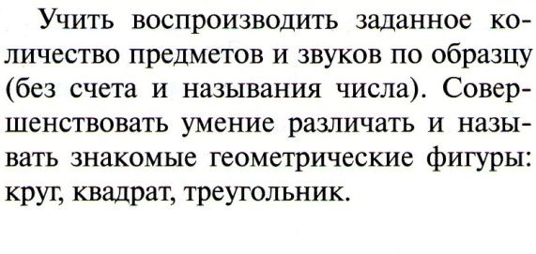
 | 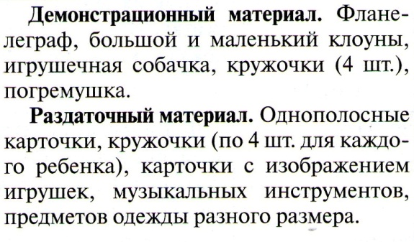 | 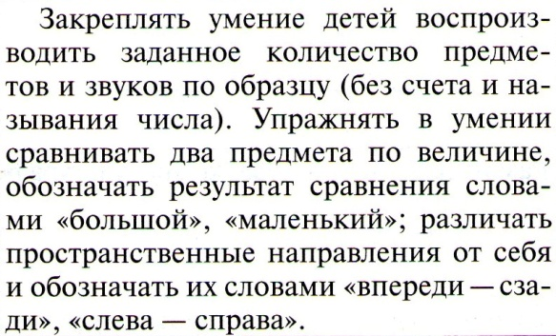
 | 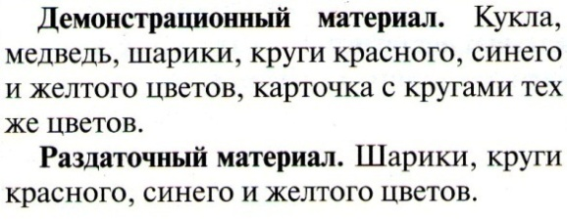 | 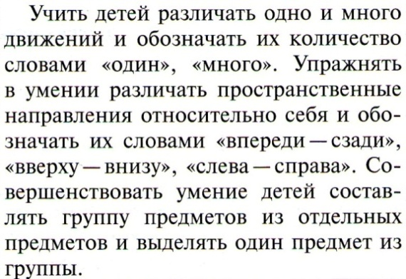
 | 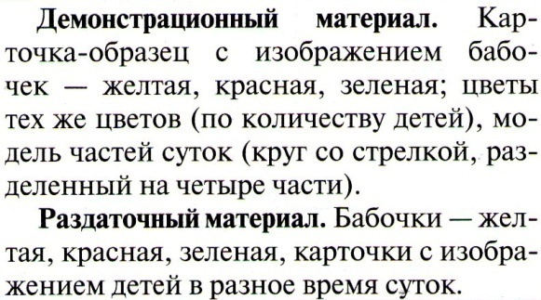 | 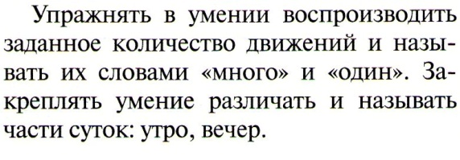
Май:  1 неделя  2 неделя  3-4 недели | 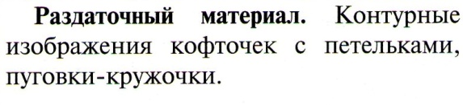 | 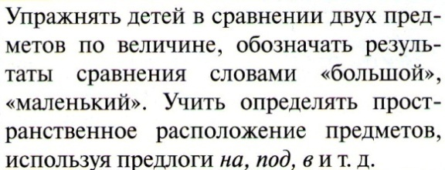
 | 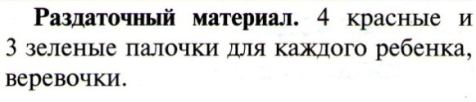
 | 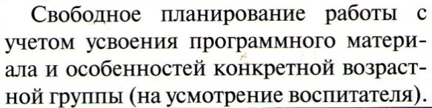 | 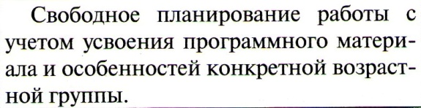

Образовательная область “Речевое развитие”
Развитие речи

Месяц/№ недели | Тема/Репертуар/Материалы | Программное содержание
Сентябрь:  1 неделя  2 неделя  3 неделя  4 неделя | 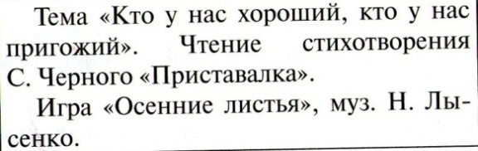 | 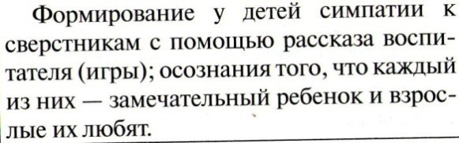
 | 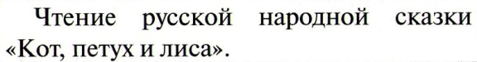 | 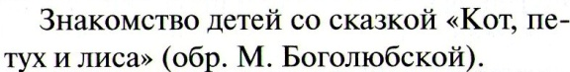
 | 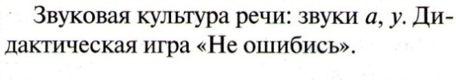 | 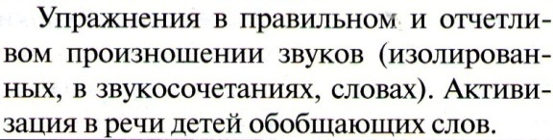
 |  | 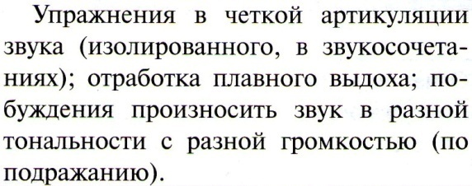
Октябрь:  1 неделя  2 неделя  3 неделя  4 неделя | 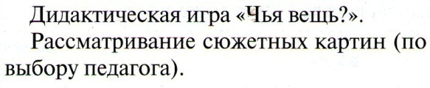 | 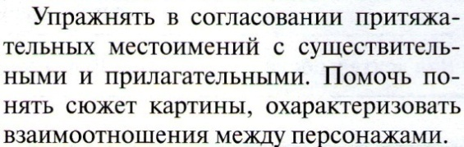
 | 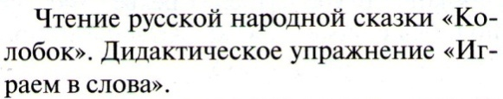 | 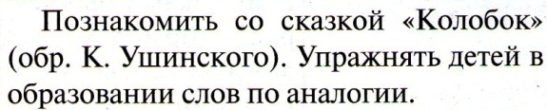
 | 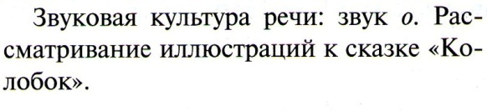 | 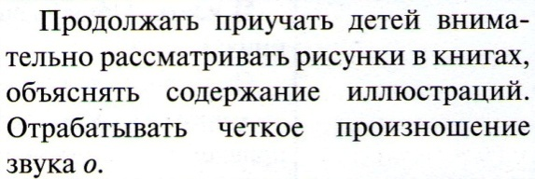
 | 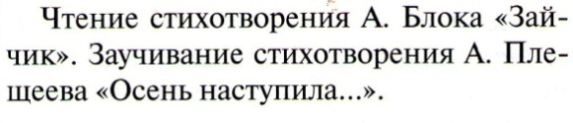 | 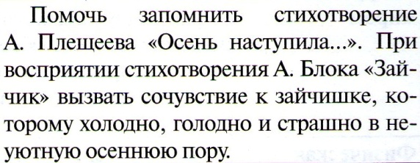
Ноябрь:  1 неделя  2 неделя  3 неделя  4 неделя | 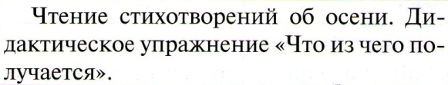 | 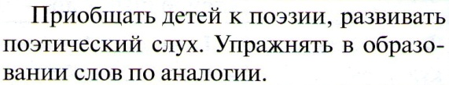
 |  | 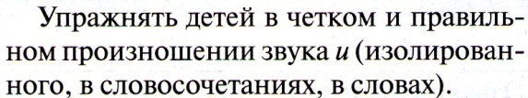
 | 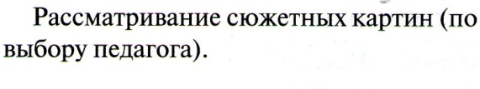 | 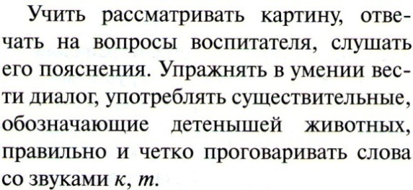
 | 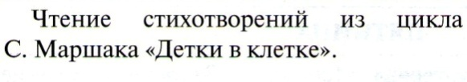 | 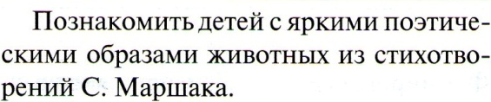
Декабрь:  1 неделя  2 неделя  3 неделя  4 неделя |  | 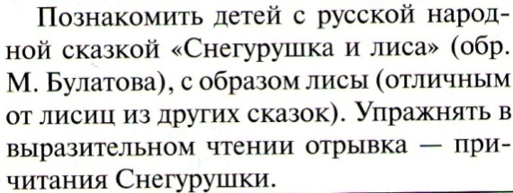
 | 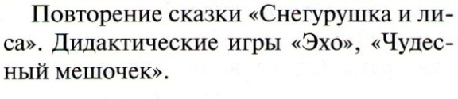 | 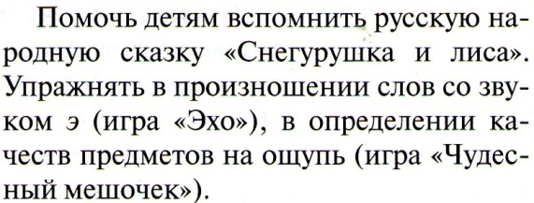
 | 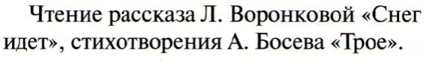 | 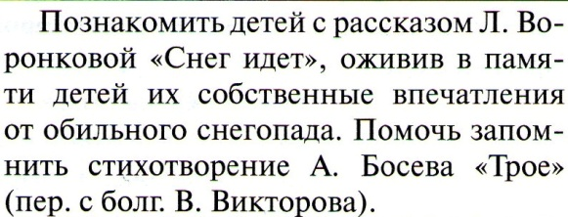
 | 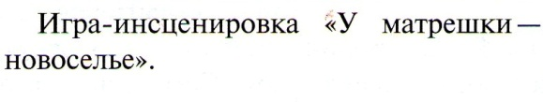 | 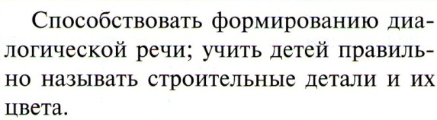
Январь:  1 неделя  2 неделя  3 неделя  4 неделя | 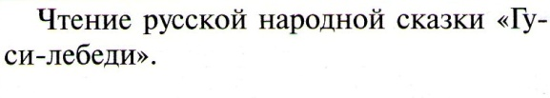 | 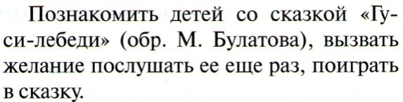
 | 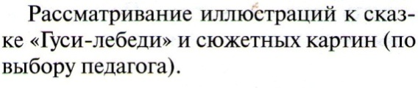 | 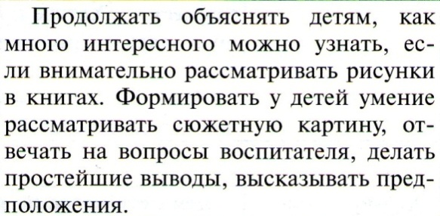
 | 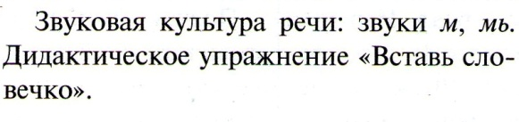 | 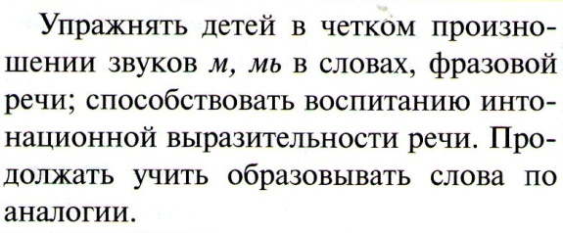
 | 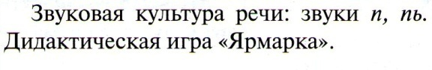 | 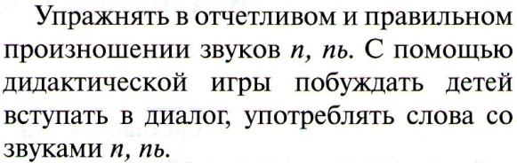
Февраль:  1 неделя  2 неделя  3 неделя  4 неделя | 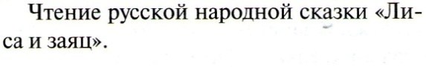 | 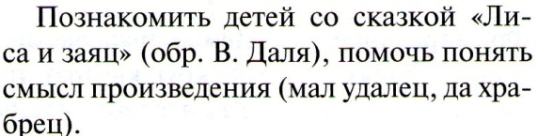
 |  | 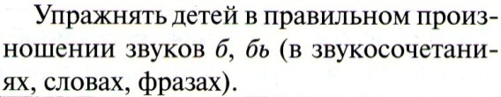
 | 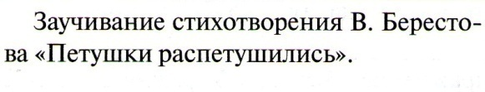 | 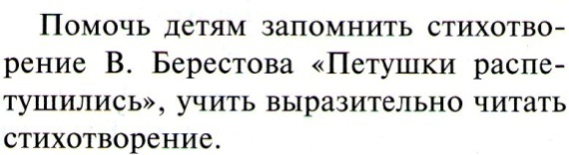
 | 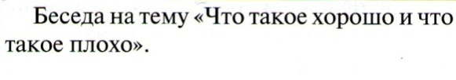 | 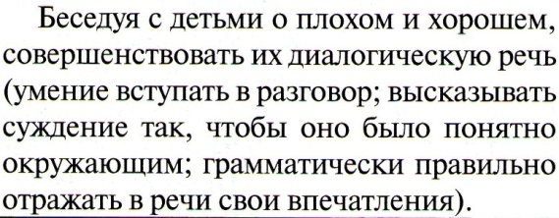
Март:  1 неделя  2 неделя  3 неделя  4 неделя | 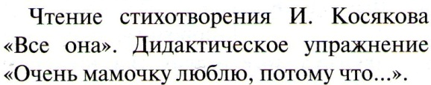 | 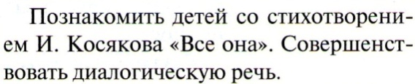
 | 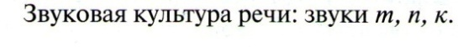 | 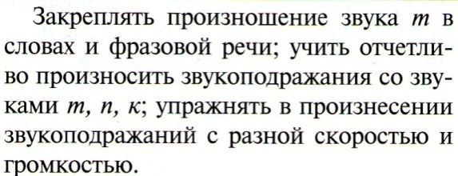
 | 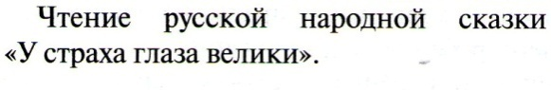 | 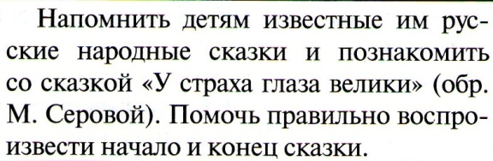
 | 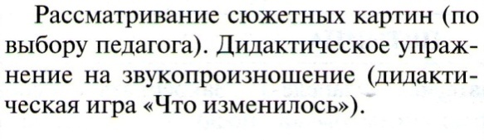 | 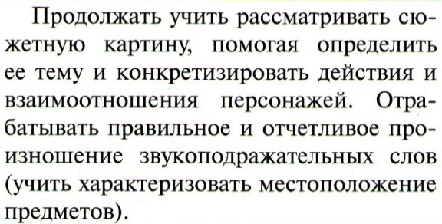
Апрель:  1 неделя  2 неделя  3 неделя  4 неделя | 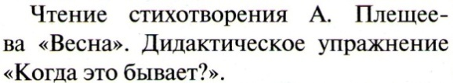 | 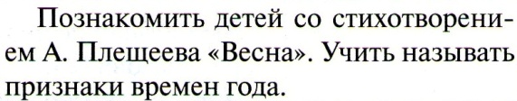
 |  | 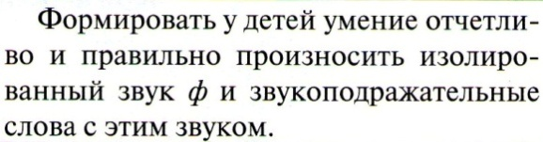
 | 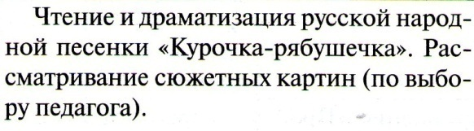 | 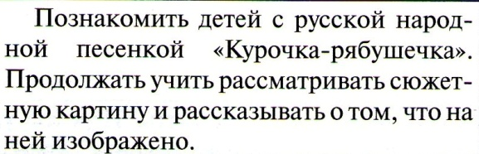
 |  | 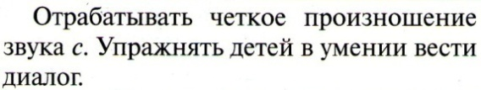
Май:  1 неделя  2 неделя  3 неделя  4 неделя | 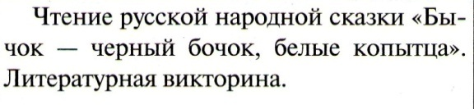 | 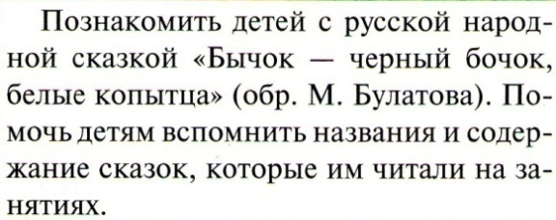
 | 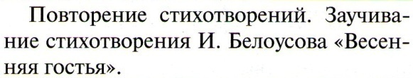 | 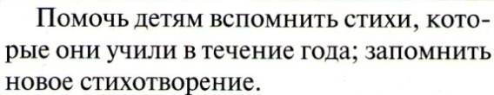
 | 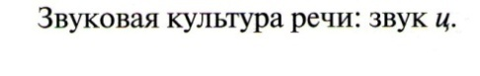 | 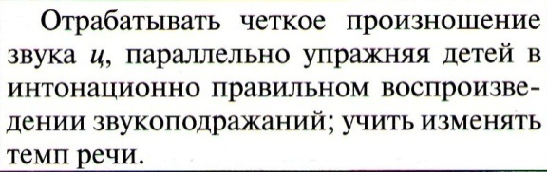

Образовательная область “Художественно-эстетическое развитие”

Рисование

Месяц/№ недели | Тема/Материалы | Программное содержание
Сентябрь:  1 неделя  2 неделя  3 неделя  4 неделя | 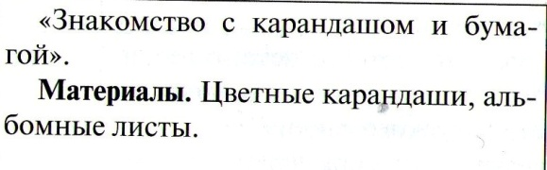 | 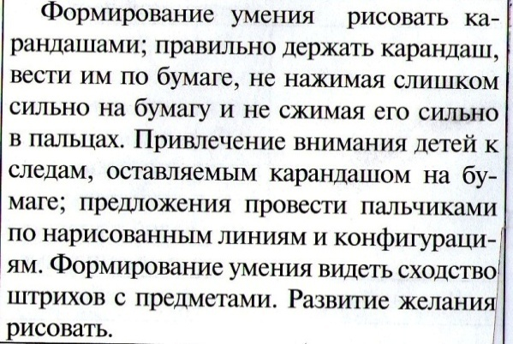
 | 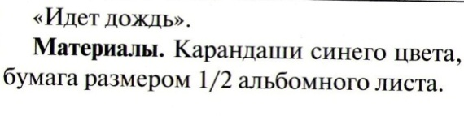 | 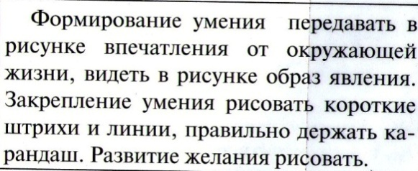
 | 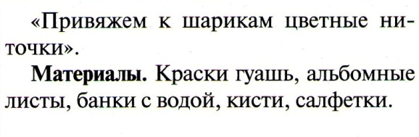 | 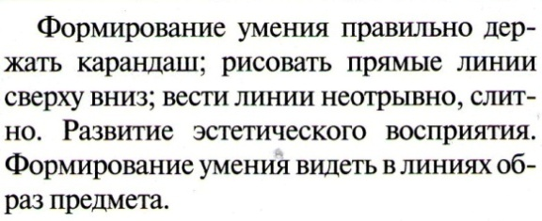
 | 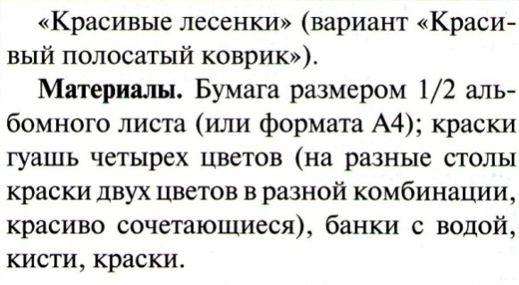 | 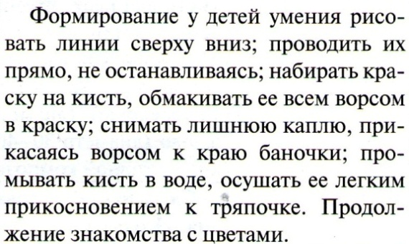
Октябрь:  1 неделя  2 неделя  3 неделя  4 неделя | 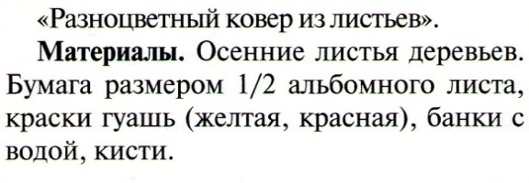 | 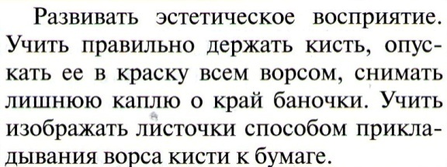
 | 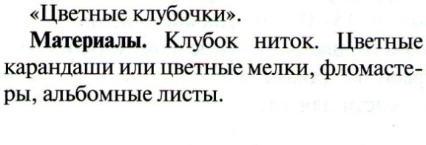 | 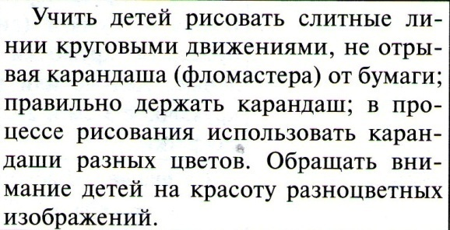
 | 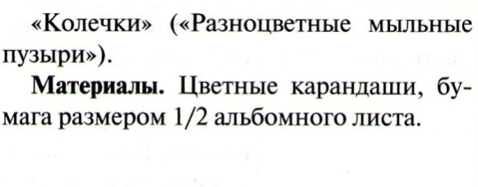 | 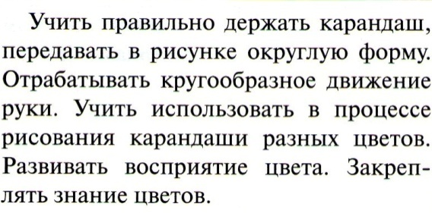
 | 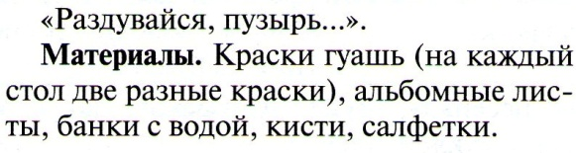 | 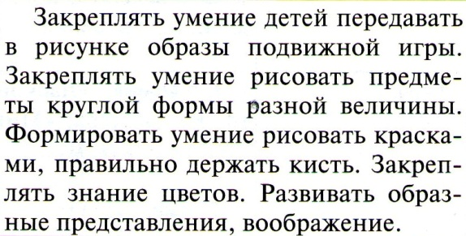
Ноябрь:  1 неделя  2 неделя  3 неделя  4 неделя | 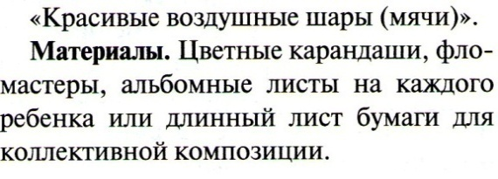 | 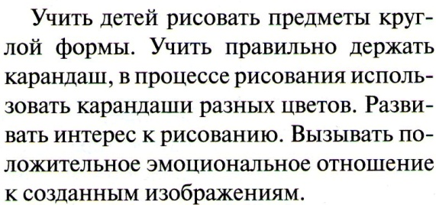
 | 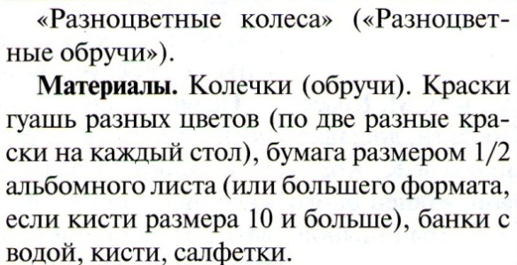 | 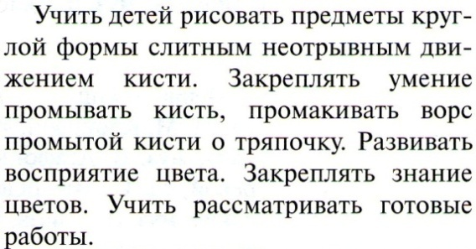
 | 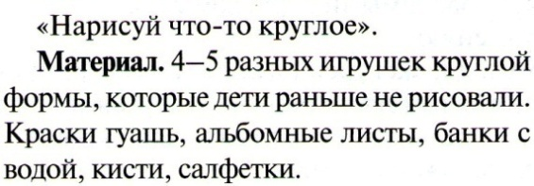 | 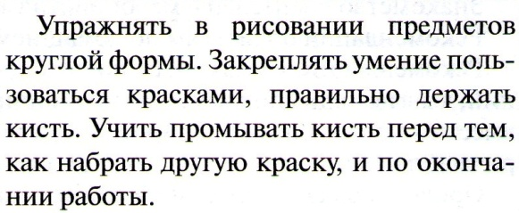
 | 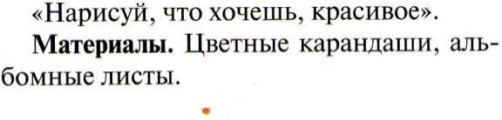 | 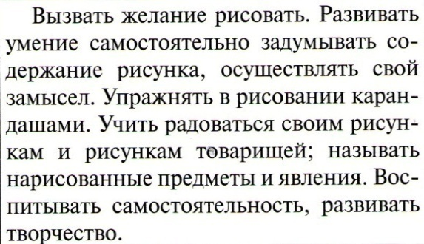
Декабрь:  1 неделя  2 неделя  3 неделя  4 неделя | 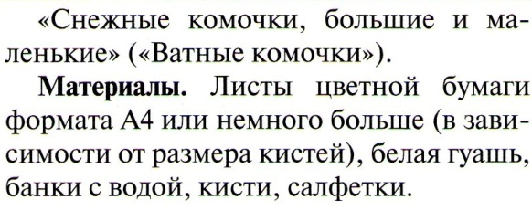 | 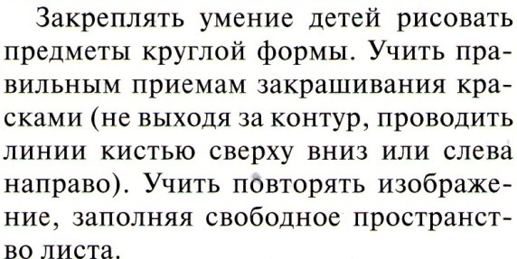
 | 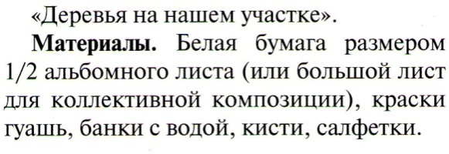 | 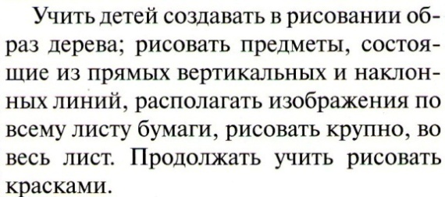
 | 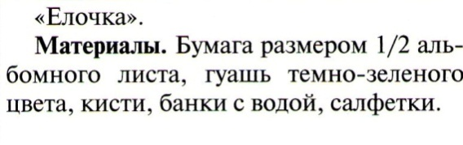 | 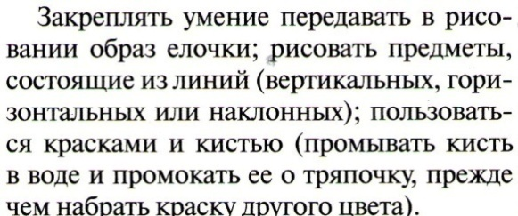
 | 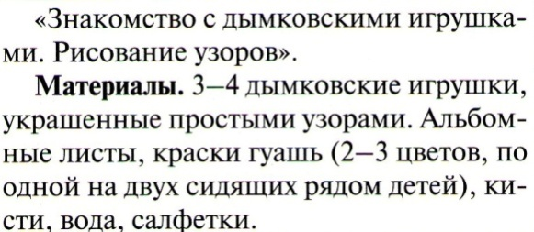 | 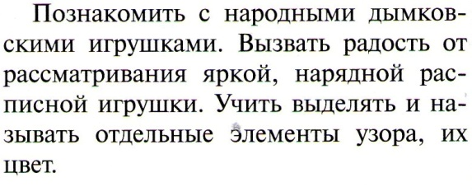
Январь:  1 неделя  2 неделя  3 неделя  4 неделя | 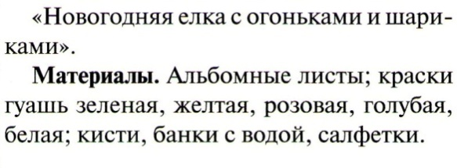 | 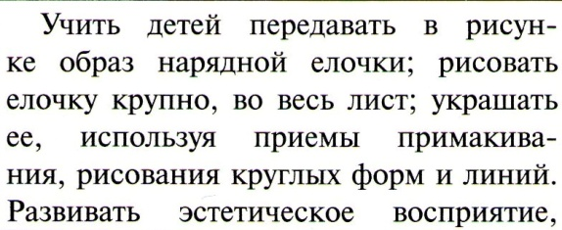
 | 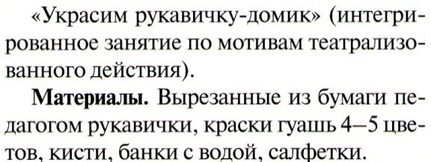 | 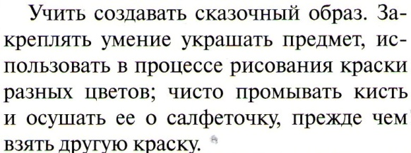
 | 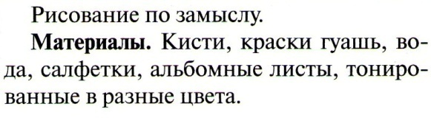 | 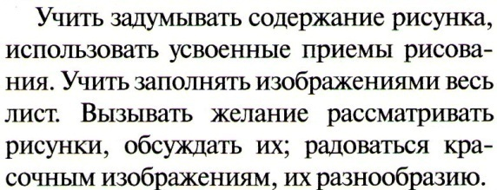
 | 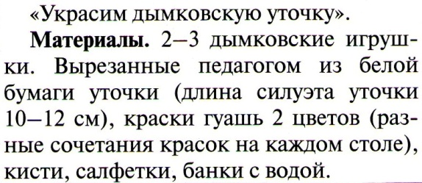 | 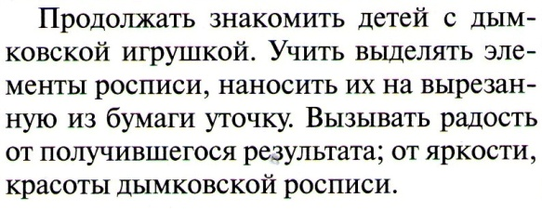
Февраль:  1 неделя  2 неделя  3 неделя  4 неделя | 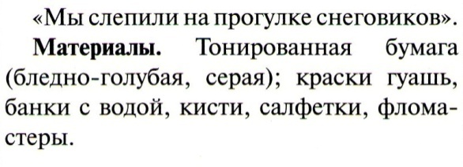 | 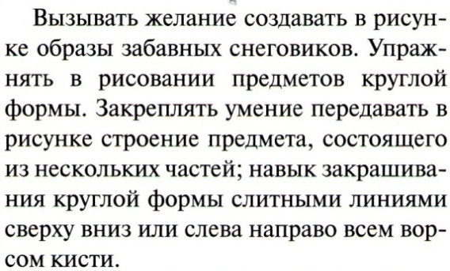
 | 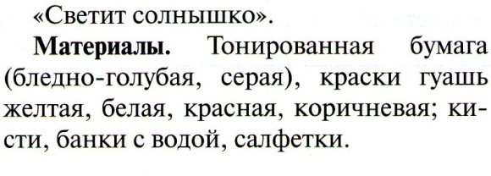 | 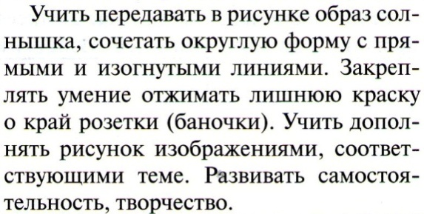
 | 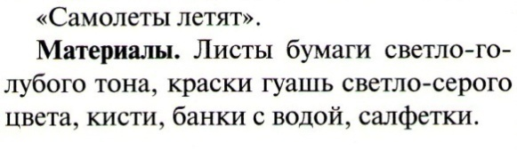 | 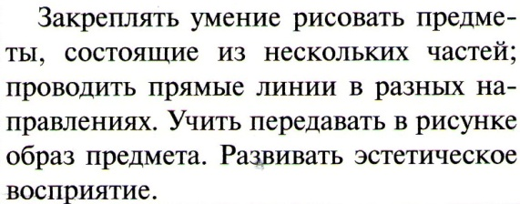
 | 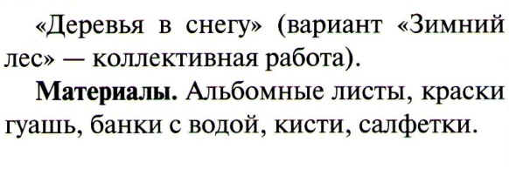 | 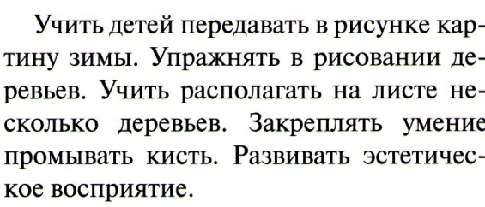
Март:  1 неделя  2 неделя  3 неделя  4 неделя | 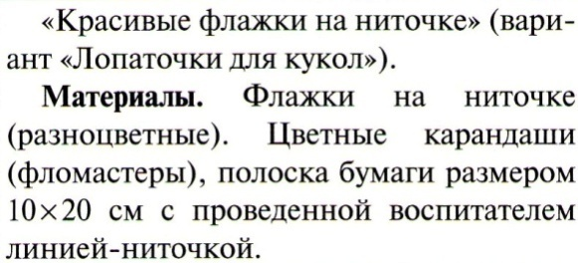 | 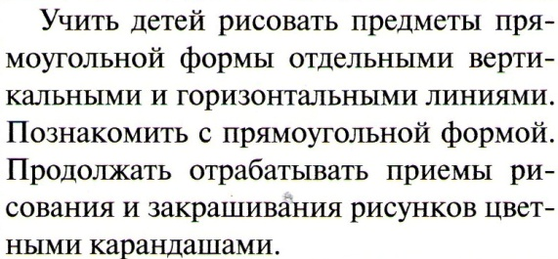
 | 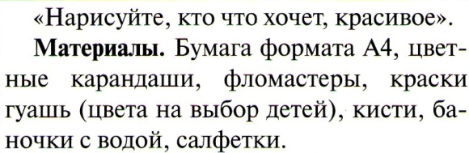 | 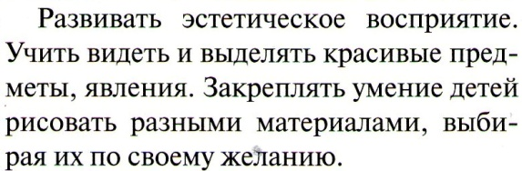
 | 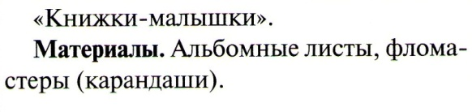 | 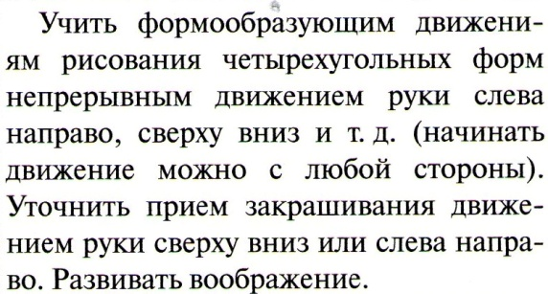
 | 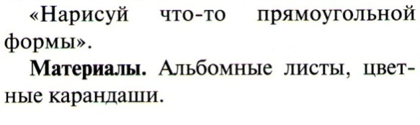 | 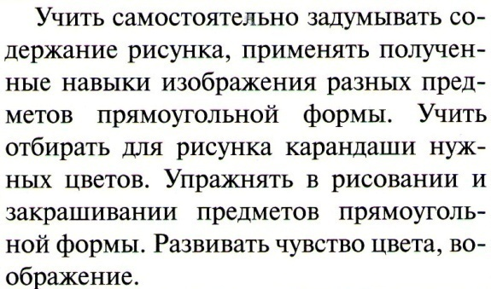
Апрель:  1 неделя  2 неделя  3 неделя  4 неделя | 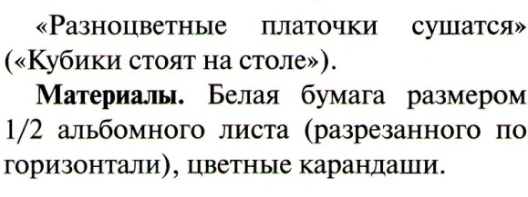 | 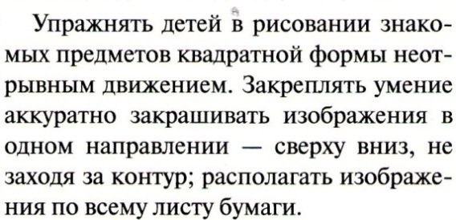
 | 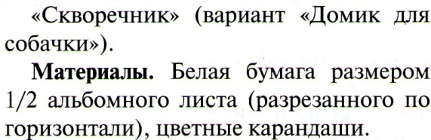 | 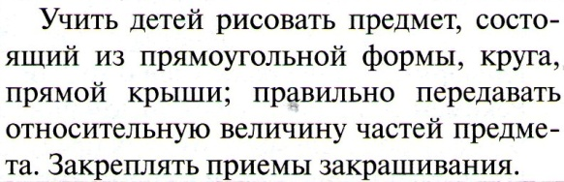
 | 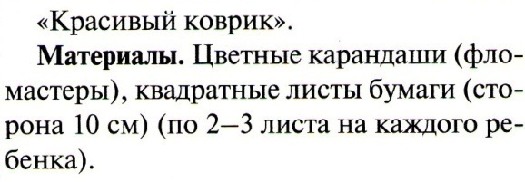 | 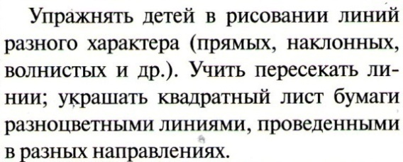
 | 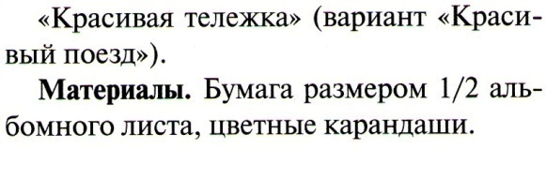 | 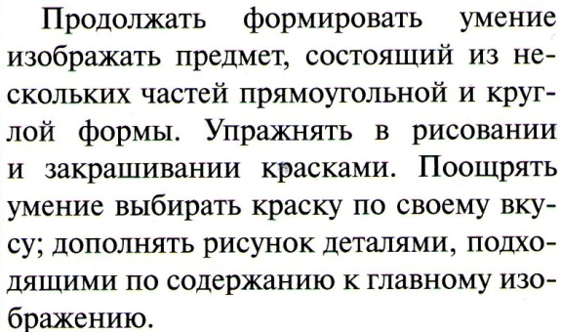
Май:  1 неделя  2 неделя  3 неделя  4 неделя | 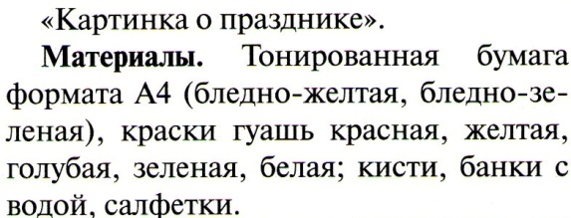 | 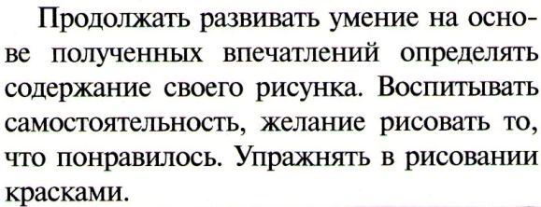
 | 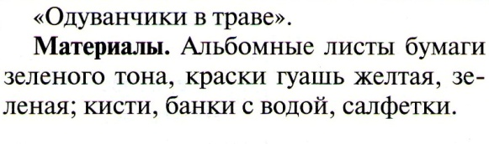 | 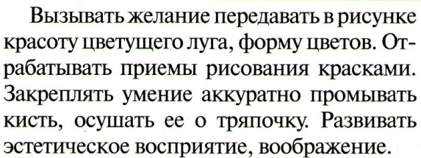
 | 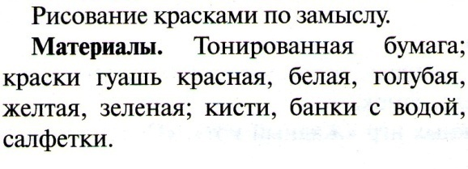 | 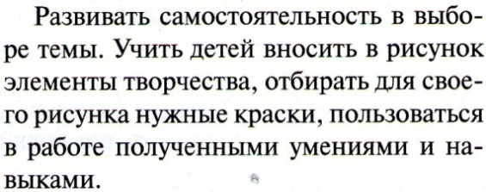
 | 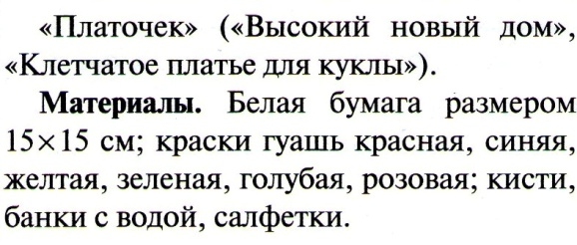 | 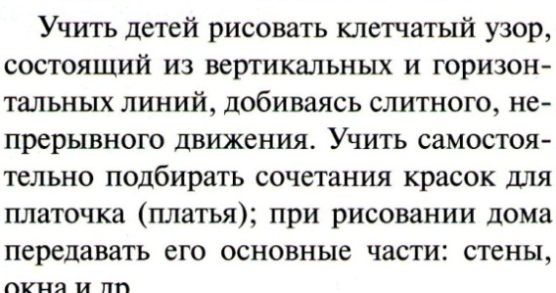

Лепка/Аппликация

Месяц/№ недели/виды деятельност | Тема/Материалы | Программное содержание
Сентябрь:  1 неделя  Лепка  2 неделя  Аппликация  3 неделя  Лепка  4 неделя  Аппликация | 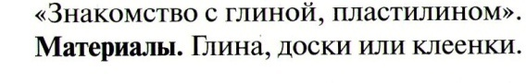 | 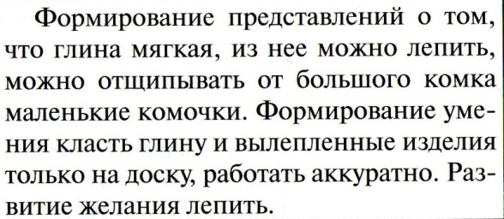
 | 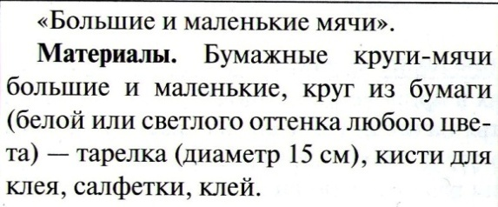 | 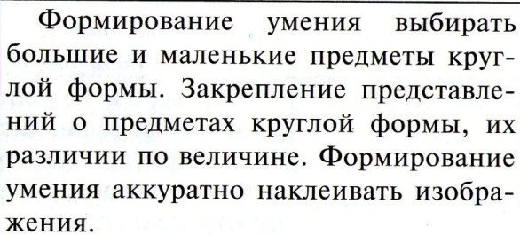
 | 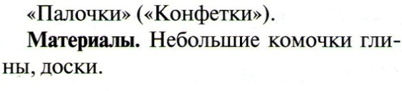 | 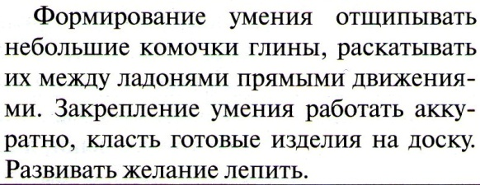
 | 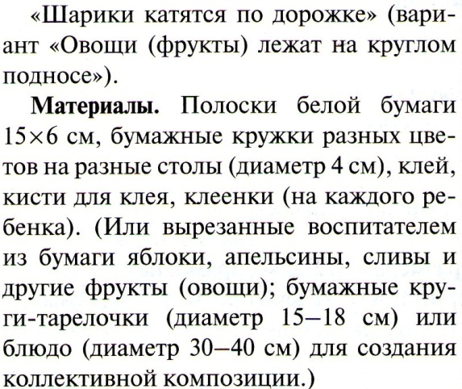 | 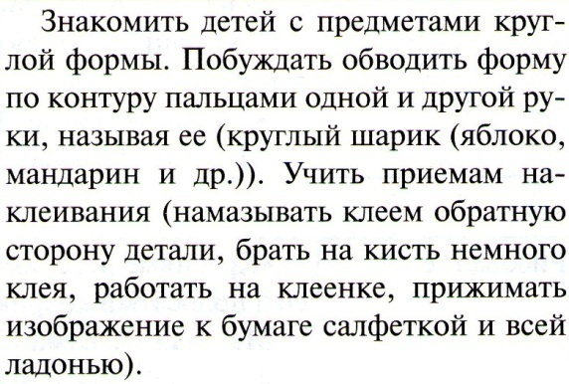
Октябрь:  1 неделя  Лепка  2 неделя  Аппликация  3 неделя  Лепка  4 неделя  Аппликация | 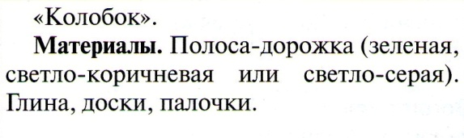 | 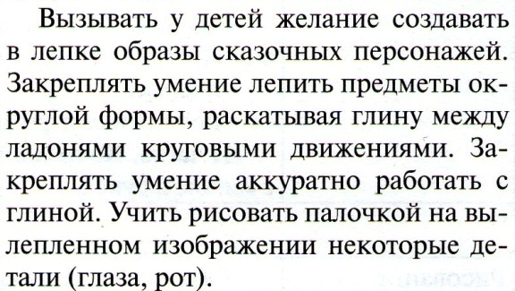
 | 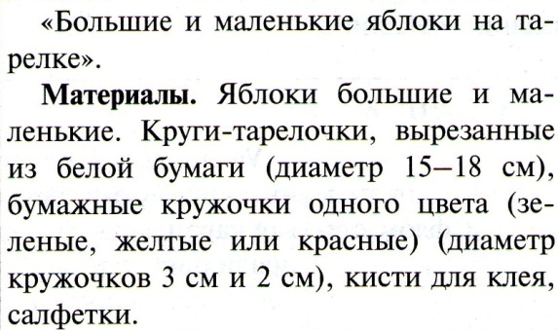 | 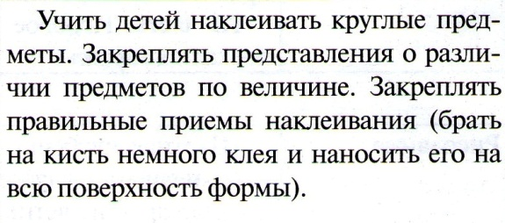
 | 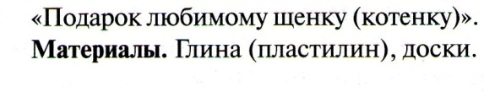 | 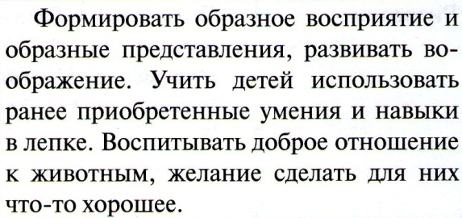
 | 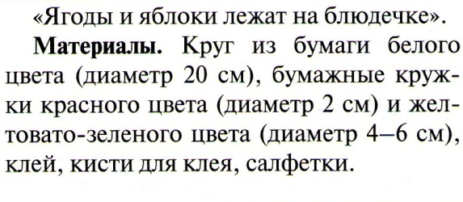 | 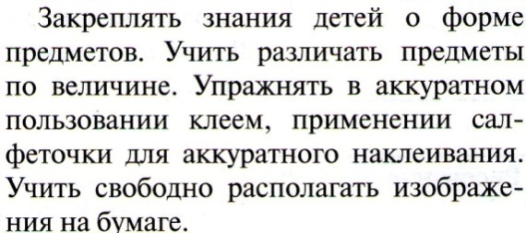
Ноябрь:  1 неделя  Лепка  2 неделя  Аппликация  3 неделя Лепка  4 неделя  Лепка | 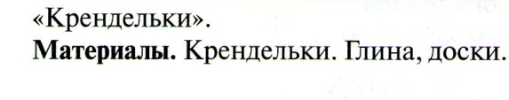 | 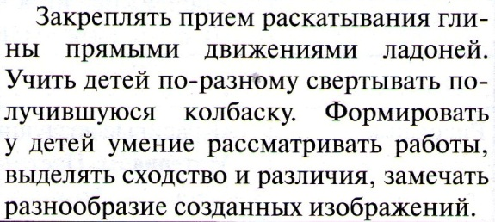
 | 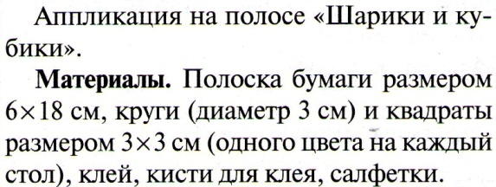 | 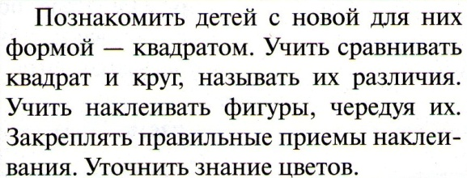
 |  | 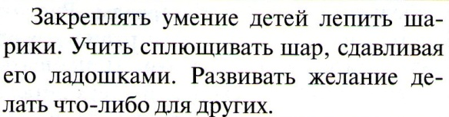
 | 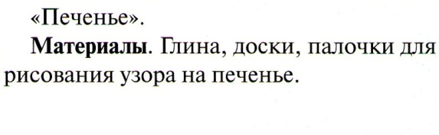 | 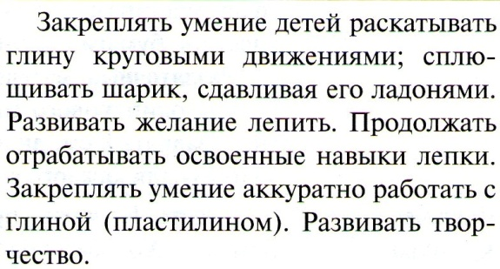
Декабрь:  1 неделя  Лепка  2 неделя  Аппликация  3 неделя  Лепка  4 неделя  Аппликация | 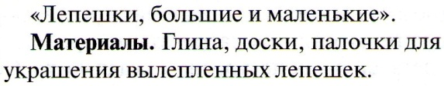 | 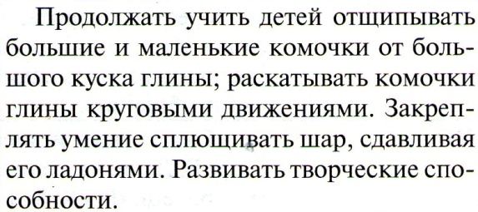
 | 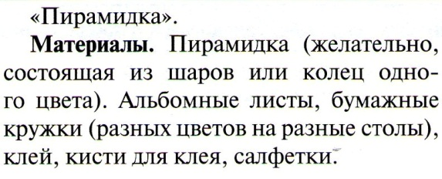 | 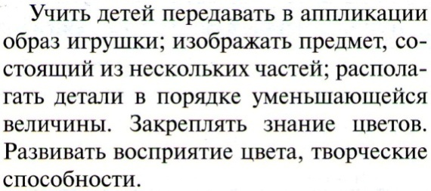
 | 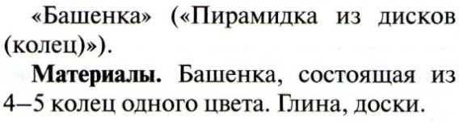 | 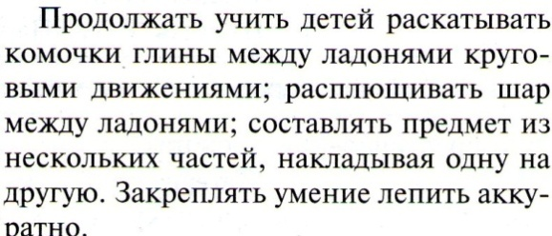
 | 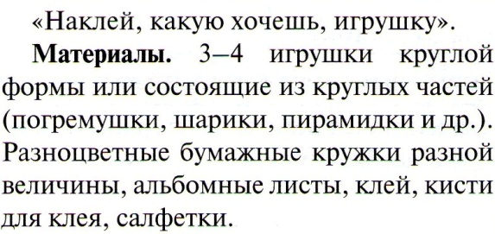 | 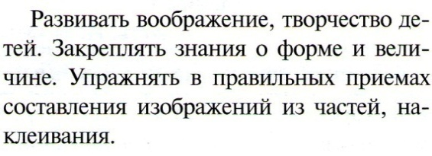
Январь:  1 неделя  Лепка  2 неделя  Аппликация  3 неделя  Аппликация  4 неделя  Лепка | 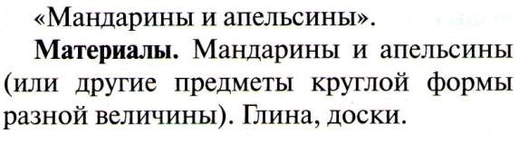 | 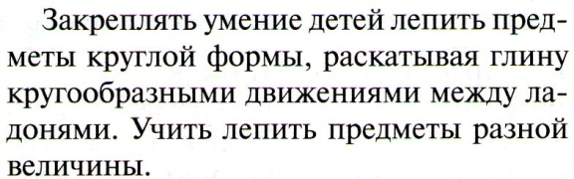
 | 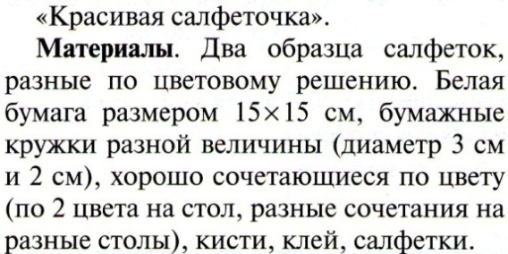 | 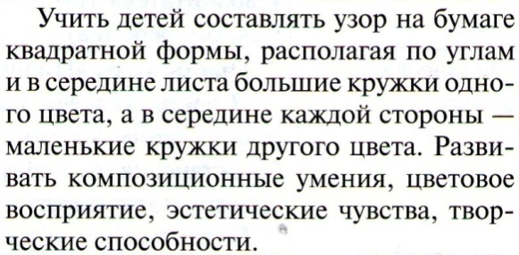
 | 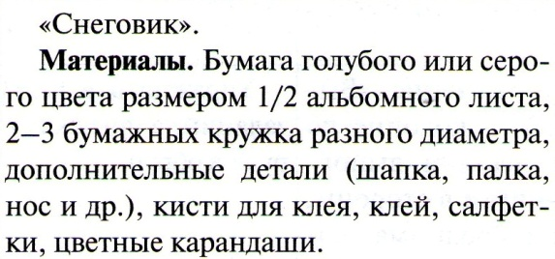 | 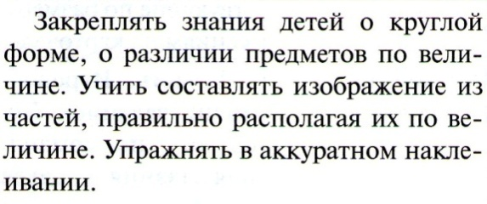
 | 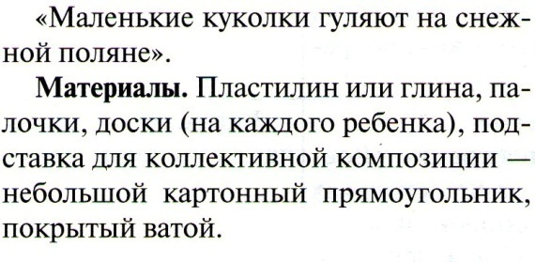 | 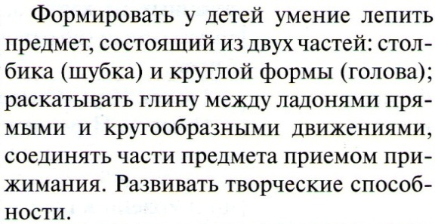
Февраль:  1 неделя  Лепка  2 неделя  Аппликация  3 неделя  Аппликация  4 неделя  Лепка | 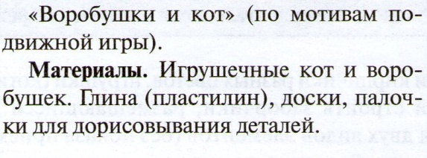 | 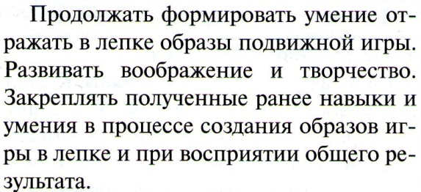
 | 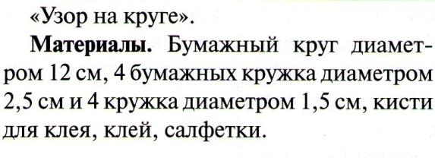 | 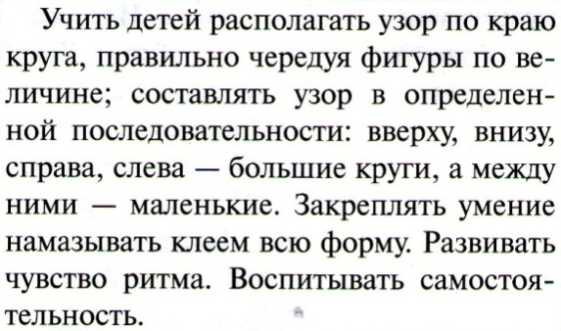
 | 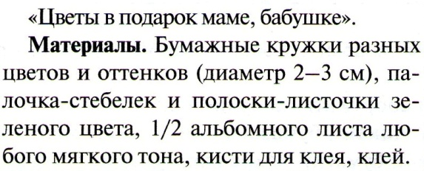 | 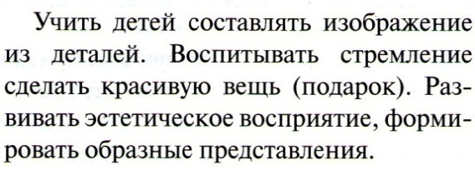
 | 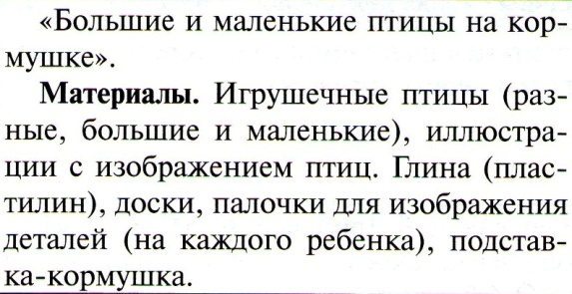 | 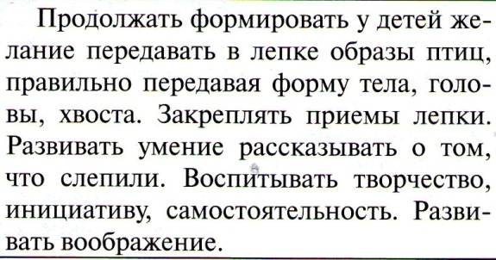
Март:  1 неделя  Лепка  2 неделя  Аппликация  3 неделя  Лепка  4 неделя  Аппликация | 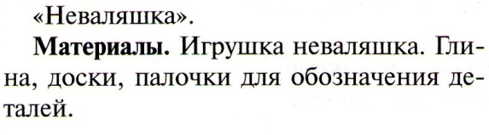 | 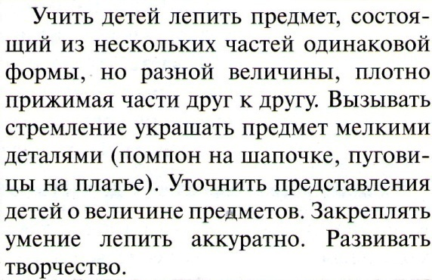
 | 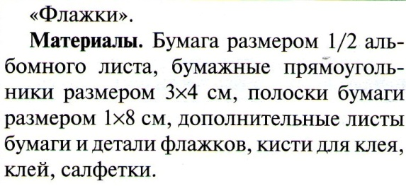 | 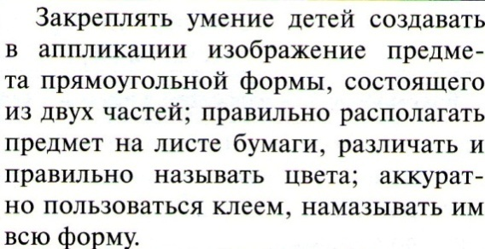
 | 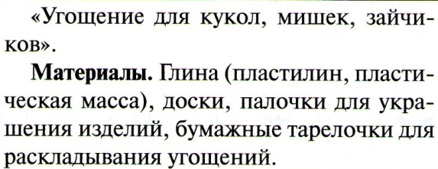 | 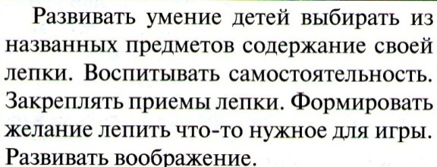
 | 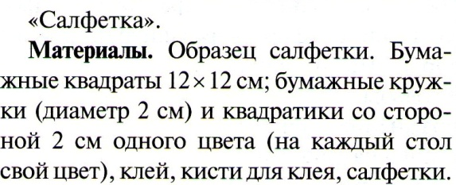 | 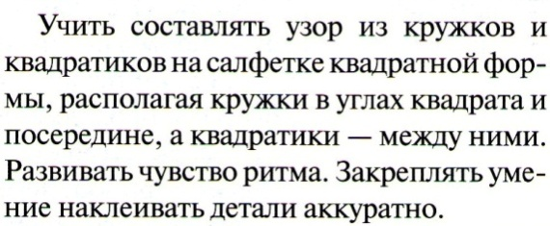
Апрель:  1 неделя  Лепка  2 неделя  Аппликация  3 неделя  Лепка  4 неделя  Лепка | 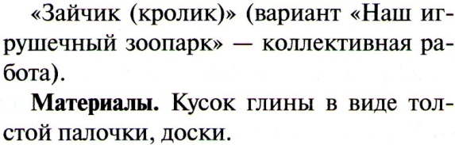 | 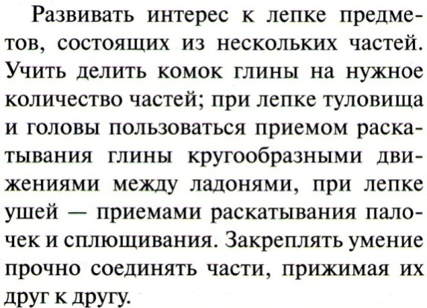
 | 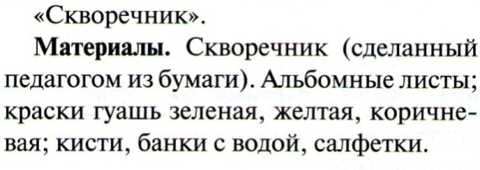 | 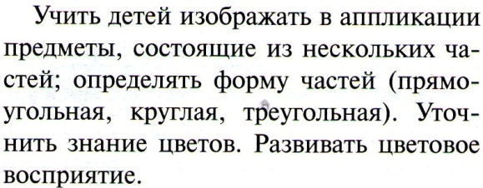
 | 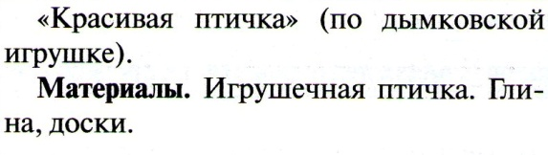 | 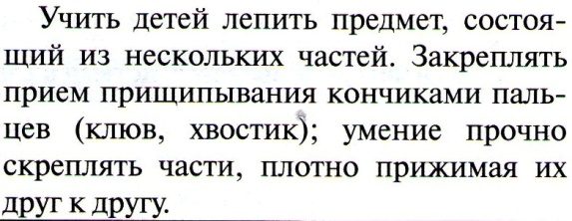
 | 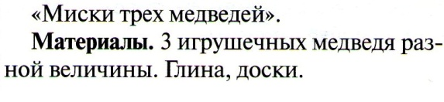 | 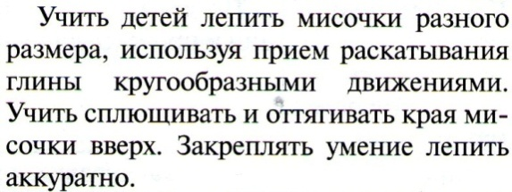
Май:  1 неделя  Лепка  2 неделя  Аппликация  3 неделя  Лепка  4 неделя  Аппликация | 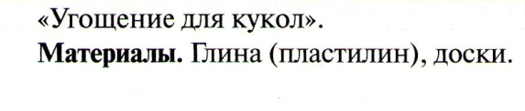 | 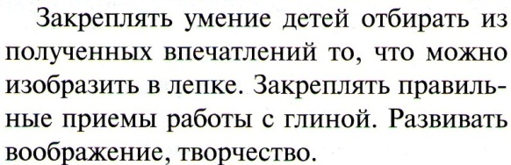
 | 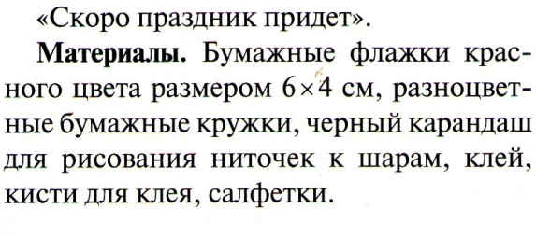 | 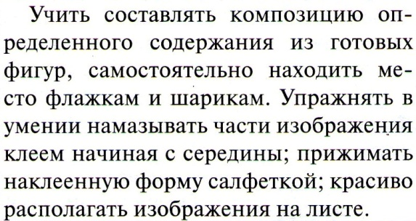
 | 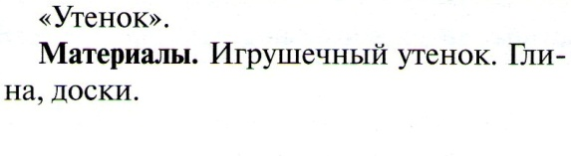 | 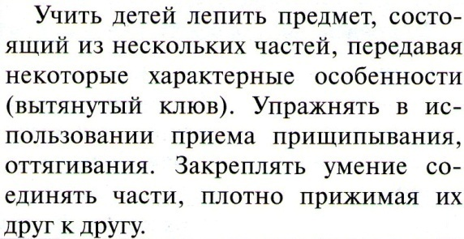
 | 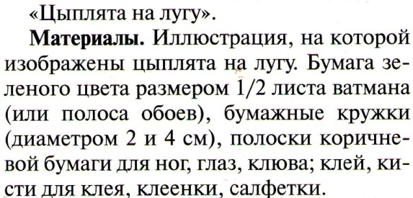 | 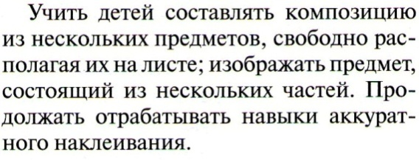

2.13 Взаимодействие взрослого с детьми в различных видах деятельности и в процессе режимных моментов.

Конструктивно- модельная деятельность
 | 1неделя |  |  |  |  | 2 неделя |  |  |  |  |  |  | 3 неделя |  |  |  |  | 4 неделя
 | Сентябрь
Тема | «Горка с лесенкой» |  |  | По замыслу |  |  |  |  |  | «Горка» |  |  |  |  |  |  | По замыслу
Цель | Развивать у детей интерес к конструированию. Упражнять в сооружении простых построек способом накладывания деталей и приставления. Учить рассматривать с помощью воспитателя образец, отвечая на вопросы. (Из каких деталей построена? Какого цвета? и т. д.). Упражнять в строительстве по показу способов конструирования (лесенка из трёх кубиков). Учить обыгрывать постройки. |  |  | Недирективная помощь со стороны воспитателя в организации проведении игры (при необходимости) |  |  |  |  |  | Продолжать побуждать детей строить горки. Учить строить горку с двумя спусками из четырёх кубиков, стоящих по два плотно друг к другу, и двух больших призм, приставленных с двух сторон. Учить преобразовывать спуски в длину способом прикладывания фанеры (картонных) пластин разной длины. |  |  |  |  |  |  | Недирективная помощь со стороны воспитателя в организации проведении игры (при необходимости)
 | Октябрь
Тема | «Дорожки» |  |  | По замыслу |  |  |  |  |  | «Дорожки» |  |  |  |  |  |  | По замыслу
Цель | Стимулировать желание дошкольников конструировать. Продолжать помогать детям овладевать простыми конструктивными приёмами (плотно прикладывать кирпичики друг к другу узкими короткими гранями). Учить сооружать по показу способов конструирования дорожки двух цветов; удлинять дорожки двумя способами: прикладывая новые кубики или заменяя кубики длинными пластинками. Учить называть детали, их свойства. Побуждать к речевому и игровому общению. |  |  | Не директивная помощь со стороны воспитателя в организации проведении игры (при необходимости) |  |  |  |  |  | Упражнять детей в строительстве дорожек способом прикладывания кирпичиков друг к другу длинными узкими гранями, приобщать к плоскостному конструированию (выкладывание дорожек из коротких и длинных прямоугольников). Формировать понятие “широкая длинная дорожка”, “короткая длинная полоска” |  |  |  |  |  |  | Не директивная помощь со стороны воспитателя в организации проведении игры (при необходимости)
 | Ноябрь
Тема | «Мебель» |  |  | По замыслу |  |  |  |  |  | «Куклы» |  |  |  |  |  |  | По замыслу
Цель | Учить детей сооружать простые предметы мебели по показу способов конструирования (кровать из лежащей пластины и приставленных к ней с двух сторон вертикально стоящих кирпичиков, диван из лежащих пластин и плотно стоящих кирпичиков вдоль одной стороны). Приобщать к анализу построек. Учить преобразовывать постройки в длину (для куклы),удлиняя или заменяя часть постройки более длинной деталью. Побуждать к рассказыванию о том как они строили и для кого. Подводить к анализу построек. |  |  | Недирективная помощь со стороны воспитателя в организации проведении игры (при необходимости) |  |  |  |  |  | Приобщать детей к конструированию по элементарным рисункам- схемам их двух деталей ( стул, стол, тумба). Учить сроить широкую кровать из кирпичиков, приставленных друг к другу узкими длинными гранями; кресло из двух плотно стоящих рядом кубиков и приставленных к ним трёх кирпичиков. Формировать понятия “узкая , широкая кровать”, “кресло длиннее стула, а диван длиннее кресла” |  |  |  |  |  |  | Недирективная помощь со стороны воспитателя в организации проведении игры (при необходимости)
 | Декабрь
Тема | «Ворота» |  |  | По замыслу |  |  |  |  |  | «Ворота» |  |  |  |  |  |  | По замыслу
Цель | Учить детей конструировать ворота с простым перекрытием по образцу, сделанному педагогом, и по показу приемов конструирования ( из 6 кубиков и пластины). Учить преобразовывать постройку в высоту способом надстраивания. Подводить к анализу образца (с помощью педагога): рассматривать постройки, выделять их части. Содействовать игровому общению. |  |  | Недирективная помощь со стороны воспитателя в организации проведении игры (при необходимости) |  |  |  |  |  | Продолжать учить детей сроить ворота по образцам (3-4 вида), построенным из разных деталей. Упражнять в различении построек по величине. Побуждать детей рассказывать о том, как они стоили и для кого, отвечать на вопросы. |  |  |  |  |  |  | Недирективная помощь со стороны воспитателя в организации проведении игры (при необходимости)
 | Январь
Тема | «Домик» |  |  | По замыслу |  |  |  |  |  | «Домик» |  |  |  |  |  |  | По замыслу
Цель | Продолжать приобщать детей к анализу постройки. Учить детей видеть постройку в целом и выделять ее части (стены, крыша, дверь, окно), отвечать на вопросы педагога, рассказывать о том, как построена каждая часть. Формировать конструктивные навыки. Содействовать игровому общению. |  |  | Недирективная помощь со стороны воспитателя в организации проведении игры (при необходимости) |  |  |  |  |  | Продолжать учить детей постройки со свободным внутренним пространством (домик, будка для собаки). Продолжать подводить к анализу образца, к конструированию образца, без показа способов действий. Побуждать к обыгрыванию построек, игровому общению со сверстниками. |  |  |  |  |  |  | Недирективная помощь со стороны воспитателя в организации проведении игры (при необходимости)
 | Февраль
Тема | «Заборы» |  |  | По замыслу |  |  |  |  |  | «Заборы» |  |  |  |  |  |  | По замыслу
Цель | Учить детей строить заборчики, размещающиеся по прямой линии способом чередования двух видов элементов. Учить рассматривать образец, рассказывать из каких деталей и как он построен. Формировать умение изменять постройку способом надстраивания в длину однородными элементами. Развивать навыки пространственной ориентировки. |  |  | Недирективная помощь со стороны воспитателя в организации проведении игры (при необходимости) |  |  |  |  |  | Учить детей строить заборчики, способом огораживания пространства, обстраивая кирпичиками бумажные модели. Закреплять умения устанавливать кирпичики вертикально, плотно друг к другу. Учить показывать элементарные схемы, выполненные в форме аппликации, изображающие заборчики. Приобщать к плоскостному конструированию. |  |  |  |  |  |  | Недирективная помощь со стороны воспитателя в организации проведении игры (при необходимости)
 | Март
Тема | «Красивые ворота» |  |  | По замыслу |  |  |  |  |  | «Домик с воротами» |  |  |  |  |  |  | По замыслу
Цель | Упражнять детей сооружать несложные постройки способом надстраивания деталей, деталь перекрытия. Учить рассматривать образцы, рассказывать о них, объяснять, как нужно строить, с чего начинать работу. Упражнять в назывании пространственных понятий (выше, ниже и т. п.). Развивать речевое и игровое общение. |  |  | Недирективная помощь со стороны воспитателя в организации проведении игры (при необходимости) |  |  |  |  |  | Упражнять детей в строительстве домиков с заборами любыми усвоенными способами. Развивать конструктивное творчество, предлагая самостоятельно придумывать и строить дополнительные сооружения. Содействовать развитию совместных сюжетных игр. |  |  |  |  |  |  | Недирективная помощь со стороны воспитателя в организации проведении игры (при необходимости)
 | Апрель
Тема | «Мост для машин |  |  | По замыслу |  |  |  |  |  | «Мост с лесенками» |  |  |  |  |  |  | По замыслу
Цель | Продолжать упражнять детей сооружать несложные постройки с перекрытиями. Учить преобразовывать постройки в высоту (низкий или высокий мост), способом замены деталей при строительстве устоев моста и спусков. Закреплять умения анализировать образцы при помощи воспитателя и сооружать конструкции по показу способов действий. Развивать речевое и игровое общение. |  |  | Недирективная помощь со стороны воспитателя в организации проведении игры (при необходимости) |  |  |  |  |  | Побуждать детей строить мосты, используя разные строительные детали. Упражнять в строительстве моста с лесенками с двух сторон (спуски из 2 ступенек) знакомым способом. Упражнять в изменении построек в длину, используя длинные пластины. |  |  |  |  |  |  | Недирективная помощь со стороны воспитателя в организации проведении игры (при необходимости)
 | Май
Тема | По замыслу |  |  | По замыслу |  |  |  |  |  | По замыслу |  |  |  |  |  |  | По замыслу
Цель | Недирективная помощь со стороны воспитателя в организации проведении игры (при необходимости) |  |  | Недирективная помощь со стороны воспитателя в организации проведении игры (при необходимости) |  |  |  |  |  | Недирективная помощь со стороны воспитателя в организации проведении игры (при необходимости) |  |  |  |  |  |  | Недирективная помощь со стороны воспитателя в организации проведении игры (при необходимости)
Чтение художественной литературы
1 неделя |  |  | 2 неделя |  |  |  |  | 3 неделя |  |  |  |  |  |  | 4 неделя

Сентябрь
С. Чёрный “Приставалка”; Г. Цыферов “Про друзей”, “Когда не хватает игрушек” (из книги “Про цыплёнка, солнце и медвежонка”); “Два жадных медвежонка”(Венгр.обр. А. Красного, В. Важдаева ); “Пальчик- мальчик…”  Два дня в неделю чтение по выбору детей. |  |  | “Кот, петух и лиса”, обр. М. Боголюбской; К. Бальмонт “Осень”; А.Н. Толстой “Ёж”; К. Ушинский “Петушок с семьёй”, “Заинька попляши…”; “Волк и козлята”, обр. А. Н. Толстого; “Руковичка” укр.обр Е.Благининой; К. Чуковский “Путаница”; Б. Жидков “Как мы ездили в зоологический сад”( из книги “Что я видел”); М. Зощенко “Умная птичка”; “Хитрый ёжик”, пер. с укр. С. Маршака; Н Саконская “Где мой пальчик”.  Два дня в неделю чтение по выбору детей |  |  |  |  | “Заинька, попляши…”; “Помогите!” пер.с чеш. С. Маршак; “Упрямые козы” узб. обр. Ш. Сагдуллы; А. Пушкин “Ветер, ветер! Ты могуч…” ( из сказки “О мертвой царевне и семи богатырях”); К. Чуковский “Краденное солнце”, “Так и не так”; Т. Александрова “Медвежонок Бурик”;Л. Муур “Крошка Енот и Тот кто сидит в пруду ”; “Мыши водят хоровод…”р.н.п.  Два дня в неделю чтение по выбору детей |  |  |  |  |  |  | “Еду- еду к бабе, к деду… ;” “Кот, петух и лиса”, обр. М. Боголюбской; “Что за грохот” пер. с лат. С. Маршака; К. Бальмонт “Осень”; А. Майков “Колыбельная песня”; С. Чёрный “Про Катюшу”; А. Милн “Три лисички” пер. с англ. Н. Слепаковой; Ч. Янчарский “Игры”, “Самокат” *( из книги “Приключения Мишки Ушастика”) пер. с польск. В. Приходько; “Огуречик, огуречик ”  Два дня в неделю чтение по выбору детей

Октябрь
“Тили- бом! Тили- бом!...”; “Помогите!” пер.с чеш. С. Маршак; “Упрямые козы” узб. обр. Ш. Сагдуллы; А. Блок “Зайчик”; С. Чёрный “Приставалка”; К. Чуковский “Мойдодыр”, Б. Жидков “Зебра”( из книги “Что я видел); М. Зощенко “Умная птичка”; Г. Виеру “Ёжик и барабан” пер. с молд. Я.Акима; А. Плещеев “Сельская песня” .  Два дня в неделю чтение по выбору детей |  |  | “Колобок” обр. К. Ушинского; “Что за грохот” пер. с лат. С. Маршака; “Помогите!” пер.с чеш. С. Маршак; С. Маршак “Зоосад” (и цикла “Детки в клетке”); К. Чуковский “Мойдодыр”; Б. Жидков “Как слон купался” ( из книги “Что я видел); “Быстроножка и Серая Одёжка” пер. с болг. М. Маринова; А. Милн “Три лисички” пер. с англ. Н. Слепаковой; В. Берестов “Петушки”.  Два дня в неделю чтение по выбору детей |  |  |  |  |  | “Сорока, сорока…”; “Колобок” обр. К. Ушинского; “Кораблик” англ. обр. С. Маршака; А. Кольцов “Дуют ветры…” ( из стихотв. “Русская песня”, А. Плещеев “Осень наступила”; С. Маршак “Зебры”, “Жираф” (и цикла “Детки в клетке”); Б. Жидков “Слоны”( из книги “Что я видел); Ч. Янчарский “Игры”, “Самокат” ( из книги “Приключения Мишки Ушастика”) пер. с польск. В. Приходько; “Как у нашего кота”.  Два дня в неделю чтение по выбору детей |  |  |  |  | А. Блок “Зайчик”; “Тили- бом! Тили- бом!...”; ”, А. Плещеев “Осень наступила”; А. Майков “Колыбельная песня”; С. Маршак “Белые медведи”, “Страусёнок” (и цикла “Детки в клетке”); К. Чуковский “Путаница”; М. Зощенко “Умная птичка”; Д. Биссет “Лягушка в зеркале” пер. с англ. Н. Шерешевской; А. Барто “Мишка”.  Два дня в неделю чтение по выбору детей

Ноябрь
“Сорока, сорока…”; “Кот, петух и лиса”, обр. М. Боголюбской; А. Пушкин “Ветер, ветер! Ты могуч…” ( из сказки “О мертвой царевне и семи богатырях”); С. Маршак “Пингвин ”, “Верблюд” (и цикла “Детки в клетке”); Г. Цыферов “Про друзей”, “Когда не хватает игрушек” (из книги “Про цыплёнка, солнце и медвежонка”) ; К. Чуковский “Так и не так”; В. Берестов “Петушки”.  Два дня в неделю чтение по выбору детей |  |  | “Что за грохот” пер. с лат. С. Маршака; “Руковичка” укр.обр Е.Благининой; С. Маршак “Где обедал воробей” (и цикла “Детки в клетке”); К. Чуковский “Краденое солнце”, “Так или не так”; А. Милн “Три лисички” пер. с англ. Н. Слепаковой.  Два дня в неделю чтение по выбору детей |  |  |  |  |  | “Ночь пришла;” “Два жадных медвежонка”(Венгр.обр. А. Красного, В. Важдаева ); К. Бальмонт “Осень”; А. Блок “Зайчик”; К. Чуковский “Так и не так”; Г. Виеру “Ёжик и барабан” пер. с молд. Я.Акима;  Л. Муур “Крошка Енот и Тот кто сидит в пруду ”; К. Чуковский “Ёлка”(сокр.)  Два дня в неделю чтение по выбору детей |  |  |  |  |  |  | С. Маршак “Детки в клетке”; “Заинька, попляши…”; “Волк и козлята”, обр. А. Н. Толстого; А. Плещеев “Осень наступила”; К. Ушинский “Петушок с семьёй”, “Уточки;” “Быстроножка и Серая Одёжка” пер. с болг. М. Маринова; “Мыши водят хоровод…”р.н.п.  Два дня в неделю чтение по выбору детей

Декабрь
“Снегурушка и лиса”, обр. М. Булатова; “Как у нашего кота…”; “Лиса и заяц”, обр. В. Даля.; “У солнышка в гостях”, пер. со словац. С. Могилевской и Д. Зориной; С. Гродецкий “Кто это?”; Д. Мамин- Сибиряк “Сказка про храброго зайца- длинные уши, косые глаза, короткий хвост”; А. Плещеев “Сельская песня”.  Два дня в неделю чтение по выбору детей |  |  | “Сидит белка на тележке…”; “Маленькие феи”, англ. обр. С. Маршака; “Лиса- нянька” пер. с фин. Е. Сойни;  А. Пушкин “Свет наш, солнышко!…” ( из сказки “О мертвой царевне и семи богатырях”); Д. Мамин- Сибиряк “Сказка про храброго зайца- длинные уши, косые глаза, короткий хвост”; Н. Забила “Карандаш”, пер. с .укр. З. Александровой.Два дня в неделю чтение по выбору детей |  |  |  |  |  | “Ай, качи- качи- качи…”; “Гуси-лебеди”, обр. М. Булгакова; “Купите лук…”, пер. с шотл. И. Токмаковой; “Храбрец- молодец”, пер. с болг. Л. Грибовой; А. Пушкин “Месяц, месяц…” ( из сказки “О мертвой царевне и семи богатырях”); Л. Воронкова “Снег идет”; С. Капутикян “Кто скорее допьёт” пер. с арм. Т. Спендиаровой; Е. Бехлевова “Капустный лист”, пер. с польск. Г. Лукина; А. Босев “Трое”.  Два дня в неделю чтение по выбору детей |  |  |  |  |  |  | “Жили у бабуси…”; “Снегурушка и лиса”, обр. М. Булатова; В. Берестов “Курица с цыплятами”; Л. Воронкова “Снег идет”( из книги “Снег идет”) А. Босев “Трое”, пер. с болг. В. Викторова; Е. Ильина “Наша елка” (в сокр).  Два дня в неделю чтение по выбору детей

Январь
“Чики- чики- чикалочки…” ; “Гуси-лебеди”, обр. М. Булгакова; В. Берестов “Бычок”; Н. Носов “Ступеньки”; Б. Поттер “Ухти-Тухти” пер. с англ. О. Образцовой.  Два дня в неделю чтение по выбору детей |  |  | “Гуси-лебеди”, обр. М. Булгакова; “Рукавичка”, Кисонька- мурысенька; “Лиза и заяц”, в обр. В. Даля; “Лиса- нянька” пер. с фин. Е. Сойни; Н. Заболоцкий “Как мыши с котом воевали”; Д. Хармс “Храбрый ёж”; К. Чуковский “Ёлка” (в сокр.); “Храбрецы”, англ. обр. С. Маршака.  Два дня в неделю чтение по выбору детей |  |  |  |  |  | “Заря- заряница”; “Гуси-лебеди”, обр. М. Булгакова; “Маленькие феи”, англ. обр. С. Маршака; С. Маршак “Тихая сказка”; А.Н. Толстой “Петушки”; Й. Чапек “Трудный день” (из книги “Приключения песика и кошечки”) пер. с чеш. Г. Лук; К. Чуковский “Ёлка” (в сокр.).  Два дня в неделю чтение по выбору детей |  |  |  |  |  |  | “Как у нашего кота…”; “Купите лук…”, пер. с шотл. И. Токмаковой; “У солнышка в гостях”, пер. со словац. С. Могилевской и Д. Зориной; К. Чуковский “Муха- Цокотуха”; Й. Чапек “В лесу” (из книги “Приключения песика и кошечки”) пер. с чеш. Г. Лукина.  Два дня в неделю чтение по выбору детей

Февраль
“Сидит белка на тележке…”;“Лиса и заяц”, обр. В. Даля.; К. Чуковский “Муха- Цокотуха”; Й. Чапек “Кукла Яринка” (из книги “Приключения песика и кошечки”) пер. с чеш. Г. Лукина; Н. Саконская “Где мой пальчик?”  Два дня в неделю чтение по выбору детей |  |  | “Ай, качи- качи- качи…”; К. Чуковский “Ёлка”; Д. Хармс “Храбрый ёж”; Н. Забила “Карандаш” пер. с укр. З. Александровой; “Как у нашего кота…”  Два дня в неделю чтение по выбору детей |  |  |  |  |  | В. Берестов “Петушки распетушились”; “Жили у бабуси”; А. Пушкин “Свет наш, солнышко!…”, “Месяц, месяц…” ( из сказки “О мертвой царевне и семи богатырях”); Е. Бехлевова “Капустный лист”, пер. с польск. Г. Лукина; А. Барто “Мишка”.  Два дня в неделю чтение по выбору детей |  |  |  |  |  |  | “Храбрец- молодец”, пер. с болг. Л. Грибовой; С. Маршак “Тихая сказка”; В. Маяковский “Что такое хорошо и что такое плохо”; А.Н. Толстой “Петушки”;; Б. Поттер “Ухти-Тухти” пер. с англ. О. Образцовой.  Два дня в неделю чтение по выбору детей

Март
И Косяков “Всё она”; “Травка- муравка…”; “Бычок- черный бочок, белые копытца”, обр. М. Булгакова; “Пых”, белорус. обр. Н. Мялика; К. Бальмонт “Комарики-макарики”; Л. Толстой “Птица свила гнездо…”  Два дня в неделю чтение по выбору детей |  |  | “На улице три курицы…”; “Бычок- черный бочок, белые копытца”, обр. М. Булатова; “Три зверолова”, англ. обр. С. Маршака; “Лесной мишка и проказница мышка”, лат. обр. Ю. Ванага, пер. Л. Воронковой; И Косяков “Всё она”; К. Ушинский “Васька”  Два дня в неделю чтение по выбору детей |  |  |  |  |  | “Тень, тень, потетень…”; “У страха глаза велики”, обр. М. Серовой; “Коза-дереза”, укр. обр. Е. Благининой; А. Майков “Ласточка примчалась…” (из новогреческих песен); К. Чуковский “Айболит”; Л. Толстой “Таня знала буквы…”; “Поет зяблик”, пер. с болг. И. Токмаковой ; “Мыши водят хоровод” р.н.п.  Два дня в неделю чтение по выбору детей |  |  |  |  |  |  | “Дождик, дождик, пуще…”; “Теремок”, обр. Е. Чарушина; “Петух и лиса”, пер. с шотл. М. Клягиной- Кондратьевой; А. Плещеева “Весна ”(в сокр.); К. Чуковский “Айболит”; Л. Толстой “У Вари был чих…”; М. Карем “Мой кот”, пер. с .франц. М. Кудиновой.  Два дня в неделю чтение по выбору детей

Апрель
Плещеева “Весна ”; “Божья коровка…”; “Несговорчивый удод”, пер. с чеш. С. Маршака; “Свинья и коршун” сказка народов Мозамбика, пер. с португ. Ю. Чубкова; А. Барто, П. Барто “Девочка чумазая”;К. Ушинский “Лиса Патрикеевна”; “Поёт зяблик”, пер. с болг. И. Токмаковой ; С. Капутикян “Маша не плачет” пер. с арм. Т. Спендиаровой; О. Альфаро “Козлик- герой”, пер. с исп. Т. Давитьянц.  Два дня в неделю чтение по выбору детей |  |  | “Радуга- дуга”; “Петух и лиса”, пер. с шотл. М. Клягиной- Кондратьевой; С. Маршак “Сказка об умном мышонке”; К. Чуковский “Черепаха ”; Л. Толстой “Пришла весна”; О. Панку-Яшь “Покойной ночи, Дуку” пер. с рум. М. Олсуфьева.  Два дня в неделю чтение по выбору детей |  |  |  |  |  | р.н.п “Курочка-рябушечка”; “ Разговор лягушек ”, пер. с чешк. С. Маршака; В. Маяковский “Что не страница- то слон, то львица”; В. Бианки “Купание медвежат”; “Не только в саду” (сокр), пер. с рум. Т. Ивановой  Два дня в неделю чтение по выбору детей |  |  |  |  |  |  | “Травка-муравка…”; С. Михалков “Песенка друзей”; Э. Мошковская “Жадина”; Ю. Дмитриев “Синий шалашик”; А. Н. Толстой “Ёж”; “Поёт зяблик” пер. с болг. И. Токмаковой .  Два дня в неделю чтение по выбору детей

Май
“Бычок- черный бочок, белые копытца”, обр. М. Булатова; “Тень, тень, потетень…”; “Несговорчивый удод”, пер. с чеш. С. Маршака; “Пых”, белорус. обр. Н. Мялика; И. Токмакова “Медведь”; К. Чуковский “Чудо дерево”; С. Прокофьева “Маша и Ойка”; ”; А. Н. Толстой “Лиса”; “Поёт зяблик” пер. с болг. И. Токмаковой .Два дня в неделю чтение по выбору детей |  |  | “Божья коровка…”; С. Маршак “Сказка об умном мышонке”; К. Чуковский “Чудо дерево”; С. Прокофьева “Когда можно плакать”; “Не только в саду” (сокр), пер. с рум. Т. Ивановой  Два дня в неделю чтение по выбору детей . |  |  |  | И. Белоусов “Весенняя гостья”;  “Радуга- дуга”; “У страха глаза велики”, обр. М. Серовой; “Три зверолова”, англ. обр. С. Маршака; С. Михалков “Песенка друзей” ; В. Сутеев “Три котёнка”; С. Капутикян “Маша не плачет” пер. с арм. Т. Спендиаровой .  Два дня в неделю чтение по выбору детей |  |  |  |  | р.н.п “Курочка-рябушечка”; “Коза-дереза”, укр. обр. Е. Благининой; К. Бальмонт “Комарики-макарики”; И. Косяков “Всё она”; ”; С. Прокофьева “Сказка о невоспитанном мышонке”( из книги “Машины Сказки”).  Два дня в неделю чтение по выбору детей
 |  | 1 неделя |  |  |  |  | 2 неделя |  |  |  |  | 3 неделя |  |  |  |  | 4 неделя
Сентябрь
В помещении |  | Вовлечение детей в жизнь группы, формирование чувства общности, значимости каждого ребёнка в жизни детского сада. Привлечение детей к посильному участию в оформлении группы. Знакомство с традициями детского сада. Знакомство с правилами (на игру, доброжелательное отношение, новые знания и др.) и обязанностями (самостоятельно кушать, одеваться, убирать игрушки и др.) детей в группе. Напоминание имён и отчеств работников детского сада. .Формирование умения здороваться с педагогами и детьми, прощаться с ними Знакомство с режимом дня, работой мед. сестры, педагога по физ-ре. Совершенствование культурно-гигиенических навыков. Закаливающие процедуры, утренняя гимнастика. Ситуативные беседы о ценности здорового образа жизни, о пользе зарядки, закаливания, гигиенических процедур. Ситуативные беседы о пользе физ. упражнений. Экскурсия в кабинет мед. сестры. |  |  | Беседа об изменениях в природе становится холоднее идут дожди, люди одеваются теплее, листья изменяют окраску, улетают в тёплые края птицы), о том, что осенью собирают урожай. Формирование умения различать по внешнему виду, вкусу, форме наиболее распространенные овощи и фрукты и называть их. Беседа о необходимости одеваться теплее. Подготовка к тематическому празднику “ Здравствуй, Осень”. Дидактические игры “Найди самый большой лист”, “Разложи листочки по цвету (величине)”. |  |  |  |  |  | Беседа об изменениях в природе( становится холоднее идут дожди, люди одеваются теплее, листья изменяют окраску, улетают в тёплые края птицы), о том, что осенью собирают урожай. Формирование умения различать по внешнему виду, вкусу, форме наиболее распространенные овощи и фрукты и называть их. Беседа о необходимости одеваться теплее. Подготовка к тематическому празднику “Здравствуй, Осень”. Дидактические игры “Найди самый большой лист”, “Разложи листочки по цвету (величине)”. |  |  |  |  |  | Беседа об изменениях в природе( становится холоднее идут дожди, люди одеваются теплее, листья изменяют окраску, улетают в тёплые края птицы), о том, что осенью собирают урожай. Формирование умения различать по внешнему виду, вкусу, форме наиболее распространенные овощи и фрукты и называть их. Беседа о необходимости одеваться теплее. Подготовка к тематическому празднику “ Здравствуй, Осень”. Дидактические игры “Найди самый большой лист”, “Разложи листочки по цвету (величине)”.
На прогулке |  | Экскурсия по территории детского сада. Организация подвижных игр “Беги ко мне!”, “Птички и птенчики”, “Мыши и кот” |  |  | Знакомство с правилами безопасности на природе. Воспитание бережного отношения к ней. Сезонные наблюдения (ранняя осень: сезонные изменения в природе, одежде людей, на участке детского сада). Сбор и рассматривание осенних листьев. Привлечение детей к уборке сухой листвы и стеблей на участке. Организация подвижных игр “Птички и автомобиль”, “Воробушки и автомобиль”, “Воробушки и кот ” |  |  |  |  |  | Знакомство с правилами безопасности на природе. Воспитание бережного отношения к ней. Сезонные наблюдения (ранняя осень: сезонные изменения в природе, одежде людей, на участке детского сада). Сбор и рассматривание осенних листьев. Привлечение детей к уборке сухой листвы и стеблей на участке. Организация подвижных игр “Мы осенние листочки”, “Найди такой же лист”, “Найди и принеси красный,(желтый, зеленый) лист” . |  |  |  |  |  | Знакомство с правилами безопасности на природе. Воспитание бережного отношения к ней. Сезонные наблюдения (ранняя осень: сезонные изменения в природе, одежде людей, на участке детского сада). Сбор и рассматривание осенних листьев. Наблюдение за сбором урожая с огорода.  Привлечение детей к уборке сухой листвы и стеблей на участке.  Организация подвижных игр “Побежали на травку- убежали с травки ”, “Мы осенние листочки .

Октябрь
В помещении |  | Беседа о росте и развитии ребёнка, изменении его соц. статуса в связи с началом посещения д/с. Беседа с детьми об их семьях ( именах и отчествах близких, профессии), о домашних обязанностях. Формирование начальных представлений о здоровье, о ЗОЖ. Формирование элементарных навыков ухода за своим лицом и телом. Развитие гендерных представлений. Побуждение называть свои имя, фамилию, имена членов семьи, говорить о себе в первом лице. Обогащение представлений о своей семье. |  |  | Беседа о росте и развитии ребёнка, изменении его соц. статуса в связи с началом посещения д/с. Беседа с детьми об их семьях (именах и отчествах близких, профессии), о домашних обязанностях. Формирование начальных представлений о здоровье, о ЗОЖ. Формирование элементарных навыков ухода за своим лицом и телом. Развитие гендерных представлений. Побуждение называть свои имя, фамилию, имена членов семьи, говорить о себе в первом лице. Обогащение представлений о своей семье. |  |  |  |  |  | Беседа о родной стране ( название родного города, основные достопримечательности). Побуждение детей рассказывать о том, где они гуляли в выходные дни. Знакомство с домом, предметами домашнего обихода, мебели, бытовыми приборами. Знакомство с видами транспорта, с правилами поведения в городе, с элементарными правилами ПДД. Беседы о “городских” профессиях (полицейский, продавец, парикмахер, шофер, водитель автобуса) . |  |  |  |  |  | Беседа о родной стране ( название родного города, основные достопримечательности). Побуждение детей рассказывать о том, где они гуляли в выходные дни. Знакомство с домом, предметами домашнего обихода, мебели, бытовыми приборами. Знакомство с видами транспорта, с правилами поведения в городе, с элементарными правилами ПДД. Беседы о “городских” профессиях (полицейский, продавец, парикмахер, шофер, водитель автобуса).
На прогулке |  | Сезонные наблюдения (ранняя осень: сезонные изменения в природе, одежде людей, на участке детского сада). Помощь дворнику в уборке опавшей листвы, помощь младшим детям в сборе листвы. Организация подвижных игр “Догони мяч”, “Бездомный заяц”, “Найди себе пару ”, “Ловишка ”, |  |  | Сезонные наблюдения (:сезонные изменения в природе, одежде людей, на участке детского сада). Сбор опавшей листвы и составление букетов из них.  Организация подвижных игр “Что мы видели- не скажем, а что делали - покажем ”, “Угадай и догони ”, “Повар, заяц и волк” |  |  |  |  |  | Экскурсия на улицу, неподалеку от детского сада, знакомство со светофором. Наблюдение за транспортом.  Организация подвижных игр “Воробушки и автомобили ”, “Трамвай”, “Поезд”. |  |  |  |  |  | Экскурсия на улицу, неподалеку от детского сада, знакомство со светофором. Наблюдение за транспортом.  Организация подвижных игр “Лохматый пес”, “Птички в гнёздышках”

Ноябрь
В помещении |  | Беседа о родной стране (название родного города, основные достопримечательности). Побуждение детей рассказывать о том, где они гуляли в выходные дни. Знакомство с домом, предметами домашнего обихода, мебели, бытовыми приборами. Знакомство с видами транспорта, с правилами поведения в городе, с элементарными правилами ПДД. Беседа о “городских” (полицейский, продавец, парикмахер, шофёр). |  |  | Беседа о родной стране (название родного города, основные достопримечательности). Побуждение детей рассказывать о том, где они гуляли в выходные дни. Знакомство с домом, предметами домашнего обихода, мебели, бытовыми приборами. Знакомство с видами транспорта, с правилами поведения в городе, с элементарными правилами ПДД. Беседа о “городских” (полицейский, продавец, парикмахер, шофёр). |  |  |  |  |  | Организация всех видов детской деятельности (игровой, коммуникативной, трудовой, познавательно- исследовательской, продуктивной, музыкально- художественной, чтение) вокруг темы Нового года и новогодних праздников. приобщение детей к праздничной культуре. Содействие создания обстановки общей радости и хорошего настроения. Подготовка к празднику новогодней ёлки. Разучивание песен, стихотворений, сценок. |  |  |  |  |  | Организация всех видов детской деятельности (игровой, коммуникативной, трудовой, познавательно- исследовательской, продуктивной, музыкально- художественной, чтение) вокруг темы Нового года и новогодних праздников. приобщение детей к праздничной культуре. Содействие создания обстановки общей радости и хорошего настроения. Подготовка к празднику новогодней ёлки. Разучивание песен, стихотворений, сценок
На прогулке |  | Экскурсия на улицу, неподалеку от детского сада, знакомство со светофором. Наблюдение за транспортом.  Организация подвижных игр “Воробушки ”, “Заяц и Волк”, “Замри” и др. |  |  | Организация подвижных игр “Самолёты ”, “Солнечный зайчик”, “Охотник и зайцы” |  |  |  |  |  | Наблюдение за особенностями зимней природы (холодно, идёт снег, люди надевают тёплую одежду). Наблюдение за почвой. Развешивание кормушек для птиц. Расчищение дорожек от снега, счищение снега со скамеек. Организация подвижных игр “Совушка”, “Лиса в курятнике ”. |  |  |  |  |  | Наблюдение за особенностями зимней природы (холодно, идёт снег, люди надевают тёплую одежду). Наблюдение за почвой. Развешивание кормушек для птиц. Расчищение дорожек от снега, счищение снега со скамеек. Организация подвижных игр “Догони свою тень ”, “К названому дереву беги ”, “Ловишки”.

Декабрь
В помещении |  | Организация всех видов детской деятельности (игровой, коммуникативной, трудовой, познавательно- исследовательской, продуктивной, музыкально- художественной, чтение) вокруг темы Нового года и новогодних праздников. приобщение детей к праздничной культуре. Содействие создания обстановки общей радости и хорошего настроения. Подготовка к празднику новогодней ёлки. Разучивание песен, стихотворений, сценок. |  |  | Организация всех видов детской деятельности (игровой, коммуникативной, трудовой, познавательно- исследовательской, продуктивной, музыкально- художественной, чтение) вокруг темы Нового года и новогодних праздников. приобщение детей к праздничной культуре. Содействие создания обстановки общей радости и хорошего настроения. Подготовка к празднику новогодней ёлки. Разучивание песен, стихотворений, сценок. |  |  |  |  |  | Организация всех видов детской деятельности (игровой, коммуникативной, трудовой, познавательно- исследовательской, продуктивной, музыкально- художественной, чтение) вокруг темы Нового года и новогодних праздников. приобщение детей к праздничной культуре. Содействие создания обстановки общей радости и хорошего настроения. Подготовка к празднику новогодней ёлки. Разучивание песен, стихотворений, сценок. |  |  |  |  |  | Организация всех видов детской деятельности (игровой, коммуникативной, трудовой, познавательно- исследовательской, продуктивной, музыкально- художественной, чтение) вокруг темы Нового года и новогодних праздников. приобщение детей к праздничной культуре. Содействие создания обстановки общей радости и хорошего настроения. Подготовка к празднику новогодней ёлки. Разучивание песен, стихотворений, сценок.
На прогулке |  | Наблюдение за особенностями зимней природы (холодно, идёт снег, люди надевают тёплую одежду).. Развешивание кормушек для птиц. Подкармливание птиц. Расчищение дорожек от снега, счищение снега со скамеек. Организация подвижных игр “Кот и мыши”, “Птицы и автомобиль”, “Снежная баба ” |  |  | Наблюдение за особенностями зимней природы (холодно, идёт снег, люди надевают тёплую одежду).Рассматривание деревьев без листьев, очищение кормушек от снега, подкармливание птиц, расчищение дорожек от снега, счищение снега со скамеек. Игры со снегом. Организация подвижных игр “Зимующие и перелётные птицы ”, “Лисички и курочки ”, “Попади снежком в обруч ” |  |  |  |  |  | Наблюдение за особенностями зимней природы (холодно, идёт снег, люди надевают тёплую одежду).Рассматривание деревьев без листьев, очищение кормушек от снега, подкармливание птиц, расчищение дорожек от снега, счищение снега со скамеек. Игры со снегом. Организация подвижных игр “Беги ко мне !”, “Снежки”, “Два Мороза ”. |  |  |  |  |  | Наблюдение за особенностями зимней природы (холодно, идёт снег, люди надевают тёплую одежду). Рассматривание деревьев без листьев, очищение кормушек от снега, подкармливание птиц, расчищение дорожек от снега, счищение снега со скамеек. Игры со снегом.  Организация подвижных игр “Заморожу!”, “Лохматый пес”, “Зайцы и медведи”.

Январь
В помещении |  | Беседа о зиме, зимних видах спорта, о безопасном поведении зимой. Воспитание бережного отношения к природе, умение замечать красоту зимней природы. Беседы о сезонных изменения в природе (в погоде, растения зимой, поведение зверей и птиц); о характерных особенностях зимней природы (холодно, идёт снег, люди надевают зимнюю одежду). Рассматривание ледяных узоров на окнах. |  |  | Беседа о зиме, зимних видах спорта, о безопасном поведении зимой. Воспитание бережного отношения к природе, умение замечать красоту зимней природы. Беседы о сезонных изменения в природе (в погоде, растения зимой, поведение зверей и птиц); о характерных особенностях зимней природы (холодно, идёт снег, люди надевают зимнюю одежду). Рассматривание ледяных узоров на окнах. |  |  |  |  |  | Беседа о зиме, зимних видах спорта, о безопасном поведении зимой. Воспитание бережного отношения к природе, умение замечать красоту зимней природы. Беседы о сезонных изменения в природе (в погоде, растения зимой, поведение зверей и птиц); о характерных особенностях зимней природы (холодно, идёт снег, люди надевают зимнюю одежду). Рассматривание ледяных узоров на окнах. |  |  |  |  |  | Беседа о зиме, зимних видах спорта, о безопасном поведении зимой. Воспитание бережного отношения к природе, умение замечать красоту зимней природы. Беседы о сезонных изменения в природе (в погоде, растения зимой, поведение зверей и птиц); о характерных особенностях зимней природы (холодно, идёт снег, люди надевают зимнюю одежду). Рассматривание ледяных узоров на окнах.
На прогулке |  | Привлечение внимания детей к красоте зимней природы (деревья в снежном уборе, пушистый снег, прозрачные льдинку и т.д.). Наблюдение за особенностями зимней природы (холодно, идёт снег, люди надевают тёплую одежду). Очищение кормушек от снега, подкармливание птиц, расчищение дорожек от снега, счищение снега со скамеек. Определение погоды по приметам. Рассматривание снежного покрова, следов на снегу. Катание на санках. Лепка снежных горок. Экспериментирование с водой и льдом. Организация подвижных игр “Снежки” “Мы весёлые ребята” “Ловишки” |  |  | Привлечение внимания детей к красоте зимней природы (деревья в снежном уборе, пушистый снег, прозрачные льдинку и т.д.). Наблюдение за особенностями зимней природы (холодно, идёт снег, люди надевают тёплую одежду). Очищение кормушек от снега, подкармливание птиц, расчищение дорожек от снега, счищение снега со скамеек. Определение погоды по приметам. Рассматривание снежного покрова, следов на снегу. Катание на санках. Лепка снежных горок. Экспериментирование с водой и льдом. Организация подвижных игр “Пробеги и не задень”, “Берегись, заморожу! ”, “Охота на зайцев” |  |  |  |  |  | Привлечение внимания детей к красоте зимней природы (деревья в снежном уборе, пушистый снег, прозрачные льдинку и т.д.). Наблюдение за особенностями зимней природы (холодно, идёт снег, люди надевают тёплую одежду). Очищение кормушек от снега, подкармливание птиц, расчищение дорожек от снега, счищение снега со скамеек. Определение погоды по приметам. Рассматривание снежного покрова, следов на снегу. Катание на санках. Лепка снежных горок. Экспериментирование с водой и льдом. Организация подвижных игр “Снежная баба ”, “Два Мороза”, “Бездомный заяц”. |  |  |  |  |  | Привлечение внимания детей к красоте зимней природы (деревья в снежном уборе, пушистый снег, прозрачные льдинку и т.д.). Наблюдение за особенностями зимней природы (холодно, идёт снег, люди надевают тёплую одежду). Очищение кормушек от снега, подкармливание птиц, расчищение дорожек от снега, счищение снега со скамеек. Определение погоды по приметам. Рассматривание снежного покрова, следов на снегу. Игры со снегом. Катание на санках. Лепка снежных горок. Экспериментирование с водой и льдом. Организация подвижных игр “Найди Снегурочку”, “Снежки”, “Угадай и догони”

Февраль
В помещении |  | Беседа о защитниках Родины, о “военных” профессиях. Формирование о первичных гендерных представлений (воспитание в мальчиках стремления быть сильными, смелыми, стать защитниками Родины). Воспитание любви к Родине. Подготовка к празднику День защитника Отечества. Разучивание стихов и песен по теме. Изготовление подарков для пап и дедушек. |  |  | Беседа о защитниках Родины, о “военных” профессиях. Формирование о первичных гендерных представлений (воспитание в мальчиках стремления быть сильными, смелыми, стать защитниками Родины). Воспитание любви к Родине. Подготовка к празднику День защитника Отечества. Разучивание стихов и песен по теме. Изготовление подарков для пап и дедушек. |  |  |  |  |  | Беседа о защитниках Родины, о “военных” профессиях. Формирование о первичных гендерных представлений (воспитание в мальчиках стремления быть сильными, смелыми, стать защитниками Родины). Воспитание любви к Родине. Праздник “День защитника Отечества” |  |  |  |  |  | Организация всех видов детской деятельности (игровой, коммуникативной, трудовой, познавательно- исследовательской, продуктивной, музыкально- художественной, чтение) вокруг темы семьи, любви к маме, бабушке. Воспитание уважения к воспитателям. Беседы о труде мам и бабушек, воспитателей, работников детского сада. Формирование гендерных представлений( девочки нежные, женственные). Подготовка к празднику 8 марта. Разучивание стихов и песен по теме. Изготовление подарков для мам и бабушек.
На прогулке |  | Наблюдение за зимней природой (обращать внимание на красоту зимней природы). Наблюдение за погодой. Очищение кормушек от снега, подкармливание птиц. Помощь дворнику (уборка снега детскими лопатками). Расчищение дорожек от снега, счищение снега со скамеек. Игры со снегом.. Рассматривание следов на снегу. Катание на санках. Лепка снежных горок. Экспериментирование с водой и льдом. Организация подвижных игр “Зайцы и волк”, “Воробышки и кот”, “Совушки” |  |  | Наблюдение за зимней природой (обращать внимание на красоту зимней природы). Наблюдение за погодой. Очищение кормушек от снега, подкармливание птиц. Помощь дворнику (уборка снега детскими лопатками). Расчищение дорожек от снега, счищение снега со скамеек. Игры со снегом. Рассматривание сосулек.. Катание на санках. Лепка снежных горок. Экспериментирование с водой и льдом. Организация подвижных игр “Жадный кот”, “Жмурки с колокольчиками”, “Снежная баба” |  |  |  |  |  | Наблюдение за зимней природой (обращать внимание на красоту зимней природы). Наблюдение за погодой. Очищение кормушек от снега, подкармливание птиц. Помощь дворнику (уборка снега детскими лопатками). Расчищение дорожек от снега, счищение снега со скамеек. Игры со снегом. Рассматривание сосулек. Рассматривание следов на снегу. Катание на санках. Лепка снежных горок.. Организация подвижных игр “Найди Снегурочку ”, “Два Мороза”, “Зайка” |  |  |  |  |  | Наблюдение за изменениями в природе. Очищение кормушек от снега. Подкармливание птиц. Наблюдение за птицами, прилетающими на участок. Наблюдение за погодой. Расчищение дорожек от снега, счищение снега со скамеек. Игры со снегом. Организация подвижных игр “Берегись, заморожу!”, “Что происходит в природе”, “Пузырь”

Март
В помещении |  | Организация всех видов детской деятельности (игровой, коммуникативной, трудовой, познавательно- исследовательской, продуктивной, музыкально- художественной, чтение) вокруг темы семьи, любви к маме, бабушке. Воспитание уважения к воспитателям. Беседы о труде мам и бабушек, воспитателей, работников детского сада. Формирование гендерных представлений( девочки нежные, женственные. Праздник “8 марта”. |  |  | Использование фольклорных произведений в ходе всех режимных моментов(песенки, потешки и пр.). знакомство с родной культурой. Рассматривание разнообразных изделий народных мастеров. Рассказы детям о народных промыслах. |  |  |  |  |  | Использование фольклорных произведений в ходе всех режимных моментов(песенки, потешки и пр.). знакомство с родной культурой. Рассматривание разнообразных изделий народных мастеров. Рассказы детям о народных промыслах. |  |  |  |  |  | Использование фольклорных произведений в ходе всех режимных моментов(песенки, потешки и пр.). знакомство с родной культурой. Рассматривание разнообразных изделий народных мастеров. Рассказы детям о народных промыслах.
На прогулке |  | Наблюдение за изменениями в природе(ранняя весна, оттепель, таяние снега и др.), погодой. Наблюдение за птицами прилетающими на участок. Наведение порядка на участке детского сада. Помощь дворнику в уборке оставшегося снега. Расчистка дорожек. Сбор сухих веток, прошлогодней листвы. Организация подвижных игр “Лягушки”, “Через ручеек”, “Маленькие ножки бежали по дорожке”. |  |  | Чтение закличек, в которых дети зовут весну( “Иди, весна, иди, красна… ”), просят выглянуть солнышко ( “Солнышко-ведрышко”).. Наблюдение за изменениями в природе, погодой. Наблюдение за птицами прилетающими на участок. Наведение порядка на участке детского сада. Организация подвижных игр “У медведя во бору”, “Бубенцы”. |  |  |  |  |  | Чтение закличек, в которых дети зовут весну( “Иди, весна, иди, красна… ”), просят выглянуть солнышко ( “Солнышко-ведрышко”).. Наблюдение за изменениями в природе, погодой. Наблюдение за птицами прилетающими на участок. Наведение порядка на участке детского сада. Организация подвижных игр “Мыши и кот”, “Заинька”, “Дедушка Мазай”. |  |  |  |  |  | Чтение закличек, в которых дети зовут весну( “Иди, весна, иди, красна… ”), просят выглянуть солнышко ( “Солнышко-ведрышко”).. Наблюдение за изменениями в природе, погодой. Наблюдение за птицами прилетающими на участок. Наведение порядка на участке детского сада. Организация подвижных игр “Мыши и кот”, “Заинька”, “Дедушка Мазай”.

Апрель
В помещении |  | Беседы о весне, о работах, проводимых весной в саду и огороде. Наблюдение за комнатными растениями. Привлечение детей к изготовлению скворечников. |  |  | Беседы о весне, о работах, проводимых весной в саду и огороде. Наблюдение за комнатными растениями. Привлечение детей к изготовлению скворечников. |  |  |  |  |  | Беседы о весне, о работах, проводимых весной в саду и огороде. Наблюдение за комнатными растениями. Привлечение детей к изготовлению скворечников. |  |  |  |  |  | Беседы о весне, о работах, проводимых весной в саду и огороде. Наблюдение за комнатными растениями. Привлечение детей к изготовлению скворечников.
На прогулке |  | Наблюдение за погодой, различными природными явлениями. Наблюдение за птицами прилетающими на участок. Наблюдение за изменениями, происходящими с деревьями в весенний период. Привлечение детей к работе в цветнике, на огороде. Организация подвижных игр “Беги ко мне!”, “Птички и птенчики” |  |  | Наблюдение за погодой, различными природными явлениями. Наблюдение за птицами прилетающими на участок. Наблюдение за изменениями, происходящими с деревьями в весенний период. Привлечение детей к работе в цветнике, на огороде. Уборка игрушек на территории участка. Организация подвижных игр “Беги ко мне!”, “Птички и птенчики”, “Мыши и кот” |  |  |  |  |  | Наблюдение за погодой, различными природными явлениями. Наблюдение за птицами прилетающими на участок. Наблюдение за изменениями, происходящими с деревьями в весенний период. Привлечение детей к работе в цветнике, на огороде. Уборка игрушек на территории участка. Организация подвижных игр “Беги ко мне!”, “Птички и птенчики”, “Мыши и кот” |  |  |  |  |  | Наблюдение за погодой. Наблюдение за птицами прилетающими на участок.. Уборка мусора на территории участка. Организация подвижных игр “Беги ко мне!”, “Птички и птенчики”, “Мыши и кот”

Май
В помещении |  | Беседы с детьми о приметах лета, о различных природных явлениях. Беседа о летнем отдыхе, досуге. Беседы о летних видах спорта. Беседы о работах, проводимых летом в саду и огороде. |  |  | Беседы с детьми о приметах лета, о различных природных явлениях. Беседа о летнем отдыхе, досуге. Беседы о летних видах спорта. Беседы о работах, проводимых летом в саду и огороде. |  |  |  |  |  | Беседы с детьми о приметах лета, о различных природных явлениях. Беседа о летнем отдыхе, досуге. Беседы о летних видах спорта. Беседы о работах, проводимых летом в саду и огороде. |  |  |  |  |  | Беседы с детьми о приметах лета, о различных природных явлениях. Беседа о летнем отдыхе, досуге. Беседы о летних видах спорта. Беседы о работах, проводимых летом в саду и огороде.
На прогулке |  | Наблюдение за растениями на участке детского сада. Экскурсия по территории детского сада. Организация подвижных игр “Беги ко мне!”, “Птички и птенчики”, “Мыши и кот” |  |  | Наблюдение за погодой, за насекомыми. Привлечение детей к посильному труду на участке детского сада. Катание на велосипеде, самокате. Организация подвижных игр “Жадный кот ”, “Пчёлки и ласточки”, “Журавль и лягушки” . |  |  |  |  |  | Наблюдение за погодой, за насекомыми. Привлечение детей к посильному труду на участке детского сада. Катание на велосипеде, самокате. Организация подвижных игр “Воробушки”, “кот Васька”, “Через ручеек” |  |  |  |  |  | Наблюдение за погодой, за насекомыми. Привлечение детей к посильному труду на участке детского сада. Катание на велосипеде, самокате. Организация подвижных игр “Птички и кошки”, “Крокодил”, “Жмурки с колокольчиком”.

III. Организационный раздел.

3.1.Материально-технические условия реализации программы
- соответствие санитарно-эпидемиологическим правилам и нормативам;
- соответствие правилам пожарной безопасности;
- средства обучения и воспитания в соответствии с возрастом и индивидуальными особенностями развития детей;
- оснащенность помещений развивающей предметно-пространственной средой;
- учебно-методический комплект, оборудование, оснащение методической литературой.
№П/П | Вид помещения  социально-бытового  и иного назначения | Количество | Наименование оборудования,  ТСО | Количество
1 | Прогулочная площадка | 1 | Беседка  Стол  Лавки  Оборудование | 1  2  4  4
2 | Групповая комната | 1 | Шкаф для пособий  Полка навесная  Стол детский  Стол-трансформер  Стул детский  Ковёр  Детская игровая мебель  Кровати | 2  2  7  4  2  2  2
3 | Моечная | 1 | Шкаф для посуды  Шкаф для инвентаря | 2  1
4 | Умывальная | 1 | Шкафчики для полотенчиков | 2
5 | Раздевальная комната | 1 | Шкаф для одежды  Банкетка | 20  3

3.2. Режим дня
Непременным условием здорового образа жизни и успешного развития детей является правильный режим. Правильный режим дня — это рациональная продолжительность и разумное чередование различных видов деятельности и отдыха детей в течение суток. Основным принципом правильного построения режима является его соответствие возрастным психофизиологическим особенностям детей.
В ДОУ используется гибкий режим дня, в него могут вноситься изменения исходя из особенностей сезона, индивидуальных особенностей детей, состояния здоровья. На гибкость режима влияет и окружающий социум.

РЕЖИМ ДНЯ
ВО ВТОРОЙ МЛАДШЕЙ ГРУППЕ
(холодный период года)

Режимный момент | Время
Приём, осмотр, игры, ежедневная утренняя гимнастика | 7.00 – 8.20
Подготовка к завтраку, завтрак | 8.20 – 9.00
Игры, самостоятельная деятельность детей, подготовка к образовательной деятельности | 9.00-9.10
Организованная образовательная деятельность | 9.10 – 10.00
Второй завтрак | 10.00-10.15
Подготовка к прогулке, прогулка (игры, наблюдения, труд) | 10.15- 12.00
Возвращение с прогулки, самостоятельная деятельность | 12.00 – 12.20
Подготовка к обеду, обед | 12.20 – 12.50
Подготовка ко сну, дневной сон | 12.50-15.00
Постепенный подъём, воздушные, водные процедуры | 15.00-15.25
Подготовка к полднику, полдник | 15.25-15.50
Игры, самостоятельная деятельность детей | 15.50 – 16.10
Чтение художественной литературы | 16.10- 16.25
Подготовка к прогулке, прогулка | 16.25 – 17.50
Возвращение с прогулки, игры | 17.50-18.15
Подготовка к ужину, ужин | 18.15- 18.45
Игры, уход детей домой | 18.45- 19.00

3.3 УЧЕБНЫЙ ПЛАН реализации ООП ДО во второй младшей группе

Виды организованной образовательной деятельности | Возрастная группа
 | Младшая группа (От 3до 4 лет)
Познание:  Ознакомление с окружающим | 1
Математическое развитие | 1
Развитие речи | 1
Коммуникация
Чтение художественной литературы | 1
Художественное творчество:  Рисование | 1
Лепка | 0,5
Аппликация | 0,5
Физическая культура | 2
Физическая культура(на воздухе) | 1
Музыка | 2
Длительность в минутах | 15
Количество занятий в неделю | 10

3.4. МОДЕЛЬ ОРГАНИЗАЦИИ СОВМЕСТНОЙ ДЕЯТЕЛЬНОСТИ ВОСПИТАТЕЛЯ С ВОСПИТАННИКАМИ
Воспитательно-образовательный процесс условно подразделен на:
- совместную деятельность с детьми: образовательную деятельность, осуществляемую в процессе организации различных видов детской деятельности;
- образовательную деятельность, осуществляемую в ходе режимных моментов;
- самостоятельную деятельность детей;
- взаимодействие с семьями детей по реализации основной образовательной программы дошкольного образования.

Модель организации деятельности взрослых и детей в ДОУ

Совместная деятельность  взрослого и детей | Самостоятельная деятельность  детей | Взаимодействие  с семьями
- Двигательные подвижные дидактические игры, подвижные игры с правилами, игровые упражнения, соревнования.  - Игровая: сюжетные игры, игры с правилами.  - Продуктивная мастерская по изготовлению продуктов детского творчества, реализация проектов  - Коммуникативная беседа, ситуативный разговор, речевая ситуация, составление и отгадывание загадок, сюжетные игры, игры с правилами.  - Трудовая: совместные действия, поручение, задание,.  - Познавательно-исследовательская: наблюдение, экскурсия, , экспериментирование, коллекционирование, моделирование, реализация проекта, игры с правилами.  - Музыкально-художественная: слушание, исполнение, подвижные игры (с музыкальным сопровождением)  - Чтение художественной литературы: чтение, разучивание | Организация развивающей среды для самостоятельной деятельности детей: двигательной, игровой, продуктивной, трудовой, познавательно-исследовательской | Диагностирование  Педагогическое просвещение родителей, обмен опытом.  Совместное творчество детей и взрослых.

Деятельность по реализации образовательных областей в совместной деятельности педагога с детьми и самостоятельной деятельности детей

Младший дошкольный возраст

Образовательная область | Первая половина дня | Вторая половина дня
Социально – коммуникативное  развитие | - Утренний прием детей, индивидуальные и подгрупповые беседы  - Оценка эмоционального настроение группы с последующей коррекцией плана работы  - Формирование навыков культуры еды  - Этика быта, трудовые поручения  - Формирование навыков культуры общения  - Театрализованные игры  - Сюжетно-ролевые игры | - Индивидуальная работа  - Эстетика быта  - Трудовые поручения  - Игры с ряжением  - Работа в книжном уголке  - Общение младших и старших детей  - Сюжетно – ролевые игры
Познавательное  развитие | - Игры-занятия  - Дидактические игры  - Наблюдения  - Беседы  - Экскурсии по участку  - Исследовательская работа, опыты и экспериментирование. | - Игры  - Досуги  - Индивидуальная работа
Речевое развитие | - Игры- занятия  - Чтение  - Дидактические игры  - Беседы  - Ситуации общения | - Игры  - Чтение  - Беседы  - Инсценирование
Художественно-эстетическое развитие | - НОД по музыкальному воспитанию и изобразительной деятельности  - Эстетика быта  - Экскурсии в природу (на участке) | - Музыкально-художественные досуги  - Индивидуальная работа
Физическое развитие | - Прием детей в детский сад на воздухе в теплое время года  - Утренняя гимнастика (подвижные игры, игровые сюжеты)  - Гигиенические процедуры (обширное умывание, полоскание рта)  - Закаливание в повседневной жизни (облегченная одежда в группе, одежда по сезону на прогулке, обширное умывание, воздушные ванны)  - Физкультминутки на занятиях  - НОД по физкультуре  - Прогулка в двигательной активности | - Гимнастика после сна  - Закаливание (воздушные ванны, ходьба босиком в спальне)  - Физкультурные досуги, игры и развлечения  - Самостоятельная двигательная деятельность  - Ритмическая гимнастика  - Прогулка (индивидуальная работа по развитию движений)
;
3.5.ОРГАНИЗАЦИЯ РАЗВИВАЮЩЕЙ ПРЕДМЕТНО-ПРОСТРАНСТВЕННОЙ СРЕДЫ (ЦЕНТРЫ ДЕЯТЕЛЬНОСТИ)
Одно из важных условий воспитательно-образовательной работы в дошкольном учреждении – правильная организация развивающей предметно- пространственной среды. Правильно организованная развивающая среда позволит каждому ребенку найти свое занятие по душе, поверить в свои силы и способности, научиться взаимодействовать с педагогами и сверстниками, понимать и оценивать их чувства и поступки, а ведь именно это лежит в основе развивающего обучения. Развивающая предметная среда является основным средством формирования личности ребенка и является источником его знаний и социального опыта.
Среда, окружающая детей в детском саду, должна обеспечивать безопасность их жизни, способствовать укреплению здоровья и закаливанию организма каждого их них. Организация развивающей предметно-пространственной среды в детском саду несет эффективность воспитательного воздействия, направленного на формирование у детей активного познавательного отношения к окружающему миру предметов, людей, природы. Она должна формироваться с учетом определенных принципов, разработанных в работах ведущих педагогов, в частности – с учетом возраста детей, поскольку каждая возрастная группа обладает своими специфическими психолого- педагогическими характеристиками. При организации развивающей среды в младшей группе нужно учесть, что дети этого возраста плохо реагируют на пространственные изменения обстановки и предпочитают в этом смысле стабильность, поэтому не следует часто переставлять оборудование в группе. Важно помнить, что в младшем возрасте формируются сенсорные способности ребенка, поэтому предметно-пространственная среда должна создавать условия для развития анализаторов. Создавая предметно-пространственную среду во второй младшей группе, мы опиралась на принцип активности, стабильности, гибкого зонирования. В группе созданы условия для взаимодействия детей с воспитателем и друг с другом. Также есть уголки уединения, что даёт ребёнку чувство психологической защищённости, помогает развитию личности. Мы стараемся обогатить среду такими элементами, которые бы стимулировали познавательную, развивающую, двигательную и иную активность детей. Содержание предметно-пронстанственной среды соответствует интересам мальчиков и девочек, периодически изменяется, варьируется, постоянно обогащается.
Функции развивающей предметно-пространственной среды во второй младшей группе: Познавательная – удовлетворяет потребность ребенка в освоении окружающего мира, стимулирует познавательную активность; Коммуникативная – стимулирует речевое развитие, позволяет ребенку познать азы общения и взаимодействия;
Оздоровительная – стимулирует двигательную активность, обогащает двигательный опыт, приобщает к культуре здоровья;
Творческая – приобщает детей к творческой деятельности, способствует саморазвитию и самореализации.
Микроцентры для самостоятельной деятельности детей:
Центр сюжетно-ролевой игры.
Задачи: способствовать возникновению игры; развивать умение выбирать роль, выполнять в игре несколько взаимосвязанных действий; формирование коммуникативных навыков в игре; развитие подражательности и творческих способностей. Учить использовать в играх строительный материал. Оборудование и материалы: кукольная мебель для комнаты и кухни; гладильная доска; атрибуты для игры в «Дом», «Магазин», «Парикмахерскую», «Больницу», «Водителей» и др. ; куклы ; наборы кухонной и чайной посуды; набор овощей и фруктов; машины крупные и средние; грузовые и легковые;
Центр физической культуры.
Задачи: Создать условия для занятия физическими упражнениями в группе, стимулировать желание детей заниматься двигательной деятельностью. Воспитывать у детей осознанное отношение к своему здоровью. Укрепление мышц нижних и верхних конечностей, профилактика плоскостопия ; профилактика простудных заболеваний; укрепление мышц спинного позвоночника, предупреждение сколиоза.
Оборудование и материалы: доска гладкая и ребристая, дорожки массажные, мячи, корзина для метания мячей, обручи, скакалки, кегли, мешочки с грузом, ленты разных цветов, флажки, атрибуты для проведения подвижных игр, утренней гимнастики.
Центр изобразительного искусства.
Задачи: Развивать интерес, внимание, любознательность, эмоциональный отклик детей на отдельные эстетические свойства и качества предметов окружающей действительности.
Оборудование и материалы: наборы цветных карандашей, наборы фломастеров, гуашь, кисточки - тонкие и толстые, баночки для промывания кисти от краски, бумага для рисования разного формата, трафареты по темам, пластилин, стеки, печатки, салфетки из ткани.
Музыкально – театральный центр.
Задачи: Развитие слухового восприятия и внимания; формирование исполнительских навыков; развитие творчества детей на основе литературных произведений.
Оборудование и материалы: бубен, дудочки, металлофон, барабан, погремушки, музыкальные дидактические игры, театр настольный, небольшая ширма и наборы кукол (пальчиковых, плоскостных и др.) , театр, сделанный воспитателем (на ложках) декорации, готовые костюмы, маски для постановки сказок, самодельные костюмы.
Книжный центр.
Задачи: Формирование навыка слушания, умения обращаться с книгой; Формирование и расширение представлений об окружающем.
Оборудование и материалы : стеллаж для книг, стол и два стульчика, книжки по программе, любимые книжки детей, книжки-малышки, книжки-игрушки, альбомы для рассматривания: «Профессии», «Времена года», «Детский сад», альбом с семейными фотографиями детей группы, наборы сюжетных и предметных картинок , игры по познавательному и речевому развитию и т. д. Срок пребывания книги в уголке определяю интересом детей к этой книге. В среднем срок ее пребывания в нем составляет 2-2, 5 недели.
Центр строительных игр.
Задачи: Развивать представления об основных свойствах объемных геометрических, в основном крупных, форм (устойчивость, неустойчивость, прочность, шершавости –гладкости их поверхности, в приобретении умений воссоздать знакомые предметы горизонтальной плоскости (дорожки, лесенки, стульчики и т. д., развивать навыки сотворчества со взрослыми самостоятельного творчества, развивать мелкую моторику пальцев, рук, в приобретении умения строить мебель, горки, дома. Учить понимать видоизменяемость, вариативность конструкции, возможность строительства не только по горизонтали, но и по вертикали. Уметь анализировать объект, видеть основные части детали, составляющие сооружения, возможность создания их из различных форм.
Оборудование и материалы : пластмассовые конструкторы с разнообразными способами крепления деталей , строительные наборы с деталями разных форм и размеров, коробки большие и маленькие, маленькие игрушечные персонажи (котята, собачки и др., машинки, для обыгрывания). Из конструктора дети строят постройки, необходимые для обыгрывания сюжетов. Очень часто конструктор используем на занятиях, зарядке, на праздниках.
Центр природы.
Задачи: Экологическое воспитание и образование детей. Воспитывать любовь и бережное отношение к природе.
Оборудование и материалы: комнатные растения (фикус, бегония, герань, бальзамин) ; подобраны картинки по временам года, муляжи овощей и фруктов, изготовлены поделки из природного материала, материал для организации экспериментирования :микроскоп, лупы, зеркала, песочные часы, фонарик, ёмкости (стаканчики, мерки, воронки, трубочки) , природный и бросовый материал, вата, бумага разных сортов, цветные стеклышки, лейки, распылитель для цветов, палочки для рыхления земли. Дети должны узнавать растения и называть основные части растения (стебель и листья).
Учебный уголок.
Задачи: Развитие мышления и пальчиковой моторики, освоение операций вкладывания, наложения, соединения частей в целое; развитие зрительного восприятия и внимания; формирование обследовательских навыков; знакомство с геометрическими фигурами и формами предметов; обучение группировки предметов по цвету, размеру, форме; выявление отношения групп предметов по количеству и числу (много, мало, один) ; развитие способности использовать речь для определения смысла своих действий; формирование умения группировать предметы, последовательно составлять картинки; обогащение активного словаря детей; формирование умения описывать и называть предметы на картинках; ознакомление со светофором. Взрослый организует действия с различными объектами: мокрым и сухим песком, рассматривают различные состояния воды.
Оборудование и материалы, которые есть в уголке:
- Крупная мозаика, объемные вкладыши из 5-10 элементов, сборные игрушки, пирамидки (из 6-10 элементов), шнуровки, игры с элементами моделирования и замещения, лото, парные картинки и другие настольно- печатные игры. - Комплект геометрических фигур, предметов различной геометрической формы, счетный материал. - Различные мелкие фигурки и нетрадиционный материал (шишки, желуди, камушки) для счета. , набор цветных палочек (по 5-7 каждого цвета) .
Материалы по развитию речи и познавательной деятельности.
- Наборы картинок для группировки, до 4-6 в каждой группе: домашние животные, дикие животные, животные с детенышами, птицы, рыбы, деревья, цветы, овощи, фрукты, продукты питания, одежда, посуда, мебель, транспорт, предметы обихода.
-Наборы предметных картинок для последовательной группировки по разным признакам (назначению и т. п.) .
-Серии из 3-4 картинок для установления последовательности событий (сказки, социобытовые ситуации) . - Серии из 4 картинок: части суток (деятельность людей ближайшего окружения) . - Серии из 4 картинок: времена года (природа и сезонная деятельность людей).
-Сюжетные картинки крупного формата (с различной тематикой, близкой ребенку, - сказочной, социобытовой) . - Игрушки и тренажеры для воспитания правильного физиологического дыхания.
Правильно организованная развивающая среда позволяет каждому малышу найти занятие по душе, поверить в свои силы и способности, научиться взаимодействовать с педагогами и со сверстниками, понимать и оценивать их чувства и поступки, а ведь именно это и лежит в основе развивающего обучения.
Предметно-развивающая среда группы максимально приближена к интересам и потребностям каждого дошкольника. В группе всё доступно каждому ребёнку, соответствует возрасту и учитывает его индивидуальные особенности и возможности развития. Созданы условия для накопления творческого опыта, применения своих знаний и умений, в ситуации действия со знакомыми или совсем не знакомыми объектами.
Учитывая то, что игра для ребёнка дошкольного возраста является ведущим видом деятельности, подобрать атрибуты, позволяющие строить сюжеты игр, подражать тому миру, который ребёнок познаёт. Игровая среда меняется со сменой педагогических задач, с изменением роли самой игры.
Предметно – пространственная среда группы создает комфортное настроение, способствует эмоциональному благополучию детей. Дети очень восприимчивы к окружающему, поэтому вся обстановка группы имеет большое воспитательное значение.

3.6. ПРОГРАММНО-МЕТОДИЧЕСКОЕ ОБЕСПЕЧЕНИЕ ОБРАЗОВАТЕЛЬНОГО ПРОЦЕССА
«От рождения до школы» Примерная основная общеобразовательная программа дошкольного образования /Под редакцией Н. Е. Вераксы, Т. С.Комаровой,М. А. Васильевой. – 3-е изд., испр. и доп. - М.: МОЗАИКА-СИНТЕЗ, 2014. - 353 с.
Перспективное планирование воспитательно-образовательного процесса по программе «От рождения до школы» под редакцией Н.Е. Вераксы, М.А. Васильевой, Т.С. Комаровой.
Комплексно-тематическое планирование по программе «От рождения до школы» под редакцией Н.Е. Вераксы, М.А. Васильевой, Т.С. Комаровой. Вторая младшая группа / авт – сост. В.Н. Мезенцева, О.П. Власенко – Волгоград: Учитель, 2014. – 101с.

ОО «Познавательное развитие»
Помораева И.А., Позина В.А. Занятия по формированию элементарных математических представлений во второй младшей группе детского сада: Планы занятий. - М.: Мозаика-Синтез, 2010.

Серия «Мир в картинках» (предметный мир)
Автомобильный транспорт. — М.: Мозаика-Синтез, 2005-2010.
Бытовая техника. —М.: Мозаика-Синтез, 2005-2010.
Водный транспорт. — М.: Мозаика-Синтез, 2005-2010.
Инструменты домашнего мастера. — М.: Мозаика-Синтез, 2005-2010,
Музыкальные инструменты. —М.: Мозаика-Синтез, 2005-2010.
Посуда. —М.: Мозаика-Синтез, 2005-2010.
Спортивный инвентарь. —М.: Мозаика-Синтез, 2005-2010.

Серия «Мир в картинках» (мир природы)
Деревья и листья. — М.: Мозаика-Синтез, 2005-2010.
Домашние животные. —М.; Мозаика-Синтез, 2005-2010.
Домашние птицы. — М.: Мозаика-Синтез, 2005—2010.
Животные — домашние питомцы. — М.: Мозаика-Синтез, 2005—2010.
Морские обитатели. — М.; Мозаика-Синтез, 2005-2010.
Насекомые, —М.: Мозаика-Синтез, 2005-2010.
Овощи. —М.: Мозаика-Синтез, 2005-2010.
Собаки—друзья и помощники. —М.: Мозаика-Синтез, 2005-2010.
Фрукты.-М.; Мозаика-Синтез, 2005-2010.
Цветы. —М.: Мозаика-Синтез, 2005-2010.
Ягоды лесные. — М.; Мозаика-Синтез, 2005-2010.
Ягоды садовые, —М.: Мозаика-Синтез, 2005-2010.

Серия «Рассказы по картинкам»
Времена года. — М.: Мозаика-Синтез, 2005-2010.
Зима. - М.: Мозаика-Синтез, 2005-2010.
Осень. — М.: Мозаика-Синтез, 2005-2010.
Весна. - М.: Мозаика-Синтез, 2005-2010.
Лето. - М.: Мозаика-Синтез, 2005-2010.
Колобок. - М.: Мозаика-Синтез, 2005-2010.
Курочка Ряба. — М.: Мозаика-Синтез, 2005-2010.
Репка. - М.: Мозаика-Синтез, 2005-2010.
Теремок. — М.: Мозаика-Синтез, 2005-2010.
Зимние виды спорта. — М.: Мозаика-Синтез, 2005-2010.
Летние виды спорта. — М.: Мозаика-Синтез, 2005-2010.
Защитники Отечества. — М.: Мозаика-Синтез, 2005-2010.
Профессии. - М.; Мозаика-Синтез, 2005-2010.
Мой дом. - М.; Мозаика-Синтез, 2005-2010.
Родная природа. — М.: Мозаика-Синтез, 2005-2010.
В деревне, — М.: Мозаика-Синтез, 2005-2010,

ОО «Речевое развитие»
«Программа по развитию речи в детском саду» О.С.Ушакова, А.Г.Арушанова, 2010г. Мозаика-Синтез.
Гербова В. В. Развитие речи в детском саду. — М.: Мозаика-Синтез, 2005.
Гербова В. В. Занятия по развитию речи во второй младшей группе детского сада. — М.: Мозаика-Синтез, 2010.
Максаков А. И. Правильно ли говорит ваш ребенок. — М.; Мозаика-Синтез. 2010.
Максаков А. И. Воспитание звуковой культуры речи дошкольников,— М.; Мозаика-Синтез, 2010
Гербова В.В. Приобщение детей к художественной литературе. — М.,Мозаика-Синтез, 2005.
М.Г.Борисенко Конспекты комплексных занятий по сказкам с детьми 2-7 лет, -С-Пб «Паритет» 2006г.

ОО «Социально-коммуникативное развитие»
Губанова Н. Ф. Игровая деятельность в детском саду. — М.: Мозаика-Синтез 2010.
Петрова В. И., Стульник Т.Д. Нравственное воспитание в детском саду.-М.: Мозаика-Синтез, 2010.
Краснощекова Н.В. « Сюжетно-ролевые игры для детей дошкольного возраста» (Школа развития), Ростов н/Д: издательство «Феникс» 2007г –
Формирование основ безопасности у дошкольников. Для занятий с детьми 2-7 лет. ФГОС, 2014 г. Белая К.Ю.

Программа «Светофор» - Т. И. Данилова, -М.Скрипторий 2010г
Шорыгина Т.А. Беседы о правилах пожарной безопасности Москва «ТЦ Сфера» 2009г 60 с.
Ребенок на улице – Л. А. Вдовиченко, –М. Книголюб 2008г.
Твоя безопасность – К. Ю. Белая, В. Н. Зимонина, Л. А. Кондрыкинская-М.Скрипторий 2003 2009г
Безопасность – Н. Н. Авдеева, О. Л. Князева, Р. Б. Стеркина, С-Пб «Детство –Пресс.2007г.

ОО «Художественно-эстетическое развитие»
Комарова Т. С. Занятия по изобразительной деятельности в младшей группе детского сада. Конспекты занятий. — М.: Мозаика-Синтез, 2010.
Комарова Т. С. Изобразительная деятельность в детском саду. — М.: Мозаика- Синтез, 2010.
Комарова Т. С. Детское художественное творчество. — М.: Мозаика-Синтез, |К-2010.
Комарова Т. С. Школа эстетического воспитания. — М.: Мозаика-Синтез,
Комарова Т. С, Савенков А. И. Коллективное творчество дошкольников. М., 2005.

Комарова Т. С, Филлипс О. Ю. Эстетическая развивающая среда. — М., 2005
Зацепина М.Б., Антонова Т.В. Праздники и развлечения в детском саду. – М.: Мозаика-Синтез, 2010г.
С.И.Мерзлякова «Фольклор-музыка-театр» М; 2003. - 2011 с.
Зарецкая Н.В. Сценарии праздников для детского сада –М.:Айрис-пресс 2006г.-205с.
Алпарова Н.Н., Николаев В.А. Сусидко И.П. Музыкально-игровой материал «Осень золотая»- М., «Владос» 2000г.-142с.
Кутузова И.А., Кудрявцева А.А. Музыкальные праздники в детском саду. –М., «Просвещение» 2005г.- 70с.
Каплунова И., И. Новооскольцева Левой-правой Марши в детском саду Пособие для музыкальных руководителей ДОУ Санкт-Петербург «Композитор» 2002г.-54с.
Куцакова Л.В. « Конструирование и художественный труд в детском саду», ООО «ТЦ Сфера»2005 – 212с.

И.А. Лыкова «Я создаю поделки» — М.: Мозаика-Синтез, 2010
И.А. Лыкова «Я леплю из пластилина» — М.: Мозаика-Синтез, 2010
А.Н. Малышева, Н.В. Ермалаева «Аппликация в детском саду» О.С. Кузнецова, Т.С.
Куцакова Л. В. Конструирование и ручной труд в детском саду. — М.: Мозаика-Синтез,2008.

ОО «Физическое развитие»

Л.И.Пензулаева. Физкультурные занятия с детьми 2 – 7 лет. Программа и методические рекомендации/ М, Мозаика – Синтез, 2009
Пензулаева Л. И. Физкультурные занятия в детском саду. младшая группа.-М.: Мозаика-Синтез, 2013
Степаненкова Э. Я. Методика физического воспитания. — М., 2005.
Степаненкова Э. Я. Методика проведения подвижных игр. — М.: Мозаика-Синтез, 2008
Степаненкова Э. Я. Физическое воспитание в детском саду, —М.: Мозаика-Синтез, 2010.

